Основные направления
бюджетной и налоговой политики Красноярского края

на 2022 год и плановый
период 2023–2024 Годов

Оглавление
I. Основные итоги реализации бюджетной политики в 2020-2021 годах и условия, определяющие формирование бюджетной политики на 2022-2024 годы 6
II. ОСНОВНЫЕ НАПРАВЛЕНИЯ БЮДЖЕТНОЙ ПОЛИТИКИ КРАСНОЯРСКОГО КРАЯ НА 2022 ГОД И ПЛАНОВЫЙ ПЕРИОД 2023−2024 ГОДОВ 16
2.1. Цели и задачи бюджетной политики на 2022–2024 годы 16
2.1.1. Участие в реализации национальных целей и стратегических задач развития Российской Федерации 17
2.1.2. Взаимодействие с федеральными органами власти по увеличению объема финансовой поддержки из федерального бюджета, а также по совершенствованию федерального законодательства, оказывающего влияние на формирование бюджетов субъектов Российской Федерации 23
2.1.3. Содействие комплексному развитию муниципальных образований Красноярского края 24
2.1.4. Совершенствование системы межбюджетных отношений в Красноярском крае 28
2.1.5. Повышение эффективности бюджетных расходов, вовлечение граждан в бюджетный процесс 32
Повышение эффективности бюджетных расходов 33
Вовлечение граждан в бюджетный процесс 40
2.2. Основные походы к формированию бюджетных ассигнований, особенности исполнения краевого бюджета в 2022 году 43
2.3. Формирование бюджетных ассигнований по оплате труда 45
III. Основные направления налоговой политики Красноярского края на 2022 год и на плановый период 2023 и 2024 годов 47
3.1. Итоги реализации налоговой политики Красноярского края в 2020- 2021 годах 47
3.1.1. Формирование благоприятного инвестиционного климата 47
3.1.2. Совершенствование краевого налогового законодательства 51
3.1.3. Поддержка малого и среднего предпринимательства 53
3.1.3.1. Результаты применения мер налоговой поддержки для субъектов МСП, осуществляющих деятельность в пострадавших отраслях 53
3.1.3.2. Обеспечение перехода субъектов МСП с ЕНВД на иные налоговые режимы 57
для организаций и индивидуальных предпринимателей, осуществляющих деятельность в наименее восстановившихся отраслях экономики, перечень которых утвержден постановлением Правительства Российской Федерации от 27.02.2021 № 279 «Об утверждении Правил предоставления субсидий из федерального бюджета российским кредитным организациям на возмещение недополученных ими доходов по кредитам, выданным в 2021 году юридическим лицам и индивидуальным предпринимателям на восстановление предпринимательской деятельности»; 58
3.1.3.3. Обеспечение благоприятных условий для развития малого бизнеса и легализации самозанятых граждан 59
3.1.4. Повышение эффективности использования государственного и муниципального имущества 60
3.1.5. Повышение качества администрирования доходов бюджетов всех уровней 62
3.2. Цели и задачи налоговой политики, планируемые к реализации в 2022 году и плановом периоде 2023 и 2024 годов 67
3.2.1. Условия реализации налоговой политики Красноярского края в 2022 - 2024 годах 68
3.2.1.1. Внешние и внутренние экономические условия 68
3.2.1.2. Изменения федерального законодательства 69
3.2.2. Налоговое стимулирование инвестиционной деятельности 73
3.2.3. Совершенствование краевого налогового законодательства 76
3.2.4. Поддержка субъектов малого и среднего предпринимательства 77
3.2.5. Повышение эффективности использования государственного и муниципального имущества 78
3.2.6. Повышение качества администрирования доходов бюджетов всех уровней 79
3.2.7. Иные решения в налоговой сфере 79
3.3. Оценка налоговых расходов Красноярского края 80
IV. Основные направления долговой политики Красноярского края на 2022 год и плановый период 2023–2024 годов 85
4.1. Итоги реализации долговой политики в 2020–2021 годах 85
4.2. Объем и структура государственного долга Красноярского края 87
4.3. Основные факторы, определяющие характер и направления долговой политики на 2022–2024 годы 89
4.4. Цели и задачи долговой политики 90
4.5. Инструменты реализации долговой политики 91
4.6. Анализ рисков для бюджета Красноярского края, возникающих в процессе управления государственным долгом Красноярского края 92

Основные направления бюджетной и налоговой политики Красноярского края на 2022 год и плановый период 2023 и 2024 годов (далее – Основные направления) подготовлены в соответствии с бюджетным
и налоговым законодательством Российской Федерации и Красноярского края в целях составления проекта краевого бюджета на 2022 год и плановый период 2023–2024 годов (далее − проект краевого бюджета на 2022–2024 годы).
Основные направления сформированы с учетом положений Указов Президента Российской Федерации от 7 мая 2018 года № 204
«О национальных целях и стратегических задачах развития Российской Федерации на период до 2024 года» и от 21 июля 2020 года № 474
«О национальных целях развития Российской Федерации на период до 2030 года», Послания Президента Российской Федерации Федеральному Собранию Российской Федерации от 21 апреля 2021 года (далее – Послание Президента РФ), Основных направлений бюджетной, налоговой и таможенно-тарифной политики Российской Федерации на 2022 год и на плановый период 2023
и 2024 годов.
Разработка Основных направлений осуществлялась с учетом базовых целей и задач бюджетной и налоговой политики Красноярского края на 2021–2023 годы, приоритетных направлений стратегического развития края до 2030 года, нормативных правовых актов Губернатора и Правительства края
по вопросам социально-экономического развития Красноярского края, постановлений Законодательного Собрания края, связанных с принятием законов о бюджетах на предыдущие бюджетные циклы и внесением в них изменений. Кроме того, учитывались итоги реализации бюджетной политики
в 2020–2021 годах, принятые на федеральном и краевом уровне решения, направленные на поддержку граждан и восстановление отраслей экономики, пострадавших в условиях распространения новой коронавирусной инфекции,
а также новые инициативы социально-экономического развития Красноярского края.
Целью Основных направлений бюджетной и налоговой политики является определение условий, принимаемых для составления проекта краевого бюджета на 2022–2024 годы, подходов к его формированию, а также обеспечение прозрачности и открытости бюджетного планирования.
Задачами Основных направлений бюджетной и налоговой политики является обеспечение сбалансированного развития Красноярского края
в условиях реализации ключевых задач, поставленных Президентом Российской Федерации в качестве национальных целей развития страны.

I. Основные итоги реализации бюджетной политики
в 2020-2021 годах и условия, определяющие формирование бюджетной политики на 2022-2024 годы
Реализация бюджетной политики в 2020 году осуществлялась в условиях масштабного распространения новой коронавирусной инфекции, оказавшей существенное влияние на экономику и сформированный потенциал
для сбалансированного развития.
В течение 2020 года экономическая политика была ориентирована, прежде всего, на содействие борьбе с пандемией и ее последствиями. Бюджетная антикризисная политика была сконцентрирована в следующих направлениях: укрепление системы здравоохранения, социальная поддержка граждан, а также поддержка отраслей экономики, наиболее пострадавших
от распространения коронавируса.
В социально-экономическом плане наблюдалось сокращение деловой
и потребительской активности, падение сырьевых и финансовых рынков, увеличение уровня безработицы. Конъюнктурные изменения на валютных
и сырьевых рынках (значительно снизилась стоимость нефти Urals и отдельных бюджетообразующих металлов – никель, алюминий), замедление инвестиционной деятельности, а также установленные льготы, отсрочки
и рассрочки платежей привели к снижению поступлений налоговых
и неналоговых доходов краевого бюджета (на 19,2 млрд рублей по отношению к уровню 2019 года, главным образом за счет динамики налога на прибыль организации).
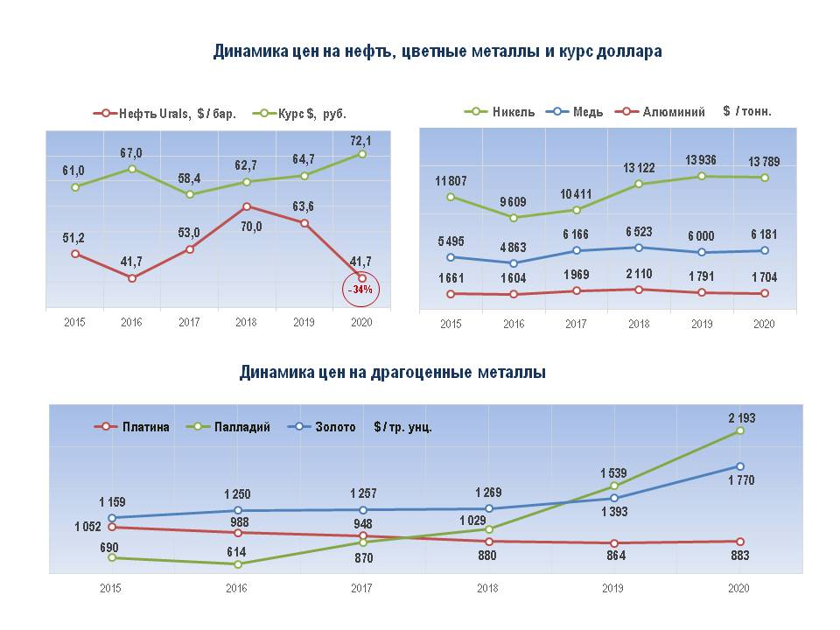
На фоне непростой ситуации с доходами требовались значительные финансовые ресурсы для реализации мероприятий, направленных на борьбу с пандемией и обеспечение бюджетной устойчивости.
Стратегия борьбы с пандемией и ее последствиями
На федеральном уровне в 2020 году реализован беспрецедентный антикризисный пакет в стоимостном эквиваленте более 4,5% ВВП, а с учетом региональных и «забалансовых» мер поддержки и сокращения доходов бюджетов бюджетной системы – порядка 8,0% ВВП.
В дополнение к федеральным мерам в Красноярском крае разработан ряд антикризисных решений. В результате дополнительная нагрузка на краевой бюджет в 2020 году, с учетом принятых на федеральном уровне решений, составила более 8,0 млрд рублей (в том числе по уточненной оценке объем налоговой поддержки субъектов малого и среднего предпринимательства –
3,4 млрд рублей, поддержка граждан и реализация иных мер, сдерживающих распространение новой коронавирусной инфекции – 4,7 млрд рублей).
Красноярский край, как и другие субъекты Российской Федерации, получил существенную поддержку из федерального бюджета. В 2020 году дополнительно получено 28,7 млрд рублей федеральных средств, из них – 16,6 млрд рублей на мероприятия, непосредственно связанные
с распространением новой коронавирусной инфекции.
По поручению Президента Российской Федерации значительные средства выделялись на ежемесячные выплаты на детей в возрасте от 3 до 7 лет,
на стимулирующие выплаты медработникам и работникам соцобслуживания, на социальные выплаты безработным гражданам, на создание и оснащение коечного фонда.
Предоставлена также нецелевая финансовая помощь (дотация
из федерального бюджета в размере 5,5 млрд рублей), которая частично компенсировала выпадающие доходы краевого бюджета по отношению к 2019 году.
Общий объем безвозмездных поступлений из федерального бюджета
в 2020 году для Красноярского края составил 59,0 млрд рублей, увеличившись по сравнению с 2019 годом на 22,6 млрд рублей.
Принятые на федеральном и краевом уровне решения позволили
не допустить неконтролируемого ухудшения эпидемиологической обстановки
и ситуации на рынке труда, а также содействовали быстрому восстановлению деловой активности уже во втором полугодии 2020 года.
В результате улучшения внешних факторов, действия мер экономического стимулирования и социальной поддержки населения, поэтапной отмены карантинных ограничений, началось постепенное восстановление финансовых показателей хозяйствующих субъектов. Параллельно темпы и последствия волн распространения новой коронавирусной инфекции сглаживались укреплением системы здравоохранения и расширением вакцинации.
Все вышеперечисленные факторы в совокупности позволили сохранить устойчивость финансовой системы Красноярского края.
По итогам 2020 года краевой бюджет исполнен по доходам в сумме
288,7 млрд рублей, что на 3,5 млрд рублей больше уровня 2019 год (за счет существенного выделения средств федерального бюджета). Расходы в 2020 году составили 288,3 млрд рублей, увеличившись на 39,7 млрд рублей
по отношению к 2019 году, в большей степени за счет федеральных средств.
В результате взвешенной бюджетной политики по расходам
и проведенной работы с федеральными органами власти по привлечению средств федерального бюджета, краевой бюджет был исполнен без дефицита. Превышение доходов над расходами по итогам 2020 года составило
0,4 млрд рублей.
млрд руб.
ПОКАЗАТЕЛЬ | 2019  год | 2020  факт | Отклонения  к 2019 г.
ДОХОДЫ | 285,2 | 288,7 | 3,5
Собственные доходы, из них: | 257,8 | 239,6 | -18,2
налоговые и неналоговые доходы | 248,9 | 229,7 | -19,2
дотации из ФБ (без учета дотации ЗАТО) | 7,1 | 8,4 | 1,3
Целевые средства из ФБ | 27,4 | 49,1 | 21,7
РАСХОДЫ | 248,6 | 288,3 | 39,7
Собственные средства | 221,2 | 239,4 | 18,2
Целевые средства ФБ | 27,4 | 48,9 | 21,5
ДЕФИЦИТ/ПРОФИЦИТ | 36,6 | 0,4
Кроме того, в течение 2020 года размер государственного долга сократился на 5,6% или на 4,6 млрд рублей. По состоянию на 1 января 2021 года его размер составил 77,4 млрд рублей или менее 35% от налоговых и неналоговых доходов бюджета.
2021 год стал переходным периодом, в течение которого наблюдается постепенная нормализация бюджетной политики, а также структурные изменения в доходах и расходах.
Прежде всего, этому способствуют высокие темпы восстановительного роста российской экономики. По данным Министерства экономического развития Российской Федерации ВВП страны в июне 2021 года вернулся
к допандемийному уровню.

Среднегодовой рост ключевых показателей экономической активности,
% к соответствующему периоду 2019 года
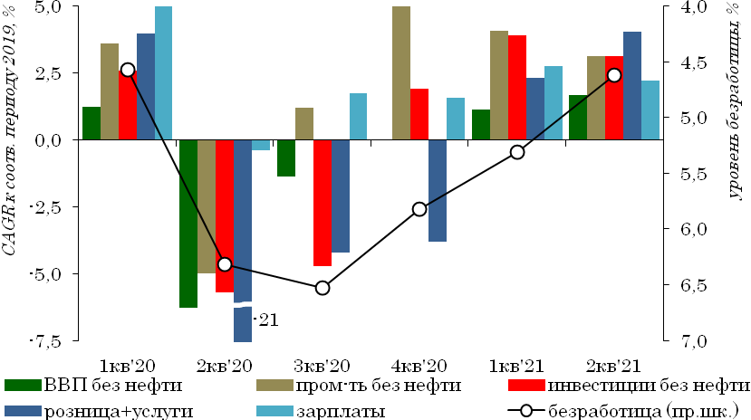
Источник: Росстат, Минфин России
В части базовых условий функционирования региональной экономики
за истекший период 2021 года наблюдается положительная динамика цен
на нефть и отдельные бюджетообразующие металлы.
В частности, по итогам 8 месяцев 2021 года отмечается превышение запланированных показателей по ценам на нефть на 43,7 %. Средняя стоимость никеля, алюминия и меди за указанный период превысила запланированные показатели на 32,3 %, 40,8 % и 51,6 % соответственно. Восстанавливающийся промышленный спрос также оказывает поддержку ценам на палладий и платину, котировки которых по итогам 8 месяцев текущего года превысили параметры бюджета на 32,6 % и 33,2 % соответственно.
Существенное влияние на экономику и доходы региона в 2021 году оказывает развитие добывающего сектора, в том числе создание нового нефтедобывающего кластера в рамках реализации крупнейшего инвестиционного проекта «Восток Ойл» на территории Арктической зоны, активная фаза строительства инфраструктуры которого началась в августе текущего года.

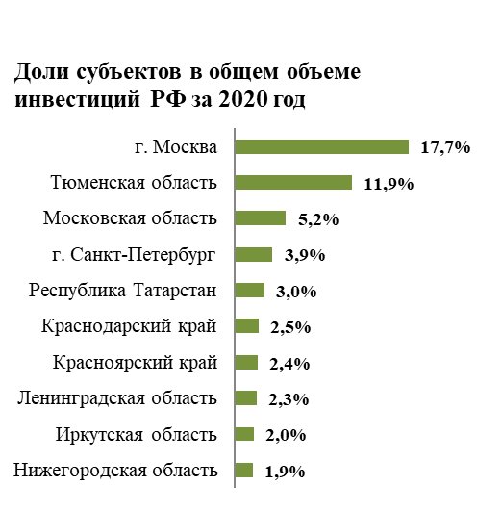
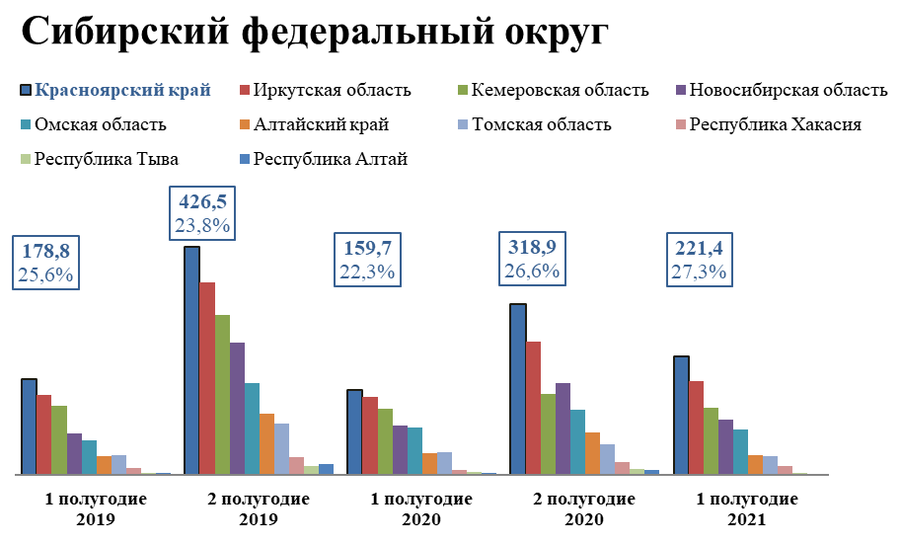

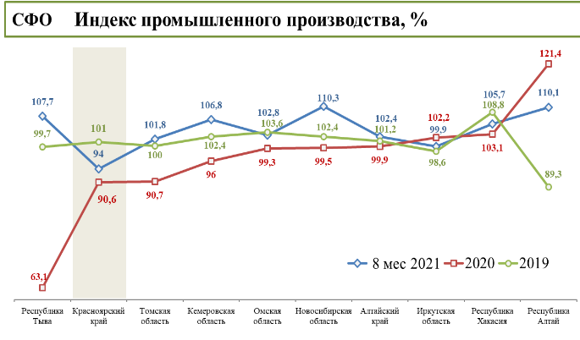
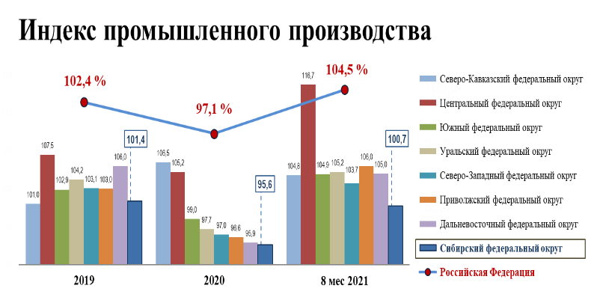
В результате своевременно оказанной государственной поддержки
и восстановления экономики в целом в Красноярском крае уже по итогам
1 полугодия 2021 года существенно вырос объем инвестиции, составив
221 млрд рублей, что значительно превысило аналогичные показатели в 2020
и 2019 году. Среди субъектов Сибирского Федерального округа Красноярский край обеспечивает более 27% ВРП и занимает лидирующие позиции, среди субъектов Российской Федерации – входит в десять сильнейших регионов
по данному показателю.

Стабилизация и рост инвестиционной активности после адаптации экономики к новым реалиям в условиях пандемии положительно отражаются на индексе промышленного производства, доля которого в общем объеме ВРП Красноярского края составляет более 60%.
Несмотря на утяжеление статистики конъюнктурной зависимостью
и отраслевую специфику экономики, Сибирский федеральный округ в целом
и Красноярский край в частности по итогам 8 месяцев 2021 года показал рост индекса промышленного производства на 5,5 и 3,7 процентных пункта соответственно по сравнению с показателями за аналогичный период 2020 года.

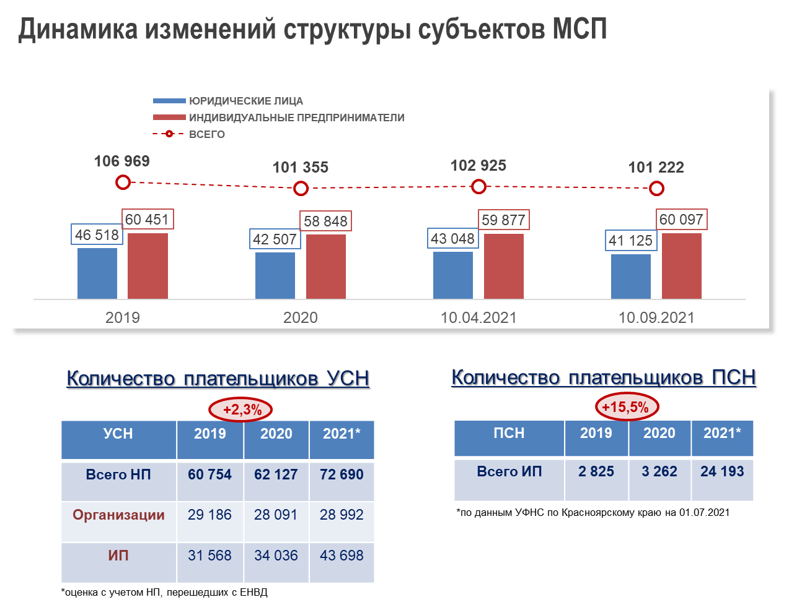
Кроме того, положительное влияние оказывает повышение деловой активности малого и среднего предпринимательства.
Уже в 2020 и 2021 годах в условиях постепенного снятия ограничительных мер количество индивидуальных предпринимателей восстановилось до пандемийного уровня и составило 60,1 тыс.
Снижение количества юридических лиц до 41,1 тыс. обусловлено
их переходом в статус индивидуальных предпринимателей, в том числе
в результате прекращения действия в 2021 году единого налога на вмененный доход и расширения перечня видов предпринимательской деятельности
по патентной системе налогообложения, а также инвентаризацией базы единого реестра субъектов малого и среднего предпринимательства (далее – субъекты МСП) налоговыми органами.
На фоне общей статистки субъектов МСП зафиксировано увеличение общего количества налогоплательщиков, применяющих специальные налоговые режимы. По упрощенной системе налогообложения количество налогоплательщиков увеличилось в 2020 году на 2,3%, в 2021 году на 19,6% и по предварительной оценке составит более 72 тыс.
По патентной системе налогообложения количество налогоплательщиков увеличилось в 2020 году на 15,5%, в 2021 году – в 8,6 раз и на 01.07.2021 составило более 24 тыс.
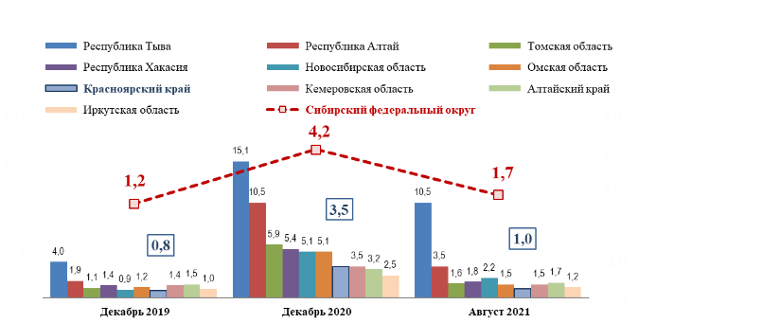
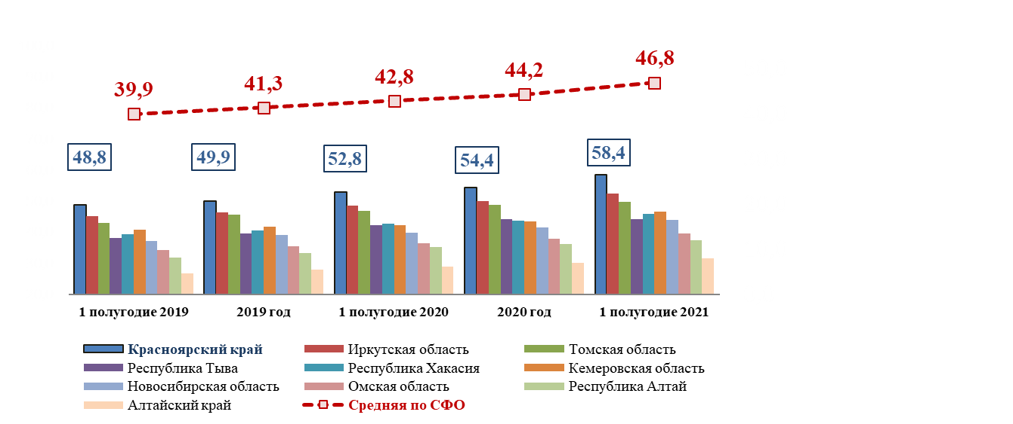
Среднемесячная номинальная начисленная заработная плата работников организаций
Уровень зарегистрированной безработицы

В целом более быстрое восстановление наблюдается по широкому спектру макроэкономических показателей: потребительский спрос, занятость, уровень заработной платы и др.
В результате, благоприятная экономическая ситуация, поддержанная положительными трендами сырьевой конъюнктурой и мерами государственной поддержки, впервые позволила по итогам 1-го полугодия 2021 года занять в рейтинге субъектов Российской Федерации 4-ое место по уровню доходов бюджета.

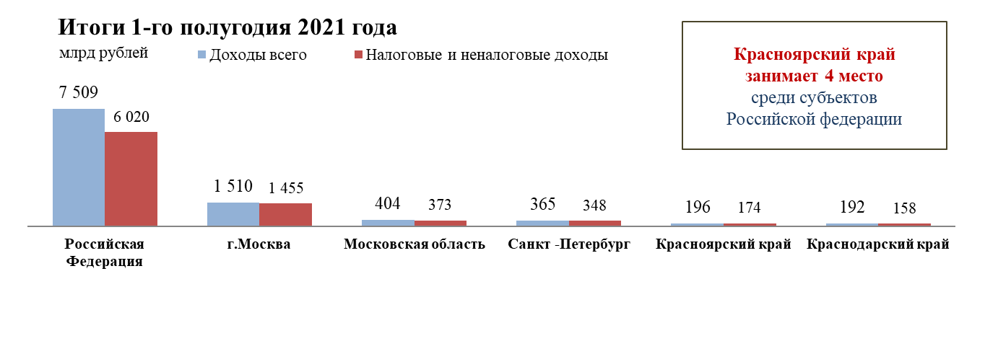

В условиях улучшения экономической ситуации акценты бюджетной политики на всех уровнях управления постепенно смещаются к среднесрочным задачам достижения национальных целей развития страны и реализации инициатив социально-экономического развития.
Это сопровождается донастройкой мер бюджетной политики, а также структурными изменениями, как в доходах, так и в расходах бюджета.
Рост мировой денежной массы, а также более быстрое восстановление внутреннего спроса по отношению к рыночным предложениям привели к ускорению инфляции. Это потребовало принятия ряда государственных мер. В целях сдерживания роста внутренних цен были введены внешнеторговые меры (зерновой демпфер, квоты и пошлины на отдельные товары) и программы поддержки производителей ключевых продовольственных товаров, с другой стороны были предоставлены единовременные выплаты для отдельных категорий наиболее нуждающихся граждан.
Для содействия достижению национальных целей развития страны в 2021-2023 годах на федеральном уровне были предусмотрены структурные изменения бюджетной политики, как в части изменения структуры налоговой системы, так и повышения эффективности бюджетных расходов (в том числе налоговых).
Структурный маневр в налоговой системе был направлен на сокращение налоговой нагрузки на субъекты МСП, повышение эффективности мер налоговой поддержки в нефтегазовом секторе экономики, усиление деофшоризации и введение дополнительного налогообложения обеспеченных граждан.
Приоритетной для Красноярского края по-прежнему остается отрасль здравоохранения. В течение 2021 года объем финансирования увеличился
на 7,9 млрд рублей, с учетом федеральных средств.
Дополнительные средства направлены на финансовое обеспечение Территориальной программы обязательного медицинского страхования,
на стимулирующие выплаты медицинским работникам, оказывающим помощь пациентам, у которых диагностирована новая коронавирусная инфекция,
на лекарственное обеспечение, на специализированную санитарно-авиационную скорую помощь, на оснащение медицинских учреждений
и другие мероприятия.
Вместе с тем наблюдается концентрация финансовых ресурсов
и по другим направлениям.
млрд рублей
№ п/п | НАПРАВЛЕНИЕ РАСХОДОВ | Первонач.  бюджет  2021 год | Осенняя корректировка | Отклонение
1. | Здравоохранение | 22,3 | 30,2 | 7,9
2. | Национальная экономика | 33,9 | 40,6 | 6,7
2.1. | Транспорт | 2,0 | 5,0 | 2,9
2.2. | Дорожное хозяйство | 17,6 | 20,0 | 2,4
3. | Социальная политика | 84,9 | 90,8 | 5,9
4. | Жилищно-коммунальное хозяйство | 18,9 | 18,0 | 2,2
5. | Физическая культура и спорт | 6,9 | 7,9 | 1,0
Так, в течение 2021 года за счет федеральных средств увеличены расходы на реализацию проекта «Чистый воздух» национального проекта «Экология» (2,4 млрд рублей планируется направить на приобретение электротранспорта для города Красноярска). Дополнительное финансирование предусмотрено
на дорожную отрасль в рамках национального проекта «Безопасные
и качественные автомобильные дороги», на развитие инфраструктуры дорожного хозяйства, а также на внедрение интеллектуальных транспортных систем, предусматривающих автоматизацию процессов управлении дорожным движением.
С учетом приоритетов, обозначенных Президентом Российской Федерации, в текущем году значительные средства – порядка 61,5 млрд рублей (с учетом средств федерального бюджета) – планируется направить
на социальную поддержку граждан, что превышает первоначально утвержденные показатели более чем на 5 млрд рублей.
За счет собственных средств в Красноярском крае активно решаются жилищные вопросы (переселение из ветхого аварийного жилья, решение проблем обманутых дольщиков, выдача жилищных сертификатов для детей-сирот).
Дополнительные средства краевого бюджета направляются
в муниципальные образования для решения вопросов местного значения (в том числе на ремонт и строительство объектов социальной сферы, ремонт улично-дорожной сети и благоустройство), а также на поддержку агропромышленного комплекса Красноярского края.
Все эти и другие решения учтены в корректировках краевого бюджета.
Ожидается, что 2021 год может стать переломным
в бюджетной политике. Впервые доходы и расходы краевого бюджета запланированы с превышением отметки в 300 млрд рублей. С учетом проекта Закона Красноярского края «О внесении изменений в Закон края «О краевом бюджете на 2021 год и плановый период 2022-2023 годов», представленного
на рассмотрение Законодательного Собрания Красноярского края 10.09.2021, доходы краевого бюджета в 2021 году увеличиваются на 32,5 млрд рублей
и составят 304,1 млрд рублей, расходы возрастают на 12,8 млрд рублей
и достигнут 310,9 млрд рублей.
Таким образом, в целом итоги реализации бюджетной политики в 2020-2021 годах свидетельствуют о достаточно устойчивом финансовом положении Красноярского края. Это позволяет ориентироваться на дальнейшее социально-экономическое и территориальное развитие Красноярского края с учетом приоритетных задач, обозначенных руководством страны и региона.
Вместе с тем сохраняется повышенная неопределенность направлений экономического развития, что может отразиться на параметрах исполнения бюджета Красноярского края в 2022 году и плановом периоде 2023-2024 годов.
Риски исполнения бюджетов связаны со структурными изменениями отраслей экономики на фоне меняющихся геополитических, экономических экологических приоритетов развития, а также сохраняющейся напряженной эпидемиологической ситуацией.
На фоне ускоренного восстановления мировой и российской экономики
в целом, во многих регионах темпы экономического роста остаются сдержанными. До настоящего времени не вышла на пандемийный уровень сфера услуг, а сохраняющаяся эпидемиологическая неопределённость может оказать длительное воздействие на сопутствующие услуги. Сохраняющиеся ограничения со стороны предложения и инфляционное давление в условиях государственные бюджетной и денежно-кредитной поддержки сдерживают региональные точки роста развития экономики и налогового потенциала субъектов. Все это происходит в условиях накопленных в регионах инфраструктурных проблем, требующих быстрого реагирования
и значительных бюджетных вложений в условиях роста ценовой компоненты.
Ускорение инфляции также станет фактором увеличения стоимости обслуживания государственного долга и создаст дополнительную нагрузку
на все уровни бюджетов.
Существенные изменения возможны в связи с тенденцией постепенного перехода мировой экономики к низкоуглеродной энергетике. Соответствующий план действий по адаптации российской экономики разрабатывается
в Правительстве Российской Федерации. Неустойчивость потребления рынка основных бюджетообразующих отраслей – металлургии и нефтедобычи
в условиях меняющихся тенденций к потреблению выпускаемой продукции при более активной позиции «зеленой экономики» в среднесрочной перспективе может привести к изменению структуры валового регионального продукта региона.
Так, в 2020 году пандемия и сопутствующие государственные меры поддержки привели к беспрецедентному падению мирового спроса на нефть, а в 2021 году из-за стагнации автомобильного рынка, а соответственно и спроса на платиновую группу металлов, используемых в производстве катализаторов, произошло резкое снижение стоимости металлов. Палладий с конца апреля потерял 33%, платина за тот же период снизилась на 23%.
Таким образом, несмотря на текущую благоприятную финансовую ситуацию, среднесрочные перспективы остаются неопределенными и требуют проведения аккуратной взвешенной бюджетной политики.

II. ОСНОВНЫЕ НАПРАВЛЕНИЯ БЮДЖЕТНОЙ ПОЛИТИКИ КРАСНОЯРСКОГО КРАЯ НА 2022 ГОД И ПЛАНОВЫЙ ПЕРИОД 2023−2024 ГОДОВ

2.1. Цели и задачи бюджетной политики на 2022–2024 годы
В целях обеспечения сбалансированного развития Красноярского края
в 2022–2024 годах, являющегося надежной основой последовательного повышения качества жизни граждан, акценты бюджетной политики будут сконцентрированы на следующих направлениях:
1. Участие в реализации национальных целей и стратегических задач развития Российской Федерации, определенных Президентом Российской Федерации, с учетом приоритетного развития социальной сферы и экономики.
2. Взаимодействие с федеральными органами власти по увеличению объема финансовой поддержки из федерального бюджета, а также по совершенствованию федерального законодательства, оказывающего влияние на формирование бюджетов субъектов Российской Федерации.
3. Содействие комплексному развитию муниципальных образований Красноярского края, в том числе развитие инфраструктурной составляющей.
4. Совершенствование системы межбюджетных отношений.
5. Повышение эффективности бюджетных расходов, вовлечение
в бюджетный процесс граждан.

2.1.1. Участие в реализации национальных целей и стратегических задач развития Российской Федерации
В предстоящем бюджетном цикле в условиях повышения устойчивости
к изменениям, вызванным распространением новой коронавирусной инфекции, акцент экономической политики в полной мере возвращается к среднесрочным задачам достижения национальных целей развития страны, определенных Президентом Российской Федерации.
Этому будет способствовать проведение бюджетной политики, ориентированной на создание устойчивой и предсказуемой экономической среды и концентрация ресурсов на наиболее эффективных программах развития.
Указом Президента Российской Федерации от 07.05.2018 № 204
«О национальных целях и стратегических задачах развития Российской Федерации на период до 2024 года» (далее – Указ № 204) определено 12 ключевых направлений. Среди них, демография, здравоохранение, образование, жилье и городская среда, экология, безопасные и качественные автомобильные дороги, производительность труда и поддержка занятости, наука, цифровая экономика, культура, малое и среднее предпринимательство
и поддержка индивидуальной предпринимательской инициативы, международная кооперация и экспорт.
Кроме того, указом Президента Российской Федерации от 21.07.2020 № 474 «О национальных целях развития Российской Федерации на период
до 2030 года» (далее – Указ № 474) в качестве национальных целей развития обозначено 5 направлений. К их числу относятся сохранение населения, здоровье и благополучие людей; возможности для самореализации и развития талантов; комфортная и безопасная среда для жизни; достойный, эффективный труд и успешное предпринимательство; цифровая трансформация.
В соответствии с национальными целями разработаны и утверждены
13 национальных проектов (программ), а также Комплексный план модернизации и расширения магистральной инфраструктуры на период до 2024 года (распоряжение Правительства Российской Федерации от 30.09.2018
№ 2101-р).
Для реализации поставленных Президентом Российской Федерации национальных целей развития страны реализуются 65 федеральных проектов, входящих в состав национальных проектов, а также 9 проектов в рамках Комплексного плана модернизации и расширения магистральной инфраструктуры на период до 2024 года (далее – Комплексный план).
Правительством Российской Федерации сформирован проект Единого плана по достижению национальных целей развития (на период до 2024 года
и на плановый период до 2030 года), определяющий перечень мероприятий
(как входящих в национальные проекты, так и вне национальных проектов), реализация которых способствует достижению национальных целей.
Стратегия достижения национальных целей развития
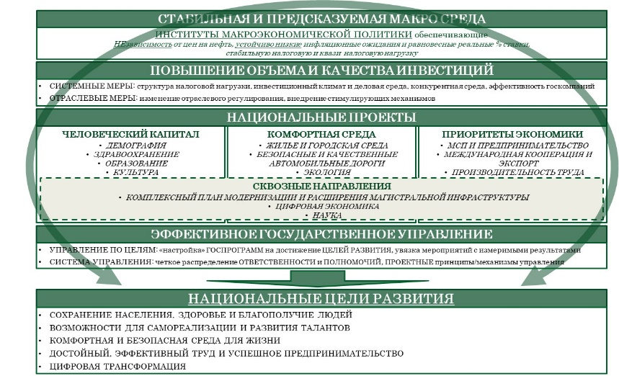
Красноярский край принимает участие в 11 национальных проектах,
а также в Комплексном плане модернизации и расширения магистральной инфраструктуры, реализует 46 региональных проектов, направленных
на достижение показателей и результатов соответствующих федеральных проектов. Соглашениями, заключенными между руководителями федеральных и региональных проектов, для Красноярского края определено более 160 показателей, которые необходимо достичь к 2024 году.
Кроме того, в рамках реализации федерального проекта «Развитие научной и научно-производственной кооперации» национального проекта «Наука и университеты» научно-образовательный центр «Енисейская Сибирь» в 2021 году стал победителем всероссийского отбора и может претендовать
на получение в 2022 году грантов из федерального бюджета.
В целях обеспечения приоритизации расходов в краевом бюджете ежегодно предусматривается рост финансирования мероприятий национальных проектов.
По итогам 2020 года на указанные цели было направлено 26,0 млрд рублей или 97% от запланированного объема, что выше уровня 2019 года, в котором освоение бюджетных средств на реализацию национальных проектов составило 20,1 млрд рублей или 95% от плановых назначений.
Объем финансирования в 2021 году запланирован на уровне 27,0 млрд рублей, что превышает уровень 2020 года.
 | ИСТОЧНИКИ ФИНАНСИРОВАНИЯ | 2019 |  | 2020 |  | 2021
 | ИСТОЧНИКИ ФИНАНСИРОВАНИЯ | ФАКТ | ИСПОЛНЕНИЕ % | ФАКТ | ИСПОЛНЕНИЕ % | ОЦЕНКА
1 | 11 национальных проектов + Комплексный план | 20,1 | 95,0 | 26,0 | 97,0 | 27,0
 | Федеральные расходы | 10,2 | 95,0 | 16,3 | 97,0 | 15,4
 | Краевые расходы | 9,9 | 95,0 | 9,7 | 97,0 | 11,6
В ближайшие три года на реализацию национальных проектов
в Красноярском крае планируется направить 75,7 млрд рублей, в том числе:
38,8 млрд рублей – за счет средств федерального бюджета, 36,9 млрд рублей – за счет средств краевого бюджета.
Наименование | 2022 |  |  | 2023 |  |  | 2024
Наименование | всего | КБ | ФБ | всего | КБ | ФБ | всего | КБ | ФБ
Национальные проекты, всего | 28,4 | 13,2 | 15,2 | 26,7 | 11,5 | 15,2 | 20,6 | 12,2 | 8,4
Безопасные и качественные дороги | 8,9 | 6,1 | 2,8 | 7,3 | 5,8 | 1,5 | 10,3 | 5,4 | 4,9
демография | 8,1 | 1,9 | 6,2 | 8,0 | 1,8 | 6,2 | 1,8 | 1,8 | -
жилье и городская среда | 4,6 | 1,4 | 3,2 | 6,0 | 1,1 | 4,9 | 5,6 | 2,1 | 3,5
здравоохранение | 2,2 | 1,2 | 1,0 | 1,5 | 1,0 | 0,5 | 1,0 | 1,0 | -
образование | 2,1 | 1,2 | 0,9 | 1,5 | 1,0 | 0,5 | 1,0 | 1,0 | -
цифровая экономика | 1,1 | 0,8 | 0,3 | 1,3 | 0,5 | 0,8 | 0,5 | 0,5 | -
культура | 0,8 | 0,4 | 0,4 | 0,4 | 0,3 | 0,1 | 0,3 | 0,3 | -
экология | 0,3 | 0,02 | 0,3 | 0,3 | 0,02 | 0,3 | 0,02 | 0,02 | -
малое и среднее предпринимательство | 0,2 | 0,04 | 0,2 | 0,3 | 0,04 | 0,3 | 0,04 | 0,04 | -
производительность труда | 0,02 | - | 0,02 | 0,02 | - | 0,02 | - | - | -
международная кооперация и экспорт | 0,01 | 0,006 | 0,01 | 0,01 | 0,007 | 0,01 | 0,007 | 0,007 | -
Самыми финансовоемкими национальными проектами, реализуемыми
на территории Красноярского края, по-прежнему являются «Безопасные
и качественные автомобильные дороги», «Демография», «Жилье и городская среда», «Здравоохранение», «Образование».
Одним из ключевых инструментов достижения национальных целей являются меры по реализации инициатив Президента Российской Федерации,
в том числе в рамках Послания Президента РФ, часть из которых учтена
в проекте краевого бюджета на 2022–2024 годы.
млрд рублей
Наименование | 2022 |  | 2023 |  | 2024
Наименование | ФБ | КБ | ФБ | КБ | ФБ | КБ
Послание Президента  Федеральному Собранию | 12,7 | 5,4 | 12,2 | 5,8 |  | 5,7
Ежемесячные выплаты на детей в возрасте 3-7 лет | 5,3 | 3,6 | 5,4 | 3,6 | - | 3,6
Выплаты за классное руководство | 2,5 | 0,2 | 2,5 | 0,2 | - | 0,1
Модернизация первичного звена здравоохранения | 1,9 | 0,1 | 1,9 | 0,1 | - | 0,1
Горячее питание обучающихся в начальной школе | 1,4 | 0,6 | 1,4 | 0,6 | - | 0,6
Распространение социального контракта | 0,7 | 0,3 | 0,7 | 0,3 | - | 0,3
Дополнительные места в школах  (НП Образование) | 0,5 | 0,6 | 0 | 1,0 | - | 1,0
борьба с сердечно-сосудистыми и онкологическими заболеваниями | 0,4 | 0,0 | 0,3 | 0,0 | - | 0,0
В структуре расходов федерального бюджета на 2022–2024 годы предусмотрен значительный рост финансирования мероприятий национальных проектов и мер по реализации Послания Президента РФ (совокупно рост более чем на 70% к уровню 2020 года). После распределения дополнительных средств федерального бюджета уточнятся объемы софинансирования соответствующих мероприятий за счет средств краевого бюджета.
Кроме того, в настоящее время Правительство Российской Федерации завершило работу над стратегическими инициативами социально-экономического развития до 2030 года, которые акцентировано дополнят уже действующие механизмы достижения национальных целей развития.
Перечень из 42 инициатив по шести основным направлениям утвержден распоряжением Правительства Российской Федерации от 06.10.2021 № 2816-р.
НАИМЕНОВАНИЕ | 2022 | 2023 | 2024 | 2022-2024
ВСЕГО | 295,0 | 334,9 | 325,9 | 955,8
СОЦИАЛЬНАЯ СФЕРА | 76,4 | 91,4 | 102,1 | 270,0
СТРОЙКА | 35,5 | 40,3 | 35,7 | 111,5
ЭКОЛОГИЯ | 35,8 | 40,5 | 42,6 | 119,0
ЦИФРОВАЯ ТРАНСФОРМАЦИЯ | 37,6 | 37,0 | 46,3 | 120,9
ТЕХНОЛОГИЧЕСКИЙ РЫВОК | 107,2 | 123,7 | 98,9 | 329,8
ГОСУДАРСТВО ДЛЯ ГРАЖДАН | 2,5 | 1,9 | 0,3 | 4,6
Общий объем бюджетных ассигнований федерального бюджета
на реализацию стратегических инициатив социально-экономического развития составит почти 1 трлн рублей, из которых более половины – дополнительные бюджетные ассигнования.
В рамках реализации национальных целей развития страны продолжается совершенствование системы проектного (программного) управления.
Изменившиеся внешние условия, необходимость ускоренной поддержки и применение широкого спектра мер помощи пострадавшим отраслям
и гражданам, потребовали оперативного совершенствования института государственных программ и проектных принципов управления.
Так, на федеральном уровне в целях выстраивания эффективной системы государственного планирования во взаимосвязи с Единым планом
по достижению национальных целей развития (на период до 2024 года
и на плановый период до 2030 года) было принято постановление Правительства Российской Федерации от 26.05.2021 № 786 «О системе управления государственными программами Российской Федерации» (далее – Постановление Правительства РФ № 786).
Новая система государственных программ предусматривает существенные изменения принципов планирования и управления, включая: формирование целеполагания с ориентацией на достижение национальных целей развития, структурирование в разрезе проектных и процессных мероприятий, управление на проектных принципах с повышением управленческой гибкости, перевод в цифровой формат.

Новая система целеполагания госпрограмм |  | Новая система управления госпрограммами
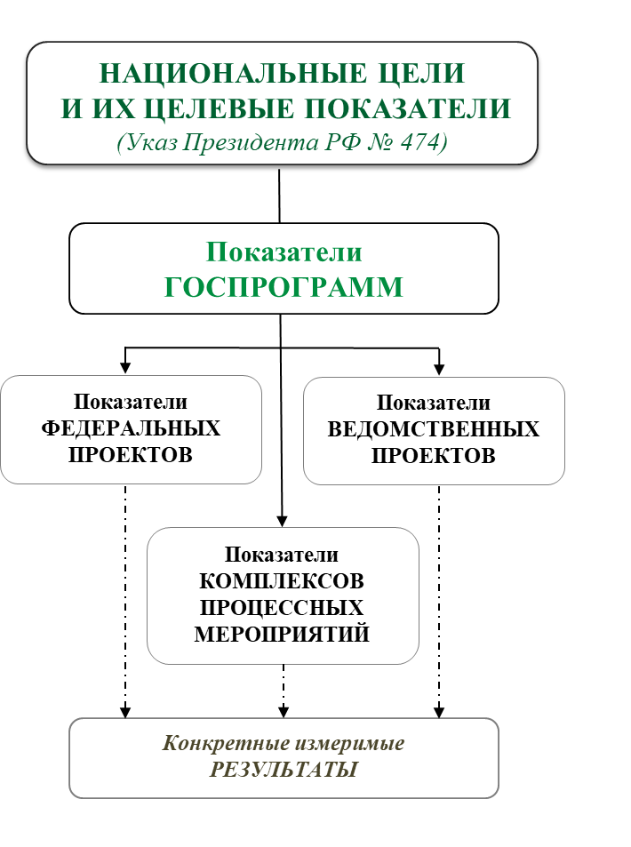 |  |  | 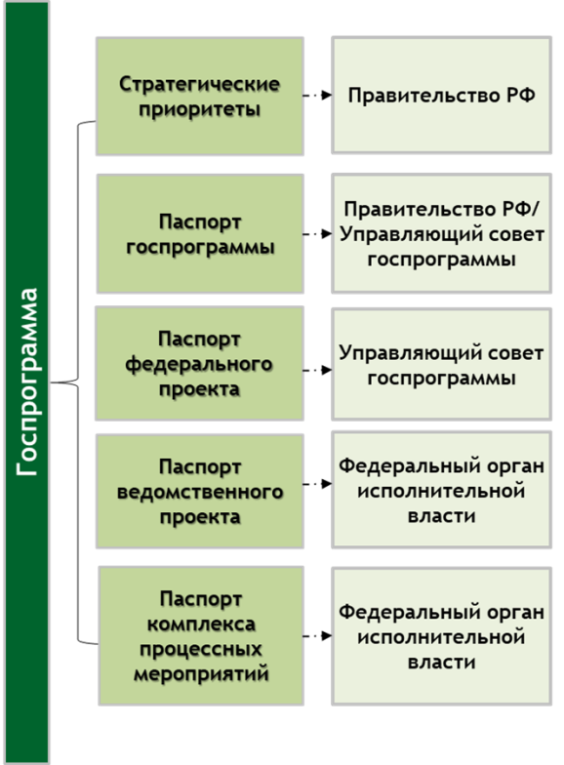
Постановлением Правительства РФ № 786 органам государственной власти субъектов Российской Федерации рекомендовано учитывать его положения при установлении порядка разработки и реализации государственных программ субъектов Российской Федерации. В Красноярском крае работа в данном направлении будет организована в 2022 году.
В 2020–2021 годах на всех уровнях управления продолжалась работа
по совершенствованию системы управления национальными проектами. Основными направлениями стало совершенствование процедур оперативного управления, повышение качества исполнения и мониторинга их реализации.
На федеральном уровне регламентированы сроки согласования
и процедура урегулирования разногласий при корректировке параметров (паспортов) национальных проектов, кураторы и проектные комитеты наделены полномочиями по внесению изменений по реализуемым в рамках национальных проектов объектам Федеральной адресной инвестиционной программы, процедуры распределения межбюджетных трансфертов синхронизированы с уточнением паспортов проектов.
Кроме того, установлены предельные сроки распределения зарезервированных бюджетных ассигнований на реализацию национальных проектов (до 1 июня текущего финансового года), а также ограничены сроки заключения соглашений о предоставлении иных межбюджетных трансфертов (до 1 января очередного финансового года) и субсидий юридическим лицам
(до 1 июля очередного финансового года).
Также внедрены рабочие планы, предусматривающие детализацию агрегированных результатов до конкретных объектов и исполнителей конечных контрактов, обеспечено формирование отчетов о ходе реализации региональных проектов в единой информационной системе (с верификацией территориальными органами Федерального казначейства).
В 2022–2024 годах на федеральном уровне продолжится совершенствование методической базы проектного управления, включая:
установление предельного срока (до 15 ноября) принятия бюджетных обязательств по региональным государственным контрактам с финансовым обеспечением за счет межбюджетных трансфертов, предоставляемых
из федерального бюджета;
установление предельного срока (до 1 августа) принятия бюджетных обязательств зарезервированных на реализацию национальных проектов бюджетных ассигнований;
обеспечение синхронизации изменения паспортов национальных проектов и распоряжений о распределении бюджетных ассигнований резервного фонда Правительства Российской Федерации.
По мере совершенствования методической базы проектного управления на федеральном уровне, планируется организация соответствующей работы
в Красноярском крае.
В настоящее время в контексте решений, принимаемых на федеральном уровне, в Красноярском крае внедрены институты, которые сохранятся
в предстоящем трехлетнем периоде.
В частности, налажена система проектного управления, сформирована необходимая правовая база, создан и функционирует региональный координационный орган национальных проектов, организован ежемесячный мониторинг хода реализации мероприятий региональных проектов.
При реализации национальных проектов большое внимание уделяется теме информационного сопровождения. Информирование населения
об основных результатах национальных проектов проводится по всем ключевым каналам коммуникации. В целях организации общественного контроля выстроено взаимодействие с институтами гражданского общества,
в том числе Общероссийским народным фронтом и Общественной палатой Красноярского края. Кроме того, на ежеквартальной основе разрабатывается буклет об организации работы по реализации национальных проектов, создан
и наполняется материалами нормативного, методического и информационного характера портал проектного управления Красноярского края.

2.1.2. Взаимодействие с федеральными органами власти
по увеличению объема финансовой поддержки из федерального бюджета, а также по совершенствованию федерального законодательства, оказывающего влияние на формирование бюджетов субъектов Российской Федерации
В предстоящем бюджетном цикле планируется продолжить работу
по взаимодействию региональных органов исполнительной власти Красноярского края с федеральными органами власти по решению наиболее актуальных для региона вопросов.
Новым акцентом в данном направлении является обозначенный
в Послании Президента Российской Федерации курс на поддержание финансовой устойчивости и развитие экономик субъектов Российской Федерации, в том числе их инфраструктурного развития. Наиболее важными для регионов станут следующие федеральные меры, которые реализуются или планируются к реализации в ближайшее время в рамках реализации Послания Президента РФ:
реструктуризация бюджетных кредитов, предусматривающая направление регионами высвобождающихся средств на бюджетные инвестиции в объекты инфраструктуры в целях реализации новых инвестиционных проектов, а также возможность списания кредитов за счет увеличения налоговых поступлений от реализации новых инвестиционных проектов
в федеральный бюджет;
предоставление бюджетных кредитов на замещение рыночных заимствований регионов и муниципальных образований со сроком погашения до 2029 года включительно, предусматривающих доведение доли консолидированной задолженности по рыночным заимствованиям до 25% объема налоговых и неналоговых доходов консолидированных бюджетов
за 2020 год, проведение регионами ответственной долговой политики, а также не увеличения доли долговых обязательств по рыночным заимствованиям
к объему налоговых и неналоговых доходов;
предоставление регионам бюджетных кредитов на финансовое обеспечение реализации инфраструктурных проектов в объеме до 500 млрд рублей (2022–2023 годы) на 15 лет по ставке 3% годовых;
увеличение объема грантов субъектов Российской Федерации
за достижение показателей национальных целей развития более чем на 40%
(до 50 млрд рублей ежегодно);
выпуск инфраструктурных облигаций «ДОМ.РФ» с последующим предоставлением льготных займов регионам на инфраструктурные проекты, связанные со строительством и (или) реконструкцией объектов инженерной, транспортной и социальной инфраструктуры, в том числе реализуемых при жилищном строительстве;
вложение средств Фонда национального благосостояния в Фонд содействия реформированию жилищно-коммунального хозяйства
для финансирования проектов в сфере жилищно-коммунального хозяйства.
Красноярский край планирует использовать новые механизмы регионального развития и принять участие в реализации инфраструктурных проектов, источником финансового обеспечения которых станут инфраструктурные бюджетные кредиты из федерального бюджета.
Кроме того, актуальным для Красноярского края направлением
для взаимодействия с федеральными органами власти является улучшение транспортной и экологической ситуации в городе Красноярске, в том числе посредством обновления инфраструктуры и подвижного состава городского наземного электрического транспорта.
Среди приоритетных направлений сохраняется работа в рамках постановления Совета Федерации Российской Федерации от 10.07.2019
№ 262-СФ «О государственной поддержке социально-экономического развития Красноярского края». Реализация указанного постановления в 2019–2021 годах позволила принять ряд важных для Красноярского края решений. Среди них реконструкция магистральной рулежной дорожки в аэропорту Красноярск, строительство двух речных судов для Красноярского края, строительство автомобильных дорог «Обход Высокогорского» и «271 км автомобильной дороги «Красноярск-Енисейск-Высокогорский», строительство зданий краевого государственного автономного учреждения культуры «Красноярский драматический театр имени А.С. Пушкина» и корпуса для граждан пожилого возраста и инвалидов.
При этом одной из проблем исполнения бюджета Красноярского края являются принимаемые на федеральном уровне изменения в налоговое
и бюджетное законодательство, влияющие на формирование доходной части краевого бюджета.
В предстоящем бюджетном периоде будет продолжен организованный
на системной основе мониторинг изменений федерального налогового
и бюджетного законодательства, оказывающего влияние на формирование
и исполнение региональных бюджетов, в случае необходимости будет организована работа по подготовке предложений по его совершенствованию.

2.1.3. Содействие комплексному развитию муниципальных образований Красноярского края
Начиная с 2019 года, одной из ключевых задач краевой бюджетной политики являлось содействие устойчивому развитию муниципальных образований Красноярского края.
Реализация данной задачи осуществлялась, прежде всего, посредством предоставления муниципальным образованиям финансовой поддержки в виде различных форм межбюджетных трансфертов. Указанные средства направлялись для достижения национальных целей развития страны, на финансирование объектов капитального строительства, перспективных отраслей экономики и развитие материально-технической базы учреждений, находящихся в муниципальных образованиях.
Вместе с тем, с учетом Послания Президента РФ, в котором обозначен курс на комплексный подход к развитию территорий, акценты бюджетной политики постепенно смещаются в сторону новых решений, направленных на социально-экономическое развитие муниципальных образований, целью которого является достижение высокого качества жизни местного населения.
Реализация данных решений будет осуществляться с использованием различных механизмов стимулирующей инвестиционной и экономической политики, и сопровождаться созданием необходимых социальных
и инфраструктурных условий.
Прежде всего, достижению этой цели призвана содействовать новая государственная программа «Комплексное территориальное развитие Красноярского края», подготовленная по поручению Губернатора Красноярского края.
Программа разработана в соответствии с Законом Красноярского края
от 11.07.2019 № 7-2919 «Об инвестиционной политике в Красноярском крае»
и направлена на содействие инфраструктурному и инвестиционному развитию территорий региона, в том числе в рамках муниципальных комплексных проектов развития и создания объектов инфраструктуры особой экономической зоны промышленно-производственного типа «Красноярская технологическая долина».
Финансовая поддержка муниципальных образований, на территории которых реализуются муниципальные комплексные проекты развития, планируется по следующим направлениям: капитальный ремонт
и строительство улично-дорожной сети, капитальный ремонт и реконструкция объектов образования, приобретение, модернизация и строительство систем водоснабжения, устройство спортивных сооружений, ремонт коммунальных сетей. Кроме того, запланировано строительство домов культуры.
Поддержка муниципальных образований также продолжится в рамках следующих государственных программ Красноярского края: «Создание условий для обеспечения доступным и комфортным жильем граждан», «Реформирование и модернизация жилищно-коммунального хозяйства
и повышение энергетической эффективности», «Развитие транспортной системы», «Содействие органам местного самоуправления в формировании современной городской среды».
В данных государственных программах при сохранении действующих мер поддержки, начиная с 2022 года, расширится перечень направлений расходов краевого бюджета, связанных с развитием муниципальных образований, среди которых:
проведение на территории муниципальных образований комплексных кадастровых работ;
приобретение автобусов в целях обновления подвижного состава
для организации перевозок пассажиров, как по муниципальным,
так и по межмуниципальным маршрутам (реализация мероприятий началась
в 2021 году).
строительство жилых домов в целях обеспечения жилыми помещениями детей-сирот и работников бюджетной сферы. Реализация мероприятий начнется с 2022 года в 10-ти пилотных муниципальных образованиях.
При этом в целях повышения качества и эффективности управления объектами жилищного строительства в Красноярском крае принято решение
о концентрация финансовых ресурсов на строительство и приобретение жилья в рамках одной государственной программы. Начиная с 2022 года, мероприятия по обеспечению жильем отдельных категорий граждан централизованы государственной программы «Создание условий для обеспечения доступным
и комфортным жильем граждан». Среди них, в том числе расходы
на социальные выплаты на приобретение жилых помещений гражданам, проживающим на территории края, достигшим возраста 23 лет и старше, имевшим в соответствии с федеральным законодательством статус детей-сирот, детей оставшихся без попечения родителей, а также лиц из их числа
(в соответствии с Законом Красноярского края от 08.07.2021 № 11-5328).
Кроме того, продолжится начатая в 2020 году практика реализации комплексных проектов по благоустройству административных центров муниципальных образований Красноярского края. На указанные цели в 2022 году предусмотрено 500 млн рублей.
Другой, не менее важной задачей, обозначенной Губернатором Красноярского края, является социально-экономическое развитие «малых» городов и населенных пунктов, являющихся локальными центрами притяжения – города Ачинск, Канск и поселок Шушенское.
В предстоящий трехлетний период сохранится тенденция расширения географии строительства на территории Красноярского края, начавшаяся в 2020 году после завершения работ, связанных с подготовкой к проведению XXIX Всемирной зимней универсиады 2019 года в города Красноярске.
Период | Всего  территорий | Вид муниципального образования
Период | Всего  территорий | Города | Муниципальные районы | Иные
2020 | 36 | 9 | 27
2021 | 41 | 10 | 31
2022 | 48 | 10 | 37 | 1
Ежегодно определение перечня строек и объектов осуществляется исходя из необходимости завершения начатого строительства, приоритетного финансирования строительства объектов социальной сферы, начала строительства объектов с привлечением средств федерального бюджета.
В проекте краевого бюджета на 2022–2024 годы учтены расходы
на строительство (реконструкцию), в том числе на разработку проектной документации, в отношении 136 социальных объектов (без учета объектов, включенных в региональную программу «Модернизация первичного звена государственной системы здравоохранения Красноярского края», утвержденную постановлением Правительства Красноярского края
от 15.12.2020 № 855-п (далее – Региональная программа модернизации первичного звена). В отношении большинства из них продолжится строительство или начнется возведение на основании разработанной в текущем бюджетном цикле проектно-сметной документации.
№  п/п | СФЕРА (ОТРАСЛЬ) | кол-во объектов | в том числе:
№  п/п | СФЕРА (ОТРАСЛЬ) | кол-во объектов | разработка ПСД | ввод  2022-2024 гг. | ввод  2022 г. | новые
 | 1 | 2=3+4+5 | 3 | 4 | 5 | 6
1 | ВСЕГО, в том числе | 136 | 34 | 102 | 32 | 48
2 | ЗДРАВООХРАНЕНИЕ | 14 | 4 | 10 | 4 | 0
3 | ОБРАЗОВАНИЕ | 36 | 11 | 25 | 11 | 16
4 | ФИЗКУЛЬТУРА И СПОРТ | 17 | 6 | 11 | 4 | 6
5 | КУЛЬТУРА И ТУРИЗМ | 17 | 4 | 13 | 4 | 4
6 | ТРАНСПОРТ | 11 | 0 | 11 | 3 | 1
7 | ЖКХ, ЭНЕРГОЭФФЕКТИВНОСТЬ | 11 | 3 | 8 | 2 | 6
8 | КОМФОРТНОЕ ЖИЛЬЕ | 11 | 1 | 10 | 0 | 11
9 | СОЦИАЛЬНАЯ ПОДДЕРЖКА | 7 | 2 | 5 | 3 | 2
10 | ОХРАНА ОКРУЖАЮЩЕЙ СРЕДЫ | 6 | 2 | 4 | 0 | 1
11 | ЧС И БЕЗОПАСНОСТЬ | 2 | 0 | 2 | 0 | 1
12 | ПРОЧИЕ | 4 | 1 | 3 | 1 | 0
Кроме того, утвержденной региональной программой модернизации первичного звена на период 2021-2025 годов в целях обеспечения доступности медицинской помощи для жителей малых населенных пунктов и отдаленных территорий запланировано строительство (реконструкция) 194 объектов здравоохранения (включая 22 поликлиники и больницы, 38 врачебных амбулатории, 134 фельдшерско-акушерских пунктов), капитальный ремонт
92 медицинских организаций, дополнительное оснащение (переоснащение) автомобильным транспортом в количестве 283 единиц, оснащение (переоснащение) медицинских организаций оборудованием в количестве
1048 единиц.
В предстоящем бюджетном периоде – в 2023 году – состоится юбилейное мероприятие, связанное с 200-летием основания города Минусинска, имеющего важное культурно-историческое и туристическое значение.
В рамках подготовки к юбилейному событию с привлечением средств краевого бюджета реализуется комплекс мероприятий. Среди них, выполнение работ по сохранению объектов культурного наследия; ремонт спортивных объектов, благоустройство общественных пространств; строительство и ремонт улично-дорожной сети, ремонт тротуаров в культурно-историческом центре города, а также по пути следования туристических маршрутов; организация культурно-массовых мероприятий; обеспечение безопасности дорожного движения, создание и эксплуатация системы видеонаблюдения.
В течение 2020-2021 годов на указанные цели из бюджета Красноярского края было направлено 1,2 млрд рублей. Запланированный объем бюджетных ассигнований в 2022 году – 1,3 млрд рублей, в 2023 – 0,5 млрд рублей.
Вышеперечисленный комплекс инициатив становится важным инструментом бюджетной политики, призванным ускорить социально-экономическое развитие Красноярского края. Концентрация финансовых ресурсов по данным направлениям свидетельствует о нормализации бюджетной политики и готовности Красноярского края к решению новых задач.
В целом в 2022 году общий объем межбюджетных трансфертов
из краевого бюджета муниципальным образованиям Красноярского края запланирован в объеме 103,7 млрд рублей (более 30% расходов краевого бюджета), что в абсолютном значении превышает объем межбюджетных трансфертов, направленных в период масштабного распространения новой коронавирусной инфекции (по итогам 2020 года – 100,2 млрд рублей). При этом увеличением расчетного объема дотации на выравнивание бюджетной обеспеченности на 5 процентов позволит органам местного самоуправления направлять дополнительные финансовые средства на решение вопросов местного значения.

2.1.4. Совершенствование системы межбюджетных отношений
в Красноярском крае
На протяжении последних лет одним из приоритетных направлений деятельности для органов государственной власти Красноярского края является совершенствование системы межбюджетных отношений.
Распространение новой коронавирусной инфекции, начавшееся в 2020 году, поставило новые вызовы и задачи при формировании отношений
с муниципальными образованиями. Приоритетом стало содействие сбалансированности местных бюджетов, снижение рисков неисполнения первоочередных расходных обязательств.
Этому во многом способствовали принятые на федеральном уровне изменения бюджетного законодательства, устанавливающие особенности исполнения бюджетов в 2020-2021 годах. В частности, важным
для муниципальных образований стало временное снятие ряда установленных ограничений, введение дополнительных оснований для внесения изменений
в сводную бюджетную роспись без внесения изменений в решение о бюджете
в соответствии с решениями местной администрации. Закрепленная компетенция высших исполнительных органов субъектов Российской Федерации по распределению (перераспределению) межбюджетных трансфертов местным бюджетам из регионального бюджета позволила
в оперативном порядке направлять дополнительные средства на реализацию антикризисных мероприятий.
Важным решением регионального уровня для укрепления финансовой основы местного самоуправления, является перераспределение нормативов отчислений от отдельных налогов в местные бюджеты.
Так, на протяжении двух последних лет, с учетом ранее принятых решений по повышению заработной платы отдельных категорий работников бюджетной сферы и в связи с отменой единого налога на вмененный доход, переданы дополнительные нормативы отчислений:
по налогу на прибыль организаций в размере 5 % муниципальным районам и городским округам;
по упрощенной системе налогообложения в размере 70% муниципальным районам и муниципальным округам и 50% городским округам.
В совокупности все эти решения положительным образом отражаются
на показателях финансовой устойчивости местных бюджетов.
В 2021 году основные направления деятельности в сфере межбюджетных отношений определены с учетом изменений федерального законодательства
и региональных решений, сфокусированных на формировании собственной ресурсной базы и поддержании финансовой устойчивости местных бюджетов.
Ключевыми в ближайшее время станут изменения, которые учтены
в проекте регионального закона «О внесении изменений в Закон края
«О межбюджетных отношениях в Красноярском крае».
1) Приведение краевого законодательства в соответствие с изменившимся бюджетным законодательством.
Изменения федерального законодательства, произошедшие в 2021 году, предполагают внесение ряда изменений в Закон Красноярского края
от 10.07.2007 № 2-317 «О межбюджетных отношениях в Красноярском крае».
В частности, 01.07.2021 был принят Федеральный закон от 01.07.2021 № 246-ФЗ «О внесении изменений в Бюджетный кодекс Российской Федерации», положения которого направлены на оптимизацию предоставления межбюджетных трансфертов из бюджетов субъектов Российской Федерации местным бюджетам и на сокращение сроков доведения указанных межбюджетных трансфертов до местных бюджетов.
В связи с этим в краевом законодательстве планируется определить срок для заключения соглашений о предоставлении субсидий из краевого бюджета местным бюджетам, распределенных законом края о краевом бюджете
на очередной финансовый год и плановый период, до 15 февраля очередного финансового года.
Для субсидий, распределение которых утверждено законом края
о внесении изменений в закон края о краевом бюджете, планируемый срок
для заключения соглашений – не позднее 30 дней после дня вступления в силу указанного закона.
Сокращение сроков доведения данного вида межбюджетных трансфертов до муниципальных образований позволит им более эффективно использовать средства местных бюджетов, источником которых являются субсидии, предоставленные из краевого бюджета, а также повысить качество планирования бюджетов муниципальных образований.
Одновременно сохраняются предельные сроки для заключения соглашений:
для субсидий, распределяемых на конкурсной основе, а также субсидий
за счет средств резервного фонда Правительства Красноярского края
и субсидий, источником финансового обеспечения которых являются межбюджетные трансферты за счет резервных фондов Президента Российской Федерации и Правительства Российской Федерации, распределение которых утверждено нормативными правовыми актами Правительства Красноярского края, – 15 мая текущего года;
для субсидий, предусмотренных законом края о внесении изменений
в закон края о краевом бюджете, вступившим в силу после 10 марта текущего финансового года, и распределяемым нормативными правовыми актами Правительства Красноярского края, – не позднее двух месяцев со дня вступления в силу указанного закона края.
Также планируется установить сроки заключения соглашений
о предоставлении иных межбюджетных трансфертов местным бюджетам,
в случае если заключение соглашений предусмотрено порядками
их предоставления:
для иных межбюджетных трансфертов, распределение которых утверждено законом края о краевом бюджете на очередной финансовый год
и плановый период – до 15 февраля очередного финансового года;
для иных межбюджетных трансфертов, распределение которых утверждено законом края о внесении изменений в закон края о краевом бюджете – не позднее 30 дней после дня вступления в силу указанного закона;
для иных межбюджетных трансфертов, распределение которых утверждается нормативными правовыми актами Правительства Красноярского края, – сроки регулируются порядками их предоставления.
Кроме того, в порядках предоставления иных межбюджетных трансфертов, распределяемых не на конкурсной основе, должны будут быть установлены сроки принятия нормативных правовых актов Правительства Красноярского края, утверждающих распределение иных межбюджетных трансфертов местным бюджетам, – не позднее 15 февраля очередного финансового года.
2) Формирование дополнительных доходных источников поступлений
в местные бюджеты.
В соответствии с Федеральным законом от 06.10.2003 № 131-ФЗ
«Об общих принципах организации местного самоуправления в Российской Федерации» дорожная деятельность в отношении автомобильных дорог местного значения и обеспечение безопасности дорожного движения на них,
а также осуществление иных полномочий в области использования автомобильных дорог относится к вопросам местного значения
и осуществляется за счет средств местных бюджетов.
На протяжении последних лет на указанные цели муниципальным образованиям Красноярского края предоставлялись субсидии из регионального дорожного фонда.
При определении подходов к формированию краевого бюджета на 2022–2024 годы было принято решение о передаче расходов на содержание автомобильных дорог общего пользования местного значения с краевого
на муниципальный уровень. Одновременно, дополнительно к ранее переданным норматива по налогу на прибыль и по упрощенной системе налогообложения, в целях сохранения финансовой устойчивости муниципальный образований, с 2022 года планируется увеличить с 10 до 20 процентов размер отчислений в местные бюджеты от акцизов
на автомобильный и прямогонный бензин, дизельное топливо, моторные масла для дизельных и (или) карбюраторных (инжекторных) двигателей, производимых на территории Российской Федерации.
3) Повышение эффективности выравнивания и сокращения разрыва
в бюджетной обеспеченности муниципальных образований.
В соответствии с положениями Бюджетного кодекса Российской Федерации законом субъекта Российской Федерации может быть предусмотрено предоставление бюджету субъекта Российской Федерации субсидий из бюджетов городских, сельских поселений и (или) муниципальных районов (муниципальных округов, городских округов) (далее – «отрицательный трансферт»), в которых в отчетном финансовом году расчетные налоговые доходы местных бюджетов (без учета налоговых доходов по дополнительным нормативам отчислений) превышали уровень, установленный законом субъекта Российской Федерации.
В целях обеспечения сбалансированности бюджетов бюджетной системы Красноярского края, повышения эффективности выравнивания и сокращения разрыва в бюджетной обеспеченности муниципальных образований с 2022 года планируется закрепить возможность передачи отрицательного трансферта из бюджетов муниципальных районов, муниципальных округов и городских округов в краевой бюджет.
4) Изменение механизма предоставления субсидий бюджетам поселений.
С 2022 года отменяется «транзитный» механизм предоставления субсидий бюджетам поселений, предусмотренный абзацем первым пункта 4.1 статьи 10 Закона Красноярского края от 10.07.2007 № 2-317«О межбюджетных отношениях в Красноярском крае». В соответствии с подготовленными изменениями субсидии бюджетам поселений будут предоставляться напрямую из краевого бюджета.
Применение вышеуказанных механизмов в совокупности
с планируемыми изменениями на федеральном уровне обеспечивает поступательное и эффективное развитие системы межбюджетных отношений
в Красноярском крае. В частности, в настоящее время планируется подготовка изменений в Бюджетный кодекс Российской Федерации в части совершенствования межбюджетного регулирования на региональном уровне
в отношении бюджетов муниципальных образований, вовлеченных
в межмуниципальное сотрудничество по созданию агломераций
для совместного развития инфраструктуры. По мере принятия указанных изменений будет рассмотрен вопрос о необходимости внесения изменений
в законодательство Красноярского края.

2.1.5. Повышение эффективности бюджетных расходов, вовлечение граждан в бюджетный процесс
В 2022–2024 годах продолжится реализация утвержденной распоряжением Правительства Российской Федерации от 31.01.2019 № 117-р Концепции повышения эффективности бюджетных расходов в 2019–2024 годах (далее – Концепция), которая содержит перечень мер по разработке новых
и модернизации существующих инструментов и механизмов повышения эффективности бюджетных расходов, устранения неэффективного и нецелевого расходования бюджетных средств.
На этапе утверждения Концепции органам исполнительной власти субъектов Российской Федерации было рекомендовано руководствоваться положениями Концепции при формировании документов, определяющих направления повышения эффективности бюджетных расходов.
В связи с этим в Красноярском крае внедрена и продолжает развиваться система мер по повышению эффективности бюджетных расходов, основанная на положениях Концепции. Ключевыми направлениями для региона являются:
формирование бюджетной политики на основании и во взаимосвязи
с показателями государственных программ;
совершенствование системы государственных программ в связи
с внедрением принципов проектного управления;
формирование системы управления налоговыми расходами;
совершенствование системы финансового обеспечения оказания государственных услуг;
повышение эффективности и качества оказания государственных услуг
в социальной сфере;
комплексное планирование мероприятий по росту доходов, повышению эффективности расходов и совершенствованию долговой политики;
повышение открытости и прозрачности бюджетного процесса;
вовлечение граждан к участию в бюджетном процессе.

Повышение эффективности бюджетных расходов
В соответствии с Концепцией одним из основных направлений повышения эффективности бюджетных расходов является программно-целевое бюджетное планирование на основе государственных программ. Программное бюджетирование реализуется в Красноярском крае, начиная
с 2014 года.
В предстоящем бюджетном цикле сохраняется программный принцип формирования расходов в рамках государственных программ, утвержденных Правительством Красноярского края. Доля программных расходов в краевом бюджете планируется на уровне 94,4%, что составляет 293,8 млрд рублей.
млрд руб.
 | Наименование государственных программ | 2022 | 2023 | 2024
 | Всего по государственным программам | 293,8 | 275,0 | 240,5
1 | Развитие образования | 74,9 | 72,8 | 66,7
2 | Развитие системы социальной поддержки граждан | 49,9 | 49,6 | 31,3
3 | Развитие здравоохранения | 48,9 | 41,4 | 37,5
4 | Управление государственными финансами | 34,5 | 34,6 | 33,5
5 | Развитие транспортной системы | 22,1 | 19,5 | 23,6
6 | Реформирование и модернизация ЖКХ и повышение энергоэффект-ти | 11,3 | 10,3 | 9,2
7 | Создание условий для обеспечения доступным и комфортным жильем | 9,6 | 9,2 | 9,1
8 | Развитие культуры и туризма | 8,6 | 6,5 | 5,7
9 | Развитие с/х и регулирование рынков с\х продукции, сырья и продов-я» | 8,4 | 8,2 | 7,2
10 | Развитие физической культуры и спорт | 7,3 | 6,7 | 6,1
11 | Содействие занятости населения | 3,2 | 3,1 | 1,2
12 | Содействие развитию местного самоуправления | 2,5 | 1,9 | 1,9
13 | Развитие лесного хозяйства | 2,2 | 1,8 | 0,6
14 | Развитие информационного общества | 1,7 | 2,0 | 1,1
15 | Охрана окружающей среды, воспроизводство природных ресурсов | 1,6 | 1,2 | 0,9
16 | Содействие ОМС в формировании современной городской среды | 1,6 | 1,1 | 0,4
17 | Защита от ЧС природного и техногенного характера и обеспечение безопасности населения | 1,4 | 1,4 | 1,3
18 | Содействие развитию гражданского общества | 1,0 | 0,8 | 0,8
19 | Комплексное территориальное развитие края | 0,9 | 0,7 | 0,7
20 | Молодежь Красноярского края в XXI веке | 0,9 | 0,6 | 0,5
21 | Сохранение и развитие традиционного образа жизни и хозяйственной деятельности КМНС | 0,8 | 0,7 | 0,7
22 | Развитие малого и среднего предпринимательства и инновационной деятельности | 0,5 | 0,5 | 0,3
23 | Укрепление единства российской нации и этнокультурное развитие народов Красноярского края | 0,1 | 0,1 | 0,1
 | Непрограммные расходы | 17,4 | 18,2 | 17,7
 | Условно утвержденные расходы |  | 23,2 | 30,2
 | ИТОГО РАСХОДОВ | 311,3 | 316,4 | 288,4
В 2022 году планируется организация работы по совершенствованию системы государственных программ Красноярского края в связи с развитием принципов проектного управления на федеральном уровне.
В частности, на региональном уровне могут быть учтены отдельные подходы, определенные постановлением Правительства Российской Федерации от 26.05.2021 № 786 «О системе управления государственными программами Российской Федерации», приказом Минэкономразвития России от 17.08.2021 № 500 «Об утверждении Методических рекомендаций по разработке
и реализации государственных программ Российской Федерации».
Кроме того, на федеральном уровне планируется дальнейшее развитие института государственных программ. В связи с вступлением в силу обновленных версий государственных программ предполагается последовательное совершенствование нормативной и методической базы, включая:
полный перевод процедур разработки и реализации государственных программ в электронный формат (за исключением государственных программ, содержащих сведения закрытого характера);
обеспечение непосредственной увязки результатов мероприятий государственных программ с ресурсным обеспечением;
усиление координации целеполагания на федеральном и региональном уровнях, обеспечивающей единство целей при гибкости в выборе способов
их достижения;
повышения финансовой гибкости при реализации государственных программ: возможность перераспределения ресурсов между мероприятиями.
В соответствии с приоритетами социально-экономической политики одним из инструментов государственной поддержки физических
и юридических лиц является предоставление льгот и преференций по налогам, сборам и иным платежам в бюджеты бюджетной системы Российской Федерации. Источником финансового обеспечения подобных мер также, как
и в случае прямых бюджетных расходов, является бюджет, а сами льготы
и преференции такого рода являются по своей сути налоговыми расходами.
Активная работа по формированию системы управления налоговыми расходами региона началась в 2020 году с разработки необходимой правовой базы. Прежде всего, постановлением Правительства Красноярского края от 14.02.2020 № 103-п был утвержден Порядок формирования перечня налоговых расходов Красноярского края и порядок оценки налоговых расходов края. Распоряжением Правительства Красноярского края от 20.07.2020 № 508-р сформирован перечень налоговых расходов Красноярского края, в котором все действующие на 01.01.2020 налоговые расходы распределены в соответствии
с целями, для достижения которых предоставлены налоговые преференции
(в разрезе государственных программ Красноярского края и иных направлений деятельности), а также на целевые категории (стимулирующие, технические
и социальные).
В соответствии с требованиями статьи 174.3 Бюджетного кодекса Российской Федерации в 2021 году проведена оценка налоговых расходов Красноярского края на основе фактических данных за 2019 год
и предварительных за 2020 год. Оценка проводилась с учетом Общих требований к оценке налоговых расходов субъектов Российской Федерации
и муниципальных образований, установленных постановлением Правительства РФ от 22.06.2019 № 796.
В отличие от ранее действовавшего в крае порядка оценки эффективности налоговых льгот методика оценки бюджетной эффективности налоговых расходов предполагает проведение сравнительного анализа результативности предоставления налоговой льготы и применения альтернативных механизмов достижения целей соответствующего направления государственной политики. Кроме того, проводится оценка вклада предусмотренных для плательщиков льгот в изменение значения показателя (индикатора) достижения целей государственной программы и (или) целей социально-экономической политики, не относящихся к государственным программам. Такой подход способствует повышению ответственности
за принятие решений при выборе мер государственной поддержки, а также повышению операционной эффективности бюджетных расходов.
В предстоящем среднесрочном периоде в рамках развития единой системы учета, контроля и оценки налоговых расходов на всех уровнях бюджетной системы поставлена задача обеспечить отражение
в государственных программах сведений об объемах налоговых расходов
и установить специальные условия и порядок оценки эффективности
для инвестиционных налоговых расходов.

Необходимым условием повышения эффективности бюджетных расходов является совершенствование системы финансового обеспечения оказания государственных услуг, повышение эффективности и качества их оказания.
Деятельность краевых государственных учреждений осуществляется посредством выполнения государственного задания по оказанию услуг, выполнению работ, которое определяет требования к объему и качеству оказываемых государственных услуг, выполняемых работ, что позволяет использовать его в качестве инструмента планирования расходов бюджета
на оказание государственных услуг, выполнение работ.
В целях совершенствования государственного задания как инструмента управления результатами:
упорядочены однотипные государственные услуги, работы (исходя
из гарантий и обязательств государства сформированы общероссийские базовые (отраслевые) перечни (классификаторы) государственных (муниципальных) услуг, оказываемых физическим лицам, а также федеральные и региональные перечни государственных (муниципальных) услуг, работ,
в соответствии с которыми формируются государственные задания);
создана система нормативного финансирования государственных услуг, работ, основанная на нормировании в расчете на единицу услуги, работы,
а не на одно учреждение.
Вместе с тем в целях повышения эффективности и качества оказания государственных услуг возникла необходимость внедрения новых механизмов оказания государственных услуг (выполнения работ), а также развитие конкуренции на рынке оказания государственных услуг (выполнения работ),
в том числе путем привлечения негосударственных организаций к оказанию государственных услуг (выполнению работ).
Для решения указанного вопроса был принят Федеральный закон
от 13.07.2020 № 189-ФЗ «О государственном (муниципальном) социальном заказе на оказание государственных (муниципальных) услуг в социальной сфере» (далее – Федеральный закон № 189-ФЗ).
Указанный федеральный закон направлен на повышение качества оказания гарантированных государством услуг в социальной сфере (образования, здравоохранения, социальной защиты, занятости населения, физической культуры, спорта и туризма), в том числе посредством привлечения к их оказанию негосударственных организаций.
В настоящее время Федеральный закон № 189-ФЗ распространяется
на ограниченный перечень субъектов Российской Федерации, определенный Правительством Российской Федерации.
Красноярский край вошел в состав пилотных субъектов Российской Федерации, в которых осуществляется апробация новых механизмов организации оказания государственных (муниципальных) услуг в социальной сфере. Соответствующее Соглашение о сотрудничестве подписано 22.11.2019 между Министерством финансов Российской Федерации и Правительством Красноярского края.
Для реализации механизмов социального заказа в Красноярском крае была проведена большая работа, в том числе с Министерством финансов Российской Федерации, отраслевыми федеральными и региональными ведомствами, краевыми общественными организациями.
В настоящее время сформирована необходимая правовая база, позволяющая начать внедрение социального заказа в регионе, в том числе приняты следующие документы:
постановление Правительства Красноярского края от 29.01.2021 № 51-п «Об организации оказания государственных услуг в социальной сфере
в соответствии с Федеральным законом от 13.07.2020 № 189-ФЗ
«О государственном (муниципальном) социальном заказе на оказание государственных (муниципальных) услуг в социальной сфере» в Красноярском крае»;
постановление Правительства Красноярского края от 29.01.2021 № 52-п, «Об утверждении Порядка формирования государственных социальных заказов на оказание государственных услуг в социальной сфере, отнесенных
к полномочиям органов исполнительной власти Красноярского края».
Также приняты правовые акты, регулирующие отраслевую специфику применения механизма социального заказа. Так, в целях обеспечения финансирования предоставления услуг по социальному обслуживанию
в соответствии с социальным сертификатом приняты:
постановление Правительства Красноярского края от 23.06.2021 № 435-п «Об утверждении Порядка формирования реестра исполнителей государственных услуг в сфере социального обслуживания в соответствии
с социальным сертификатом»;
постановление Правительства Красноярского края от 24.08.2021 № 577-п «Об утверждении Порядка предоставления субсидий из краевого бюджета юридическим лицам (за исключением государственных учреждений), индивидуальным предпринимателям, осуществляющим социальное обслуживание, на оплату соглашений о возмещении затрат, связанных
с оказанием государственных услуг в социальной сфере в соответствии
с социальным сертификатом на получение государственной услуги в социальной сфере».
В ближайшее время планируются к принятию правовые акты, позволяющие применить механизм социального заказа в сфере занятости населения.
Кроме того, началась работа по автоматизации процессов социального заказа в государственной информационной системе по планированию, формированию и исполнению бюджета, утверждена дорожная карта
по освещению социального заказа в публичном пространстве. В последующем предстоит внедрить систему оценки и мониторинга результатов оказания государственных услуг в условиях социального заказа.
В рамках заключенного Соглашения апробация социального заказа осуществляется в отношении следующих услуг: социальное обслуживание
(на дому и в полустационарной форме), содействие занятости населения
(по двум направлениям: обучение женщин в период отпуска по уходу
за ребенком до достижения им возраста трех лет, а также незанятых граждан-пенсионеров, которые стремятся возобновить трудовую деятельность).
В указанных сферах предлагается отработать механизм использования социальных сертификатов.
Ожидается, что в Красноярском крае в 2021–2022 годах сертификатом
на получение социальных услуг на дому смогут воспользоваться около 3 тысяч человек. На указанные цели в краевом бюджете предусмотрено
по 185 млн рублей ежегодно. Социальное обслуживание в полустационарной форме предполагает охват 13,3 тыс. человек ежегодно.
В сфере занятости населения на оказание государственных услуг
в соответствии с социальным сертификатом предусмотрены средства в 2022–2024 годах в сумме 1,5 млн рублей ежегодно, за счет которых планируется переобучение по 50 человек ежегодно.
Красноярский край планирует принять участие в распространении принципов социального заказа на оказание государственных услуг в сфере дополнительного образования детей, а также выразил готовность принять участие в апробации механизмов социального заказа для оказания государственных услуг в сфере туризма.

В предстоящем бюджетном цикле будет продолжена реализация Плана мероприятий по росту доходов, оптимизации расходов
и совершенствованию долговой политики Красноярского края до 2024 года (далее – План), утвержденного распоряжением Правительства Красноярского края от 28.09.2018 № 749-р.
Мероприятия Плана направлены на повышение эффективности управления государственными и муниципальными финансами, изыскания внутренних резервов для финансирования всех принятых расходных обязательств и сгруппированы по трем основным разделам: «Мероприятия
по росту бюджета», «Мероприятия по повышению эффективности расходов бюджета», «Мероприятия по совершенствованию долговой политики».
Информация о реализации Плана публикуется на сайте министерства финансов Красноярского края: http://minfin.krskstate.ru/activity.

На протяжении последних лет одним их главных направлений работы
в рамках повышения эффективности бюджетных расходов является повышение эффективности бюджетной сети.
В 2022–2024 годах будет продолжена работа по реформированию (оптимизации) бюджетной сети (по отраслям) краевых государственных
и муниципальных учреждений, с учетом потребности населения
в предоставлении государственных и муниципальных услуг и их качественного предоставления в сфере социальной политики, здравоохранения, ветеринарии, образования и содействия занятости населения.

Согласно положениям Концепции повышению эффективности бюджетных расходов во многом способствуют мероприятия, направленные на повышение открытости бюджетного процесса.
В рамках данного направления в Красноярском крае будет продолжена работа по формированию и представлению на постоянной основе
в информационно-телекоммуникационной сети «Интернет» открытых бюджетных данных, а также регионального бюджета в понятной для граждан форме.
Продолжится информационное наполнение единого портала бюджетной системы Российской Федерации, как ключевого инструмента, обеспечивающего прозрачность и открытость бюджетов бюджетной системы Российской Федерации, бюджетного процесса и финансового состояния публично-правовых образований для общества.
На протяжении последних лет повышению открытости бюджетного процесса способствует реализация мероприятий, проводимых в рамках Стратегии повышения финансовой грамотности в Российской Федерации
на 2017–2023 годы, утвержденной распоряжением Правительства Российской Федерации от 25.09.2017 № 2039-р (далее – Стратегия). В соответствии
с положениями Стратегии распоряжением Правительства Красноярского края от 17.02.2021 № 90-р утверждена региональная программа «Повышение финансовой грамотности населения Красноярского края на 2021 –2023 годы». Информация о проводимой в регионе работе в данном направлении представлена на сайте министерства финансов Красноярского края http://minfin.krskstate.ru/fingram.
В предстоящем бюджетном периоде на федеральном уровне планируется реформирование системы публичных слушаний по бюджетным вопросам
в целях повышения их эффективности и увеличения вовлеченности граждан при рассмотрении (обсуждении) бюджетных вопросов. По мере реализации соответствующих мероприятий на уровне федерации, будет рассмотрен вопрос о совершенствовании краевой бюджетной политики в данном направлении.

Вовлечение граждан в бюджетный процесс
В соответствии с принятой на федеральном уровне Концепцией к числу приоритетных направлений, реализуемых в Российской Федерации
и нуждающихся в дальнейшем совершенствовании, является участие граждан
в бюджетном процессе.
Вовлечение в бюджетный процесс институтов гражданского общества осуществляется с использованием широкого спектра механизмов, важнейшим из которых является инициативное бюджетирование.
В предыдущие годы на федеральном уровне проведена большая работа
по распространению практик инициативного бюджетирования среди субъектов Российской Федерации, в том числе:
законодательно установлены правовые основы инициативного бюджетирования (в связи с принятием Федерального закона от 20.07.2020 № 236-ФЗ «О внесении изменений в Федеральный закон «Об общих принципах организации местного самоуправления в Российской Федерации» (далее – Федеральный закон № 236-ФЗ);
утверждены методические рекомендации по планированию расходов бюджетов субъектов Российской Федерации и местных бюджетов в целях реализации инициативных проектов;
разработаны методические рекомендации по подготовке и реализации практик инициативного бюджетирования;
опубликован доклад о лучших практиках развития инициативного бюджетирования в субъектах Российской Федерации и муниципальных образованиях за 2020 год, в число которых вошел Красноярский края
(с практикой «Медиасопровождение инициативного бюджетирования в социальных сетях»).
По итогам прошлого год на территории 73 субъектов Российской Федерации заявлено о реализации 22,5 тысяч проектов инициативного бюджетирования, суммарное финансирование которых составило 31,8 млрд рублей, что более чем на 30% выше уровня 2019 года.
В предстоящем бюджетном периоде на федеральном уровне планируется популяризация практик инициативного бюджетирования за счет непрерывного обучения участников основам финансовой и бюджетной грамотности
и развития интернет-портала, посвященного практикам инициативного бюджетирования.
В Красноярском крае развитие института инициативного бюджетирования является одним из приоритетных направлений бюджетной политики, начиная с 2017 года. Соответствующее мероприятие реализуется
в рамках государственной программы Красноярского края «Содействие развитию местного самоуправления».
Общий объем средств, направленный в 2017–2020 годах
на реализацию проектов инициативного бюджетирования в Красноярском крае, составил 451,3 млн рублей, в том числе средства краевого бюджета – 371,4 млн рублей (82,3%), местных бюджетов – 33 млн рублей (7,3%), средства юридических лиц и индивидуальных предпринимателей – 28 млн рублей (6,2%), вклад населения – 18,9 млн рублей (4,2%).
Это позволило реализовать 415 проектов, направленных на развитие общественной инфраструктуры населенных пунктов Красноярского края, отобранных при активном участии населения.
В целях дальнейшего развития инициативного бюджетирования, учитывая высокую заинтересованность граждан и органов местного самоуправления в реализации проекта поддержки местных инициатив,
в Красноярском крае принято решение о распространении данной практики
с 2022 года на все муниципальные районы и муниципальные округа, входящие в его состав (44 муниципальных образования). На указанные цели в краевом бюджете на 2022 год запланированы бюджетные ассигнования в размере
250 млн рублей.
При этом развитие инициативного бюджетирования в Красноярском крае будет осуществляться в новых условиях, с учетом подходов, определенных
на федеральном уровне. В частности, в связи с принятием Федерального закона № 236-ФЗ законодательно была определена новая форма непосредственного участия граждан в осуществлении местного самоуправления посредством инициативных проектов, а также закреплены понятия и содержание инициативных проектов, подходы к их отбору. Соответствующие изменения
в марте текущего года были внесены в Закон Красноярского края от 07.07.2016 № 10-4831«О государственной поддержке развития местного самоуправления Красноярского края».
В 2022–2024 годах планируется продолжение реализации мероприятий по самообложению граждан, а также по стимулированию органов местного самоуправления Красноярского края к реализации инициатив
по преобразованию поселений края путем их объединения (в рамках государственной программы «Содействие развитию местного самоуправления»).
При этом в целях развития практики привлечения средств самообложения граждан для решения вопросов местного значения, в Красноярском крае принято решение об увеличении, начиная с 2022 года, размера иного межбюджетного трансферта по отношению к размеру собранных средств. Ранее иной межбюджетный трансферт предоставлялся в пропорции 1:1,
со следующего года – в пропорции 1:3.
Кроме того, в целях стимулирования роста активного участия граждан
в решении вопросов местного значения продолжится предоставление государственной поддержки на комплексное благоустройство административных центров, а также участникам конкурса «Инициатива жителей – эффективность в работе» (в рамках государственной программы «Содействие развитию местного самоуправления»).
Реализация механизма прямого участия граждан в формировании комфортной городской среды продолжится в рамках государственной программы «Содействие органам местного самоуправления в формировании современной городской среды». В частности, планируется ежегодное вовлечение граждан в общественное обсуждение выбора объектов, подлежащих благоустройству общественных территорий, и мероприятий по
их благоустройству не менее чем в 20 муниципальных образованиях Красноярского края, с вовлечением не менее 600 человек (ежегодно).

2.2. Основные походы к формированию бюджетных ассигнований, особенности исполнения краевого бюджета в 2022 году
При формировании бюджетных ассигнований на 2022–2024 годы
за основу приняты бюджетные ассигнования, утвержденные Законом Красноярского края 10.12.2020 № 10-4538 «О краевом бюджете на 2021 год
и плановый период 2022–2023 годов».
При расчете базовых бюджетных ассигнований использовались следующие подходы:
1) приоритизация расходов в целях поддержки мероприятий, направленных на достижение национальных целей развитий, реализацию мероприятий Послания Президента РФ;
2) сохранение достигнутых соотношений средней заработной платы отдельных категорий работников бюджетной сферы в рамках реализации Указов Президента Российской Федерации 2012 года;
3) уточнение базовых объемов бюджетных ассигнований
на 2022 год с учетом:
увеличения расходов на коммунальные услуги на 4,0%;
индексации стипендий с 01.09.2022 на 4,0%;
увеличения расходов на исполнение публичных нормативных обязательств и законов о наделении государственными полномочиями на 3,9%;
индексации расходов краевых учреждений на приобретение продуктов
для организации питания на 3,9%;
сохранения объемов прочих расходов на уровне 2021 года;
4) определение объема бюджетных ассигнований на 2024 год
на основе объема бюджетных ассигнований на 2023 год за исключением:
мероприятий, заканчивающих свое действие в 2023 году;
расходов по реализации решений, срок действия которых ограничен
2023 годом;
бюджетных инвестиций в объекты капитального строительства, включаемых в перечень строек и объектов.
С учетом проекта федерального закона «О внесении изменений
в Бюджетный кодекс Российской Федерации и отдельные законодательные акты Российской Федерации и установлении особенностей исполнения бюджетов бюджетной системы Российской Федерации в 2022 году»
(№ 1258306-7, внесен в Государственную Думу 30.09.2021) исполнение бюджетов субъектов Российской Федерации по расходам предполагается
с учетом ряда особенностей, среди которых:
1) нераспространение на бюджетные кредиты, предоставленные
из федерального бюджета на финансовое обеспечение реализации инфраструктурных проектов, ограничений для субъектов Российской Федерации по объемам заимствований, срокам размещения средств бюджета субъекта Российской Федерации на банковских депозитах и другие;
2) продление на 2022 год приостановления норм, устанавливающих для субъектов Российской Федерации ограничения в зависимости от группы долговой устойчивости (в части размещения государственных ценных бумаг субъекта Российской Федерации), осуществления государственных заимствований субъектом Российской Федерации, объема расходов
на обслуживание государственного долга субъекта Российской Федерации
и другие);
3) дополнение перечня субсидий бюджетам субъектов Российской Федерации из федерального бюджета, в отношении которых допускается установление отличного от утвержденного Правительством Российской Федерации предельного уровня софинансирования расходных обязательств субъекта Российской Федерации из федерального бюджета, субсидиями
на финансовое обеспечение непредвиденных расходов;
4) в качестве основания для внесения изменений в сводную бюджетную роспись бюджетов бюджетной системы Российской Федерации без внесения изменений в закон о соответствующем бюджете предлагается установить факты поступления в течение текущего финансового года в бюджет субъекта Российской Федерации дотаций из федерального бюджета (заключения соглашения о предоставлении из федерального бюджета бюджету субъекта Российской Федерации дотаций), что позволит регионам осуществлять соответствующие расходы в ходе исполнения бюджетов;
5) закрепление возможности распределения правовыми актами Правительства Российской Федерации целевых межбюджетных трансфертов бюджетам субъектов Российской Федерации, источником финансового обеспечения которых являются, бюджетные ассигнования, увеличенные
в результате внесения изменений в сводную бюджетную роспись федерального бюджета, в том числе средства, зарезервированные в составе бюджетных ассигнований, утвержденных федеральным законом о федеральном бюджете
на текущий финансовый год и на плановый период;
6) сохранение в 2022 году нормы, позволяющей не привлекать должностных лиц учреждений к административной ответственности
за невыполнение государственного (муниципального) задания, предусматривающей, что установленное на 2021 год государственное (муниципальное) задание не признается невыполненным в случае недостижения его показателей, в связи с введенным в 2021 году приостановлением (ограничением) деятельности учреждений, связанным
с профилактикой и устранением последствий распространения новой коронавирусной инфекции.

2.3. Формирование бюджетных ассигнований по оплате труда
В Красноярском крае реализация политики в области оплаты труда работников бюджетной сферы осуществляется с учетом решений и подходов, обозначенных на федеральном уровне. На протяжении последних лет приоритетными направлениями является обеспечение гарантий, предусмотренных трудовым законодательством Российской Федерации,
а также выполнение задачи по сохранению уровня заработной платы отдельных категорий работников, обозначенных в «майских» указах Президента Российской Федерации 2012 года (далее – Указы).
В текущем году осуществление политики в области оплаты труда имело ряд особенностей.
Так, в связи с изменениями федерального законодательства в части установления минимального размера оплаты труда (далее – МРОТ)
в процентном отношении к величине медианной заработной платы
за предыдущий год, в Красноярском крае с 1 января 2021 года было произведено увеличение минимального уровня заработной платы (с учётом применяемых на соответствующей территории районного коэффициента
и надбавки за работу в особых климатических условиях).
В условиях сохранения в 2021 году негативных тенденций, вызванных эпидемией коронавируса, в Красноярском крае было принято решение
о пролонгации на периоды значительного всплеска уровня заболеваемости региональных стимулирующих выплат медицинским и иным работникам медицинских организаций, обеспечивающим условия оказания медицинской помощи пациентам, заболевшим новой коронавирусной инфекцией.
В соответствии с обозначенными подходами в расходах бюджета Красноярского края на 2021 год были предусмотрены дополнительные ассигнования на оплату труда работников бюджетной сферы. Освоение указанных средств наряду с индексацией заработной платы (с 1 июня и с 1 октября 2020 года) обеспечили дальнейший устойчивый рост уровня реального содержания заработной платы работников бюджетного сектора.
При формировании объема расходов бюджета Красноярского края на оплату труда работников бюджетной сферы на предстоящий бюджетный период учтены подходы, предусматривающие необходимость продолжения работы по выполнению Указов с учетом прогнозного увеличения дохода
от трудовой деятельности по краю и обеспечению увеличения МРОТ
с 1 января 2022 года.
В соответствии с проектом федерального закона «О внесении изменения в статью 1 Федерального закона от 19 июня 2000 г. № 82-ФЗ «О минимальном размере оплаты труда» предусматривается увеличение МРОТ с 1 января 2022 г. – на 6,4 процента и установление его в сумме 13 617 рублей в месяц.
Соответственно в Красноярском крае МРОТ будет увеличен
с 20 468 рублей до 21 788 рублей с дифференциацией по территориям до 35 405 рублей.
В результате повышения заработной платы работников бюджетной сферы в рамках выполнения Указов и увеличения МРОТ, существенно сократилась дифференциация в уровнях оплаты труда иных работников бюджетной сферы. В связи с этим на протяжении последних лет
в Красноярском крае принимались решения, направленные на увеличение оплаты труда работников, не охваченных мероприятиями по выполнению Указов и обеспечению МРОТ, в том числе решение об увеличении фондов оплаты труда указанных работников на 10% с 1 июня 2020 года.
Учитывая необходимость обеспечения социальной справедливости, стабильности в трудовых коллективах учреждений бюджетной сферы, данная задача остаётся приоритетной и в предстоящем периоде.
В рамках продолжения указанной работы в проекте краевого бюджета на 2022–2024 годы предусмотрены дополнительные средства на реализацию решения Губернатора Красноярского края об увеличении с 1 января 2022 года фондов оплаты труда работников, не охваченных мероприятиями
по выполнению Указов и обеспечению МРОТ, на 10%.
Кроме того, в целях сохранения принципа единства подходов к оплате труда работников федеральных, региональных и муниципальных учреждения, лиц, замещающих государственные должности Российской Федерации
и Красноярского края, должности государственной гражданской (муниципальной) службы, в 2022 году запланирована системная индексация заработной платы.
С 1 октября 2022 года на 4 процента планируется увеличить (проиндексировать) размеры заработной платы работников бюджетной сферы Красноярского края за исключением заработной платы отдельных категорий работников, увеличение оплаты труда которых осуществляется опережающими темпами в соответствии с Указами, а также в связи с повышением МРОТ.
Для выполнения вышеперечисленных задач в проекте краевого бюджета на 2022-2024 годы предусмотрены дополнительные средства в составе лимитов бюджетных ассигнований министерства финансов Красноярского края с целью их последующего распределения с учётом принимаемых решений в отношении отдельных категорий работников.

III. Основные направления налоговой политики Красноярского края на 2022 год и плановый период 2023 и 2024 годов
Основные направления налоговой политики Красноярского края
на 2022 – 2024 годы разработаны в соответствии со статьей 172 Бюджетного кодекса Российской Федерации на основе федерального и регионального законодательства в рамках составления проекта краевого бюджета
на очередной финансовый год и двухлетний плановый период.
При разработке основных направлений налоговой политики Красноярского края на 2022 год и плановый период 2023 и 2024 годов учитывались базовые цели и задачи налоговой политики на 2019 – 2021 годы, положения Основных направлений бюджетной, налоговой и таможенно-тарифной политики Российской Федерации на 2022 год и на плановый период 2023 и 2024 годов, приоритетные направления стратегического развития края до 2030 года, план мероприятий по росту доходов, оптимизации расходов
и совершенствованию долговой политики Красноярского края до 2024 года, результаты оценки налоговых расходов, проведенной в 2021 году.
Основные направления налоговой политики Красноярского края
на 2022 – 2024 годы также учитывают положения Указов Президента Российской Федерации от 07.05.2018 № 204 «О национальных целях
и стратегических задачах развития Российской Федерации на период
до 2024 года» и от 21.07.2020 № 474 «О национальных целях развития Российской Федерации на период до 2030 года».

3.1. Итоги реализации налоговой политики Красноярского края в 2020- 2021 годах
Основными задачами налоговой политики, проводимой в крае
в 2020-2021 годах, являлись поддержка отдельных отраслей экономики, пострадавших в условиях действия ограничений, направленных
на сдерживание распространения вируса, и стабилизация экономической ситуации в Красноярском крае, привлечение в экономику региона частных инвестиций, создание комфортных условий ведения бизнеса и мобилизация доходов краевого и местных бюджетов.
По ключевым направлениям налоговой политики реализованы следующие мероприятия.

3.1.1. Формирование благоприятного инвестиционного климата
В целях стимулирования налогоплательщиков, обеспечивающих рост налоговой базы в крае за счет реализации новых инвестиционных проектов,
в крае проводится работа по созданию благоприятных налоговых условий.
С 2018 года функционирует территория опережающего социально-экономического развития «Железногорск», резидентами которой по состоянию на 01.10.2021 являются шесть организаций: ООО «Электрикус»,
ООО «А-Рокс», ООО «Сибор», ООО «Атомзнак», ООО «Система»
и ООО «НПЦ «МКА», которые также являются резидентами промышленного парка в ЗАТО Железногорск.
За период после регистрации первого резидента ТОСЭР, с августа 2018 года, резидентами ТОСЭР создано 34 рабочих места, осуществлено
68,9 млн рублей инвестиций, из которых 29,4 млн рублей составляют капитальные вложения.
В рамках реализации комплексного инвестиционного проекта «Енисейская Сибирь» Постановлением Правительства Российской Федерации от 29.12.2020 № 2332 создана особая экономическая зона промышленно-производственного типа «Красноярская технологическая долина» (далее – ОЭЗ) в г. Красноярске.
Согласно требованиям Федерального закона от 22.07.2005 № 116-ФЗ «Об особых экономических зонах в Российской Федерации», для обеспечения функционирования ОЭЗ в течение 2021 года заключены соглашения о создании ОЭЗ, об управлении ОЭЗ с управляющей компанией АО «КрасЭКо», делегировании Правительству края части полномочий по управлению ОЭЗ.
Правительством края организована работа по заключению соглашений
об осуществлении промышленно-производственной деятельности.
В ближайшее время планируется утверждение необходимых градостроительных документов, рассмотрение перспективного плана развития и перечня объектов инфраструктуры ОЭЗ.
По состоянию на 01.10.2021 статус резидента ОЭЗ получила одна компания (ООО «Хенкон Сибирь»). Заявки еще двух компаний проходят законодательно установленные процедуры для присвоения статуса резидентов ОЭЗ.
Для организаций, получивших статус резидента ОЭЗ Законом Красноярского края от 08.07.2021 № 11-5238 «О внесении изменений в Закон края «О ставке налога на прибыль организаций, зачисляемого в бюджет края, для отдельных категорий налогоплательщиков» установлены пониженные размеры ставок по налогу на прибыль организаций:
0 % – в течение десяти налоговых периодов, начиная с налогового периода, в котором в соответствии с данными налогового учета была получена первая прибыль от деятельности, предусмотренной соглашениями
об осуществлении промышленно-производственной деятельности
на территории особой экономической зоны;
13,5 % – с одиннадцатого налогового периода, начиная с налогового периода, в котором в соответствии с данными налогового учета была получена первая прибыль от деятельности, предусмотренной соглашениями
об осуществлении промышленно-производственной деятельности
на территории особой экономической зоны.
Для привлечения внебюджетных инвестиций и создания новых рабочих мест в крае проведена работа по созданию особых налоговых условий
для участников региональных инвестиционных проектов.
В целях предоставления инвесторам возможностей по применению преференций, предусмотренных федеральным налоговым законодательством, при использовании механизма региональных инвестиционных проектов
(далее – РИП) Законом края от 08.10.2020 № 10-4249 «О реализации отдельных положений Налогового кодекса Российской Федерации в отношении региональных инвестиционных проектов» установлены дополнительные требования к РИП. Режим РИП распространен на отрасли экономики, которые традиционно вносят наиболее весомый вклад в объемы промышленного производства края: цветную металлургию, угледобывающую и энергетическую отрасли.
Для организаций, получивших статус участника РИП, Законом края
от 08.10.2020 № 10-4307 «О внесении изменений в Закон края «О ставке налога на прибыль организаций, зачисляемого в бюджет края, для отдельных категорий налогоплательщиков» установлены пониженные размеры ставок
по налогу на прибыль организаций в части, подлежащей зачислению
в консолидированный бюджет края, в следующих размерах:
5 % – в течение пяти налоговых периодов, начиная с налогового периода, в котором в соответствии с данными налогового учета была признана первая прибыль от реализации товаров, произведенных от реализации РИП;
10 % – в течение следующих пяти налоговых периодов.
Действие пониженных ставок налога на прибыль организаций
в соответствии с положениями федерального законодательства распространяется с 1 января 2021 года по 1 января 2029 года.
По состоянию на 1 октября текущего года в реестр участников РИП включены 4 организации, еще 2 заявки организаций о включении в реестр участников РИП находятся на согласовании в Правительстве Красноярского края. Общий объем инвестиций, задекларированный участниками РИП (включая заявки двух потенциальных участников) за период 2021-2028 годов, составит 230,9 млрд рублей, количество созданных рабочих мест – 4 800. Объем государственной поддержки по налогу на прибыль организаций, подлежащему зачислению в консолидированный бюджет края, в рамках режима РИП оценивается в размере 22,6 млрд рублей.
В 2020 году принят Федеральный закон от 13.07.2020 № 193-ФЗ
«О государственной поддержке предпринимательской деятельности
в Арктической зоне Российской Федерации», определивший правовой режим
и меры государственной поддержки Арктической зоны. В течение 2021 года продолжилось формирование нормативной правовой базы для предоставления государственной поддержки предпринимательской деятельности
в Арктической зоне Российской Федерации.
С учетом новых полномочий, предоставленных субъектам Российской Федерации в рамках проведения единой с федеральным центром политики, реализации национальных целей по освоению Арктики и развитию Северного морского пути, подход к налоговому стимулированию предпринимательской деятельности в Арктике реализован и на региональном уровне.
В отношении налогоплательщиков, реализующих крупнейший проект мировой нефтегазовой отрасли по разработке новых арктических месторождений углеводородного сырья «Восток Ойл», Законами края от 24.12.2020 № 10-4601 «О внесении изменений в Закон края «О ставке налога на прибыль организаций, зачисляемого в бюджет края, для отдельных категорий налогоплательщиков»)
и от 24.12.2020 № 10-4597 «О внесении изменений в статьи 2 и 5 Закона края «О налоге на имущество организаций» установлены пониженные налоговые ставки:
по налогу на прибыль организаций в части суммы налога, подлежащей зачислению в бюджет субъекта Российской Федерации, для организаций, владеющих лицензиями на пользование участками недр, исчисляющих
в отношении углеводородного сырья, добытого на таких участках недр, налог
на дополнительный доход от добычи углеводородного сырья в размере
0,5 % в 2026 – 2030 годах, 2,5 % в 2031 – 2036 годах;
по налогу на имущество организаций для организаций, осуществляющих добычу сырой нефти и нефтяного (попутного) газа на участках недр, расположенных полностью или частично севернее 67 градуса северной широты и южнее 69 градуса северной широты в границах Красноярского края,
у которых объемы добычи сырой нефти на территории Красноярского края
в 2020 году составили не более 7 миллионов тонн, – в отношении недвижимого имущества, принятого к бухгалтерскому учету в качестве инвентарных объектов основных средств после 31.12.2015: в налоговых периодах 2021 - 2023 годов в размере 0,2 %, в налоговых периодах 2024 - 2036 годов – 1,1 %.
Кроме того, в целях создания благоприятных налоговых условий
для развития малого и среднего бизнеса в Арктической зоне края с 2021 года
на трехлетний период установлены пониженные размеры налоговых ставок
для субъектов малого и среднего предпринимательства, получивших статус резидента Арктической зоны по упрощенной системе налогообложения – 3 %
по объекту налогообложения доходы, 7,5 % – по объекту налогообложения доходы, уменьшенные на величину расходов, по налогу на имущество организаций в размере 0,2 % в 2021-2023 годах, 1,1 % в 2024-2030 годах.
По состоянию на 01.10.2021 в реестр резидентов Арктической зоны включены 8 налогоплательщиков, из которых 7 относятся к субъектам МСП. Объем инвестиций, предусмотренных инвестиционными проектами резидентов, оценивается в сумме более 40 млрд рублей, а количество созданных рабочих мест – более 2 тыс. Еще 7 инвесторов планируют получить статус резидентов Арктической зоны.
В целях привлечения инвестиций в проекты по строительству арендных многоквартирных домов и созданию жилищного фонда коммерческого использования в Красноярском крае Законом края от 19.11.2020 № 10-4335
«О внесении изменений в Закон края «О налоге на имущество организаций»
на период 2022-2031 годов освобождены от уплаты налога на имущество организации, основным видом деятельности которых в соответствии
со сведениями, содержащимися в Едином государственном реестре юридических лиц по состоянию на 01.01.2021, является деятельность
по управлению фондами (подкласс 66.30 раздела К) в отношении объектов жилищного фонда (квартир) и машино-мест, в отношении объектов жилищного фонда (квартир) и машино-мест, предоставленных физическим и (или) юридическим лицам на основании договоров найма (аренды) для целей,
не связанных с осуществлением предпринимательской деятельности, расположенных в многоквартирных домах, введенных в эксплуатацию не ранее 1 января 2022 года, и составляющих паевой инвестиционный фонд.
В качестве регионального вклада в достижение национальной цели
в сфере экологии по снижению уровня загрязнения атмосферного воздуха
в крупных промышленных центрах к 2024 году в Красноярском крае
с 2020 года установлена налоговая преференция в виде пониженной ставки налога на имущество организаций в размере 0,1 % для организаций, участвующих в реализации комплексных планов мероприятий по снижению выбросов загрязняющих веществ в атмосферный воздух в рамках федерального проекта «Чистый воздух» национального проекта «Экология». Условием
для применения пониженной ставки является осуществление инвестиций
в мероприятия, предусмотренные утвержденными программами повышения экологической эффективности в сумме не менее 10 млрд рублей и снижение выбросов загрязняющих веществ в атмосферный воздух на 20 % по сравнению с уровнем 2018 года.

3.1.2. Совершенствование краевого налогового законодательства
В рамках реализации основных направлений налоговой политики проведена работа по совершенствованию краевого налогового законодательства, в том числе в целях приведения в соответствие
с действующей редакцией Налогового кодекса Российской Федерации.
Принят Закон края от 19.11.2020 № 10-4343 «О внесении изменений
в Закон края «О патентной системе налогообложения в Красноярском крае», предусматривающий следующие изменения:
расширен перечень видов предпринимательской деятельности,
в отношении которых может применяться патентная система налогообложения (далее – ПСН), в том числе в целях возможности применения ПСН индивидуальными предпринимателями при переходе со специального налогового режима в виде единого налога на вмененный доход (далее – ЕНВД), уточнены наименования видов предпринимательской деятельности, установлены размеры потенциально возможного к получению индивидуальным предпринимателем годового дохода (далее – ПВД) по новым видам деятельности, по розничной торговле через объекты стационарной торговой сети с торговым залом и услугам общественного питания через объекты, имеющие зал обслуживания посетителей, размеры ПВД установлены на 1 квадратный метр площади таких объектов;
реализованы полномочия субъекта Российской Федерации
по установлению ограничений для применения ПСН по количественным показателям объектов предпринимательской деятельности в соответствии
с пунктом 8 статьи 346.43 Налогового кодекса Российской Федерации;
уточнены положения статьи 3 Закона края об индексации размера ПВД
в связи с исключением пункта 9 статьи 346.43 Налогового кодекса Российской Федерации.
Законом края от 24.12.2020 № 10-4608 «О внесении изменений в Закон края «Об установлении ставок налогов для налогоплательщиков, впервые зарегистрированных в качестве индивидуальных предпринимателей
и перешедших на упрощенную систему налогообложения и (или) патентную систему налогообложения» перечень видов предпринимательской деятельности, по которым для налогоплательщиков ПСН установлены налоговые каникулы, приведен в соответствие с федеральным законодательством, продлен срок действия Закона края до 2024 года.
В целях вовлечения в налоговый оборот объектов недвижимого имущества, которые ранее не учитывались организациями в качестве основных средств и не подлежали налогообложению, Законом края от 19.11.2020
№ 10-4335 «О внесении изменений в Закон края «О налоге на имущество организаций» установлен порядок определения налоговой базы по налогу
на имущество организаций исходя из кадастровой стоимости в отношении объектов недвижимого имущества, поименованных в подпункте 4 пункта 1 статьи 378.2 Налогового кодекса Российской Федерации (жилые помещения, гаражи, машино-места, объекты незавершенного строительства, а также жилые строения, садовые дома, хозяйственные строения или сооружения, расположенные на земельных участках, предоставленных для ведения личного подсобного хозяйства, огородничества, садоводства или индивидуального жилищного строительства), а также в отношении объектов недвижимого имущества иностранных организаций, не осуществляющих деятельности
в Российской Федерации через постоянные представительства, а также объектов недвижимого имущества иностранных организаций, не относящихся
к деятельности данных организаций в Российской Федерации через постоянные представительства.
В целях приведения в соответствие с изменением краевого законодательства в сфере инвестиционной политики, действующим общероссийским классификатором видов экономической деятельности, а также уточнения условий предоставления инвестиционного налогового кредита приняты Закон края от 19.11.2020 № 10-4353 «О внесении изменений в Закон края «Об особенностях предоставления инвестиционного налогового кредита
в Красноярском крае» и Закон края от 24.12.2020 № 10-4605 «О внесении изменений в статьи 1 и 2 Закона края «Об установлении дополнительного основания и иных условий предоставления отсрочки или рассрочки по уплате региональных налогов».

3.1.3. Поддержка малого и среднего предпринимательства
Особенностью формирования налоговой политики в 2020-2021 годах являлась необходимость принятия оперативных решений с целью сохранения стабильного экономического состояния субъектов предпринимательства отдельных отраслей в условиях распространения новой коронавирусной инфекции.
В условиях действия ограничений, связанных с распространением коронавирусной инфекции, наиболее уязвимыми категориями хозяйствующих субъектов являются юридические лица и индивидуальные предприниматели, относящиеся к субъектам МСП.
Дополнительным испытанием для субъектов МСП в текущем году стало существенное изменение налоговых условий, связанное с отменой ЕНВД.

3.1.3.1. Результаты применения мер налоговой поддержки
для субъектов МСП, осуществляющих деятельность
в пострадавших отраслях
С целью обеспечения сохранения финансовой устойчивости субъектов предпринимательской деятельности в наиболее пострадавших отраслях
в условиях пандемии коронавирусной инфекции, обеспечения их деятельности в долгосрочной перспективе, а также сохранения занятости в 2020 году дополнительно к установленным на федеральном уровне в крае были приняты меры поддержки, направленные на снижение налоговых издержек субъектов МСП.
В 2021 году на основе отчетной информации налоговых органов
за 2020 год проведен анализ востребованности мер налоговой поддержки, предоставленных субъектам МСП на краевом уровне, их влияния на доходы консолидированного бюджета края.
По итогам анализа установлено следующее.

Патентная система налогообложения
Законом края от 24.04.2020 № 9-3861 «О внесении изменений
в приложение к Закону края «О патентной системе налогообложения
в Красноярском крае» по 33 видам предпринимательской деятельности, относящимся к наиболее пострадавшим отраслям экономики в связи
с распространением новой коронавирусной инфекции, на 2020 год снижены
в 6 раз размеры ПВД для субъектов МСП, применяющих ПСН.
По данным Управления Федеральной налоговой службы
по Красноярскому краю (далее – УФНС по краю) в 2020 году патенты
со сниженным размером ПВД приобрели 1 964 индивидуальных предпринимателя (60,2% от общего количества предпринимателей на ПСН).
По сравнению с 2019 годом количество выданных патентов по таким видам предпринимательской деятельности увеличилось на 14,9% и составило
2 206 патентов.
Наибольшее количество патентов со сниженным размером ПВД выдано по следующим видам предпринимательской деятельности: розничная торговля – 21,6% (477 ед.), оказание автотранспортных услуг по перевозке пассажиров
и грузов автомобильным транспортом – 17% (375 ед.), услуги по обучению населения на курсах и по репетиторству – 15,3% (338 ед.), проведение занятий по физической культуре и спорту – 7,5% (165 ед.), парикмахерские
и косметические услуги – 6,3% (139 ед.), услуги по присмотру и уходу
за детьми и больными – 5,4% (119 ед.), услуги общественного питания –
4,1% (90 ед.).
Фактический объем налоговой поддержки по ПСН за 2020 год оценивается в сумме 39,3 млн рублей.
Таким образом, снижение размеров ПВД по ПСН в 2020 году
по отдельным видам предпринимательской деятельности позволило сгладить негативные последствия коронавирусной инфекции для малого бизнеса, способствовало росту количества предпринимателей на ПСН и их наемных работников.
Упрощенная система налогообложения
Законом края от 24.04.2020 № 9-3853 «Об установлении на территории Красноярского края налоговых ставок при применении упрощенной системы налогообложения для отдельных категорий налогоплательщиков в 2020 году» (далее – Закон № 9-3853) на налоговый период 2020 года установлены минимальные налоговые ставки по налогу, взимаемому в связи с применением упрощенной системы налогообложения (далее – УСН): 1 % по объекту налогообложения «доходы» и 5 % по объекту налогообложения «доходы, уменьшенные на величину расходов» для субъектов предпринимательской деятельности, осуществляющих деятельность в отраслях, оказавшихся
под наибольшим влиянием негативных последствий коронавирусной инфекции.
Законами края от 09.07.2020 № 9-3978 «О внесении изменений в Закон края «Об установлении на территории Красноярского края налоговых ставок при применении упрощенной системы налогообложения для отдельных категорий налогоплательщиков в 2020 году» и от 19.11.2020 № 10-4356 «О внесении изменений в пункт 2 статьи 1 Закона края «Об установлении
на территории Красноярского края налоговых ставок при применении упрощенной системы налогообложения для отдельных категорий налогоплательщиков в 2020 году» расширен перечень отраслей для применения пониженных налоговых ставок по УСН, а также предусмотрены минимальные ставки УСН для социально-ориентированных некоммерческих организаций (далее – СОНКО), включенных в реестр СОНКО, которые с 2017 года являются получателями грантов Президента Российской Федерации (по результатам конкурсов, проведенных Фондом-оператором президентских грантов
по развитию гражданского общества), получателями субсидий и грантов
в рамках программ, реализуемых федеральными органами исполнительной власти, получателями субсидий и грантов в рамках программ, реализуемых органами исполнительной власти субъектов Российской Федерации, органами местного самоуправления, исполнителями общественно полезных услуг, поставщиками социальных услуг, а также для некоммерческих организаций, включенных в реестр некоммерческих организаций, в наибольшей степени пострадавших в условиях ухудшения ситуации в результате распространения новой коронавирусной инфекции.
По данным УФНС по краю за 2020 год пониженными ставками
УСН воспользовались 4 110 налогоплательщиков (6,6% от общего количества плательщиков УСН), в том числе 1 421 организация и 2 689 индивидуальных предпринимателей. Из них 4 062 налогоплательщика – это организации
и индивидуальные предприниматели, осуществляющие деятельность
в наиболее пострадавших отраслях экономики, перечень которых установлен Законом № 9-3853, 48 налогоплательщиков – СОНКО и некоммерческие организации.
Наибольшее количество предприятий в пострадавших отраслях, которые воспользовались правом на пониженную ставку по УСН в 2020 году, отмечается в сфере оптовой и розничной торговли – 2 020 ед. (49,6%), транспортной деятельности – 377 ед. (9,3%), предоставления бытовых услуг населению – 221 ед. (5,4%), общественного питания – 237 ед. (5,8%), обрабатывающих производств – 206 ед. (5,1%), здравоохранения (стоматологическая практика) – 193 ед. (4,7%), профессиональной, научной
и технической деятельности – 188 ед. (4,6%), физкультурно-оздоровительной деятельности и спорта – 171 ед. (4,2%), туризма – 140 ед. (3,4%), дополнительного образования детей и взрослых и предоставления социальных услуг – 125 ед. (3,1%), гостиничного бизнеса – 69 ед. (1,7%).
Фактический объем выпадающих доходов консолидированного бюджета края по УСН за налоговый период 2020 года составил 1 311,9 млн рублей
(в том числе в краевой бюджет – 1 256,4 млн рублей, в местные бюджеты –
55,5 млн рублей), из них:
по налогоплательщикам, осуществляющим определенные Законом
№ 9-3853 виды экономической деятельности, – 1 294,3 млн рублей, в том числе по объекту доходы – 1 033,1 млн рублей, по объекту доходы, уменьшенные на величину расходов, – 261,2 млн рублей;
по СОНКО и некоммерческим организациям – 17,7 млн рублей, из них
по объекту доходы – 17,5 млн рублей, по объекту доходы, уменьшенные на величину расходов, – 0,2 млн рублей.
Установление в 2020 году минимальных налоговых ставок по УСН
для отдельных отраслей экономики позволило снизить негативные последствия для субъектов МСП в период пандемии коронавирусной инфекции, способствовало росту количества налогоплательщиков УСН.
Налог на имущество организаций
Законом края от 24.04.2020 № 9-3857 «О внесении изменений
в статьи 2 и 5 Закона края «О налоге на имущество организаций» на 2020 год установлена нулевая ставка налога на имущество организаций для субъектов МСП, осуществляющих деятельность в отраслях, оказавшихся под наибольшим влиянием негативных последствий коронавирусной инфекции, а также налоговая преференция в виде уменьшения суммы налога на имущество организаций на сумму величины снижения арендной платы по договорам аренды зданий и нежилых помещений для субъектов МСП, осуществляющих деятельность в сфере аренды и управления нежилым недвижимым имуществом.
По данным УФНС по краю за 2020 год нулевой ставкой по налогу воспользовались 45 налогоплательщиков, объем поддержки составил
40 млн рублей, правом на уменьшение суммы налога на имущество
на величину снижения арендной платы воспользовались 8 организаций, сумма льготы составила 58,8 млн рублей.
Транспортный налог
Законом края от 05.06.2020 № 9-3901 «О внесении изменения
в пункт 1 статьи 4 Закона края «О транспортном налоге» освобождены
от уплаты транспортного налога организации (за налоговый период 2020 года) и индивидуальные предприниматели (за налоговый период 2019 года), осуществляющие деятельность в сфере автоперевозок, в отношении автобусов и грузовых автомобилей.
Налоговая льгота направлена на снижение издержек субъектов МСП, осуществляющих грузовые и пассажирские перевозки автомобильным транспортом, в связи с сокращением пассажиро- и грузопотока в результате введения в крае ограничительных мер по обеспечению санитарно-эпидемиологического благополучия населения, и ростом незапланированных расходов перевозчиков на приобретение средств индивидуальной защиты и дезинфицирующих средств в целях профилактических мер по недопущению распространения коронавирусной инфекции.
По данным УФНС по краю налоговой льготой по транспортному налогу воспользовались 4 149 налогоплательщиков, в том числе 71 организация
и 4 078 индивидуальных предпринимателя. Объем снижения доходов консолидированного бюджета края в результате освобождения от уплаты транспортного налога данной категории налогоплательщиков составил
154,1 млн рублей, в том числе по индивидуальным предпринимателям
за налоговый период 2019 года – 118,5 млн рублей, по организациям
за налоговый период 2020 года – 35,6 млн рублей.

3.1.3.2. Обеспечение перехода субъектов МСП с ЕНВД на иные налоговые режимы
С 1 января 2021 года отменен специальный налоговый режим в виде ЕНВД. По данным УФНС по краю из 29 100 налогоплательщиков ЕНВД большинство перешло на УСН – 70,3% (20 468 ед.), 24,3% (7 062 ед.) – на ПСН, 3,3% (946 ед.) – на единый сельскохозяйственный налог, налог
на профессиональный доход и общий режим налогообложения,
2,1% (624 ед.) находятся в стадии ликвидации.
В целях обеспечения в крае «бесшовного» перехода плательщиков ЕНВД на иные специальные налоговые режимы, дополнительно в крае реализованы следующие решения.
Законом края от 19.11.2020 № 10-4347 «Об установлении на территории Красноярского края налоговых ставок при применении упрощенной системы налогообложения для отдельных категорий налогоплательщиков» предусмотрены пониженные налоговые ставки по УСН для следующих категорий налогоплательщиков:
для организаций и индивидуальных предпринимателей, применявших
в 2020 году исключительно систему налогообложения в виде ЕНВД, на 2-х летний период в следующих размерах:
по объекту налогообложения «доходы» – 4% в налоговом периоде
2021 года, 5% – в налоговом периоде 2022 года;
по объекту налогообложения «доходы, уменьшенные на величину расходов» – 10% в налоговом периоде 2021 года, 12,5% в налоговом периоде 2022 года;
для СОНКО, включенных в реестр СОНКО в соответствии
с постановлением Правительства Российской Федерации от 23.06.2020 № 906 «О реестре социально ориентированных некоммерческих организаций» на 3-х летний период в следующих размерах: по объекту налогообложения «доходы» – 3%, по объекту налогообложения «доходы, уменьшенные на величину расходов» – 7,5 %.
В текущем году принят Закон Красноярского края от 27.05.2021
№ 11-5004 «О внесении изменений в Закон края «О патентной системе налогообложения в Красноярском крае», предусматривающий дополнительную дифференциацию установленного в крае размера ПВД для второй группы муниципальных образований края в отношении розничной торговли через объекты стационарной торговой сети, имеющие торговые залы, и услуг общественного питания через объекты организации общественного питания
с залом обслуживания посетителей.
С 01.01.2021 к установленным в крае размерам ПВД по вышеуказанным видам предпринимательской деятельности предусматривается корректирующий коэффициент К1, отражающий место осуществления предпринимательской деятельности. Кроме того, в целях адаптации предпринимателей к новым условиям налогообложения в условиях перехода
с ЕНВД на ПСН на период 2021 года установлен корректирующий коэффициент К2 в зависимости от площади объекта стационарной торговой сети, площади объекта организации общественного питания.
Вышеуказанные меры направлены на сохранение количества субъектов малого и среднего предпринимательства, занятых в сфере розничной торговли и услуг общественного питания, численности занятого в экономике населения
и снижение негативных последствий для субъектов МСП в связи с отменой ЕНВД.
В текущем году с учетом продолжающейся эпидемии коронавирусной инфекции и сохранения в крае отдельных ограничительных мер дополнительно к установленным пониженным ставкам по УСН принято решение установить
на налоговый период 2021 года минимальные ставки по УСН в размере
1 % по объекту налогообложения «доходы» и 5 % по объекту налогообложения «доходы, уменьшенные на величину расходов».
Законом Красноярского края от 27.05.2021 № 11-5008 «О внесении изменений в статью 1 Закона края «Об установлении на территории Красноярского края налоговых ставок при применении упрощенной системы налогообложения для отдельных категорий налогоплательщиков» минимальные налоговые ставки УСН установлены для двух категорий налогоплательщиков:

для организаций и индивидуальных предпринимателей, осуществляющих деятельность в наименее восстановившихся отраслях экономики, перечень которых утвержден постановлением Правительства Российской Федерации
от 27.02.2021 № 279 «Об утверждении Правил предоставления субсидий
из федерального бюджета российским кредитным организациям на возмещение недополученных ими доходов по кредитам, выданным в 2021 году юридическим лицам и индивидуальным предпринимателям на восстановление предпринимательской деятельности»;
для организаций и индивидуальных предпринимателей, применявших
в 2020 году исключительно систему налогообложения в виде ЕНВД
для отдельных видов деятельности и не осуществляющих в 2021 году торговую деятельность.
Ожидается, что предоставление вышеуказанных налоговых преференций наряду с федеральными мерами поддержки позволит субъектам МСП снизить негативные последствия в связи с распространением коронавирусной инфекции и сохранить бизнес.

3.1.3.3. Обеспечение благоприятных условий для развития малого бизнеса и легализации самозанятых граждан
Налоговые каникулы для впервые зарегистрированных индивидуальных предпринимателей
В текущем году в крае продолжили действовать нулевые ставки
при применении упрощенной и патентной систем налогообложения для вновь зарегистрированных индивидуальных предпринимателей, осуществляющих деятельность в производственной, социальной, научной сферах и сфере бытовых услуг населению («налоговые каникулы»). За 2020 год «налоговыми каникулами» воспользовались 1 358 индивидуальных предпринимателей,
из них по УСН – 854, по ПСН – 504.
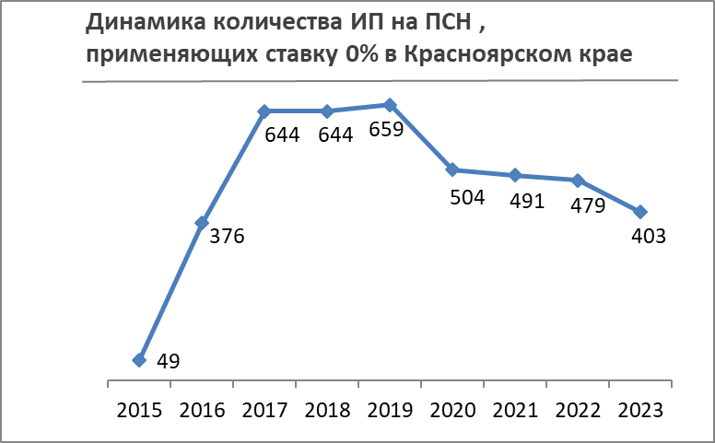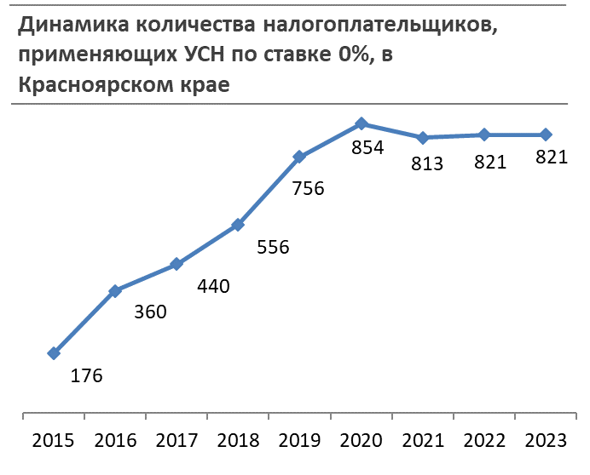

Установление «налоговых каникул» в крае способствовало легализации малого бизнеса. За период с 2015 по 2020 год количество вновь зарегистрированных индивидуальных предпринимателей, увеличилось
на 1 133 человек (в 6 раз).
Налог на профессиональный доход
С 1 января 2020 года в Красноярском крае в соответствии с Федеральным законом от 27.11.2018 № 422-ФЗ «О проведении эксперимента
по установлению специального налогового режима «Налог
на профессиональный доход» действует специальный налоговый режим «Налог на профессиональный доход» (далее – НПД).
По данным УФНС по краю на 01.09.2021 в крае зарегистрировано
46 970 плательщиков НПД, в том числе 3 077 физических лиц (6,6%), имеющих статус индивидуального предпринимателя, и 43 893 физических лиц (93,4%), получивших статус самозанятых, вовлеченных в экономический оборот
из «теневого» сектора экономики. По сравнению с 2020 годом количество плательщиков НПД в крае увеличилось в 1,9 раза.
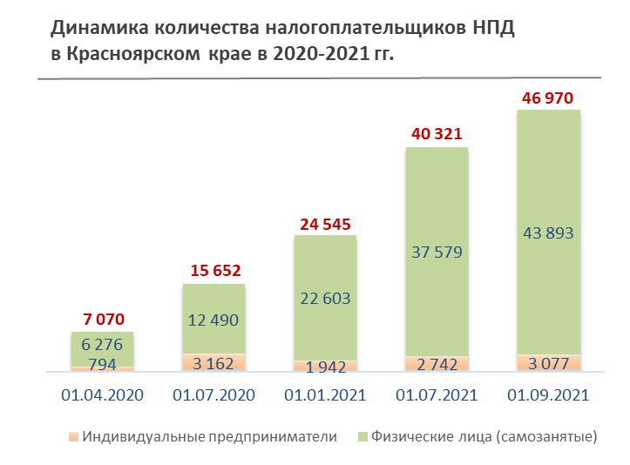
В первую очередь режим НПД ориентирован на малый бизнес, занимающийся оказанием услуг без привлечения наёмных работников
и годовым доходом до 2,4 млн рублей. Примером могут являться репетиторство, парикмахерские услуги, ремонт и пошив изделий, перевозка грузов, сдача в аренду имущества и другие.
По мере восстановления экономической ситуации в крае после полного снятия ограничений в связи с распространением коронавирусной инфекции ожидается дальнейшее увеличение количества граждан, вставших на налоговый учет в качестве плательщиков НПД.

3.1.4. Повышение эффективности использования государственного и муниципального имущества
В целях повышения качества управления земельно-имущественным комплексом Красноярского края продолжена координация межведомственного взаимодействия органов местного самоуправления с УФНС по краю
и Управлением Росреестра по Красноярскому краю, проведен с участием представителей федеральных органов власти ряд рабочих совещаний.
В целях наращивания доходного потенциала местных бюджетов
в 2021 году продолжено проведение ежеквартальной оценки деятельности органов местного самоуправления в отношении мероприятий
с муниципальными объектами земельно-имущественного комплекса
по показателям: внесение сведений в Федеральную информационную адресную систему (далее – ФИАС); уточнение данных в Едином государственном реестре недвижимости (далее – ЕГРН) о земельных участках без кадастровой стоимости; осуществление земельного контроля.
По информации Управления Росреестра по Красноярскому краю
в целях повышения доходов от использования земельных участков
за 1 полугодие 2021 года в целом по краю определена кадастровая стоимость
по 1 756 земельным участкам, в том числе по:
1 528 земельным участкам за счет уточнения органами местного самоуправления их характеристик (категории и (или) вида разрешенного использования);
228 земельным участкам в связи с утверждением среднего (для земель сельскохозяйственного назначения) и минимального удельного показателя кадастровой стоимости (для земель населенных пунктов, земель особо охраняемых территорий и объектов Красноярского края, земель садоводческих, огороднических и дачных объединений Красноярского края) постановлениями Правительства Красноярского края от 30.04.2019 № 210-п «О внесении изменений в постановления Правительства Красноярского края по вопросам утверждения результатов определения кадастровой стоимости земель
на территории Красноярского края», от 14.04.2020 № 235-п «О внесении изменений в постановления Правительства Красноярского края
по вопросам утверждения результатов определения кадастровой стоимости земель на территории Красноярского края» и от 25.05.2021 № 343-п
«О внесении изменений в постановление Правительства Красноярского края
от 27.11.2013 № 618-п «Об утверждении результатов государственной кадастровой оценки земель садоводческих, огороднических и дачных объединений Красноярского края».
В рамках осуществления муниципального земельного контроля за период с 2018 года по 1 полугодие 2021 года муниципальными образованиями проведено 18 807 плановых и внеплановых проверок и осмотров земельных участков.
Совместно с федеральными органами власти осуществляется координация деятельности по проведению органами местного самоуправления инвентаризации объектов адресации и земельных участков на территории Красноярского края и оперативному внесению сведений об адресах
в Государственный адресный реестр (далее – ГАР). По состоянию на 01.07.2021 в ГАР внесено 1 801,4 тыс. адресов объектов адресации (100% от плановых значений), а также 451,0 тыс. адресов земельных участков (65% от плановых значений).
Ежеквартально осуществляется мониторинг данных о начислении
и динамике задолженности по договорам аренды земельных участков, заключаемым органами местного самоуправления.
В рамках реализации задач по мобилизации доходов местных бюджетов от использования имущества с целью обеспечения полного учета имущества
и земельных участков, вовлечения максимального количества объектов недвижимости в налоговый оборот Правительством Красноярского края принято решение о создании и внедрении государственной межведомственной информационной системы централизованного учета объектов земельно-имущественного комплекса Красноярского края (далее – ГМИС) (постановление Правительства края от 12.07.2019 № 355-п «О создании государственной межведомственной информационной системы централизованного учета объектов земельно-имущественного комплекса Красноярского края»).
В 2020 году ГМИС внедрена в 10 муниципальных районах Красноярского края (149 муниципальных образований края). В рамках второго этапа внедрения в 2021 году ГМИС внедряется в 24 городских (муниципальных) округах, муниципальных районах края (140 муниципальных образований края).
В связи с принятием Федерального закона от 30.12.2020 № 518-ФЗ
«О внесении изменений в отдельные законодательные акты РФ» в части дополнения Федерального закона № 218-ФЗ от 13.07.2015 «О государственной регистрации недвижимости» статьей 69.1 «Выявление правообладателей ранее учтенных объектов недвижимости» органы местного самоуправления наделяются полномочиями по проведению мероприятий по выявлению правообладателей ранее учтенных объектов недвижимости.
Совместно с УФНС по краю и Управлением Росреестра
по Красноярскому краю организована координация деятельности органов местного самоуправления по выявлению правообладателей ранее учтенных объектов недвижимости. В адрес органов местного самоуправления направлены разработанные Росреестром по Красноярскому краю методические материалы по организации необходимой работы и перечни ранее учтенных объектов недвижимости, права на которые не зарегистрированы.

3.1.5. Повышение качества администрирования доходов бюджетов всех уровней
Повышение качества администрирования доходов является одним
из резервов увеличения доходов консолидированного бюджета края.
В 2020-2021 годах продолжалась работа по снижению дебиторской задолженности перед бюджетом, легализации налоговой базы и повышения качества прогнозирования доходов.
В 2021 году продолжена работа с главными администраторами доходов бюджетов по совершенствованию методик прогнозирования доходов.
В целях проведения единой налоговой политики на территории края
в отношении местных налогов осуществлялся анализ решений представительных органов местного самоуправления в налоговой сфере
на предмет их соответствия федеральному налоговому законодательству.
В целях осуществления единой политики в области доходов
на территории края, координации межведомственного взаимодействия территориальных подразделений федеральных органов, органов исполнительной власти Красноярского края и органов местного самоуправления в текущем году продолжена работа межведомственной комиссии по вопросам совершенствования краевого законодательства в сфере налоговых и неналоговых доходов, повышения собираемости платежей
и сокращения задолженности по платежам в консолидированный бюджет Красноярского края, созданной постановлением Правительства Красноярского края от 24.07.2018 № 430-п.
Работа комиссии осуществляется в рамках утвержденного сводного плана мероприятий по мобилизации доходов и наращиванию налогового потенциала Красноярского края на 2021 год. В текущем году состоялось 3 заседания межведомственной комиссии, на которых были рассмотрены следующие вопросы:
приоритетные направления работы УФНС по краю в рамках мероприятий по мобилизации доходов и наращиванию налогового потенциала Красноярского края в 2021 году;
организация работы по выявлению правообладателей ранее учтенных объектов недвижимости;
вопросы совершенствования налогового законодательства края
и предложения по совершенствованию федерального налогового законодательства;
подведение итогов 1 этапа внедрения государственной межведомственной информационной системы централизованного учета объектов земельно-имущественного комплекса Красноярского края;
о создании особых налоговых условий для участников инвестиционных проектов в целях повышения инвестиционной привлекательности края (ТОСЭР, РИП, СЭЗ);
о ходе проведения и результатах оценки эффективности налоговых расходов в Красноярском крае на основе концепции управления налоговыми расходами в 2021 году;
о влиянии изменений налогового и бюджетного законодательства
по специальным налоговым режимам на поступление доходов в бюджет города Красноярска;
о результатах использования мер государственной поддержки, предоставленных субъектам малого и среднего предпринимательства
в условиях действия ограничительных мер в период распространения новой коронавирусной инфекции;
об организации проведения комплексных кадастровых работ
на территории Красноярского края, подготовительной работы для обеспечения проведения государственной кадастровой оценки объектов недвижимости, расположенных на территории Красноярского края в 2022-2023 годах;
о состоянии задолженности по налогам и сборам в консолидированный бюджет Красноярского края и организации информационной кампании
по уплате имущественных налогов.
Выработанные комиссией решения доводятся до муниципальных образований Красноярского края, обеспечивают единые подходы к налоговой политике муниципальных образований края и упорядочивают межведомственное взаимодействие с федеральными органами власти.
В 2021 году продолжена работа территориальных рабочих групп (комиссий) по снижению задолженности по налоговым платежам
в консолидированный бюджет края с участием налоговых органов, службы судебных приставов, а также территориальных комиссий по вопросам ликвидации задолженности по заработной плате и ее легализации. В 2020 году работа указанных рабочих групп (комиссий) приостанавливалась на период введения ограничительных мер на территории Красноярского края, вызванных эпидемией коронавирусной инфекции.
Легализация заработной платы
В части легализации заработной платы в 2020 году органами местного самоуправления проведено 217 заседаний территориальных комиссий
по вопросам легализации заработной платы во внебюджетном секторе экономики, заслушан 1 891 руководитель организаций и индивидуальный предприниматель, выплачивающий заработную плату работникам ниже прожиточного минимума для трудоспособного населения. В результате увеличена заработная плата: выше уровня прожиточного минимума
– 366 работодателями (19,4%), до уровня прожиточного минимума
– 682 работодателями (36,1%).
В первом полугодии 2021 года на заседаниях территориальных комиссий по вопросам легализации заработной платы во внебюджетном секторе экономики органами местного самоуправления заслушано 1 410 руководителей организаций и индивидуальных предпринимателей, выплачивающих заработную плату работникам ниже минимального размера оплаты труда.
В результате повысили заработную плату: выше минимального размера оплаты труда – 143 работодателя (10,1%), до уровня минимального размера оплаты труда – 609 работодателей (43,2%).
Снижение неформальной занятости
В 2020 году органами местного самоуправления проведено 156 заседаний рабочих групп (комиссий) по вопросам выявления и снижения неформальной занятости. В результате принимаемых мер по состоянию на 01.01.2021 оформлена занятость 845 человек, ранее занятых неофициально.
Основным направлением в работе по выявлению и снижению неформальной занятости остается проведение информационно-разъяснительной (пропагандистской) работы с населением о негативных последствиях неформальной занятости. В течение 2020 года органами местного самоуправления размещены 272 публикации в средствах массовой информации и на официальных сайтах муниципальных образований в сети «Интернет».
В первом полугодии 2021 года органами местного самоуправления проведено 169 заседаний рабочих групп (комиссий) по вопросам выявления
и снижения неформальной занятости. В результате принимаемых мер
по состоянию на 01.07.2021 оформлена занятость 367 человек, ранее занятых неофициально. Органами местного самоуправления размещены
156 публикаций в средствах массовой информации и на официальных сайтах муниципальных образований в сети «Интернет».
Снижение недоимки
За 2020 год недоимка в консолидированный бюджет Красноярского края сократилась на 11,4% или 479,6 млн рублей и на 01.01.2021 составила
3 714,9 млн рублей. Снижение недоимки сложилось, главным образом, за счет сокращения недоимки по транспортному налогу – на 11,7%, налогу
на имущество физических лиц – на 26,5%, налогу на имущество организаций - на 19,1%, налогу, взимаемому в связи с применением упрощенной системы налогообложения – на 16,9%, налогу на доходы физических лиц – на 4%, налогу на прибыль организаций – на 8,1%, единому налогу на вмененный доход – 19,8% и задолженности и перерасчетам по отмененным налогам и сборам
и иным обязательным платежам – на 83,9%.
Анализ динамики недоимки по налогам и сборам в консолидированный
бюджет Красноярского края в 2020 году
тыс. рублей
Наименование налога | на 01.01.2020 | на 01.01.2021 | Отклонение (+/-) | Темп роста,%
1 | 2 | 3 | 4=3-2 | 5=3/2*100
Транспортный налог | 1 393 583 | 1 230 637 | -162 946 | 88,3
Налог на имущество физических лиц | 485 017 | 356 479 | -128 538 | 73,5
Налог на имущество организаций | 488 809 | 395 271 | -93 538 | 80,9
УСН | 178 192 | 148 081 | -30 111 | 83,1
Налог на доходы физических лиц | 729 351 | 699 983 | -29 368 | 96,0
Налог на прибыль организаций | 359 789 | 330 709 | -29 080 | 91,9
ЕНВД | 105 182 | 84 357 | -20 825 | 80,2
Задолженность и перерасчеты по отмененным налогами сборам и иным обязательным платежам | 3 846 | 619 | -3 227 | 16,1
Регулярные платежи за пользование недрами | 627 | 892 | 265 | 142,3
Прочие налоги и сборы | 2 967 | 3 259 | 292 | 109,8
ЕСХН | 539 | 1 092 | 553 | 202,6
Акцизы | 2 766 | 7 964 | 5 198 | 287,9
Платежи за пользование природными ресурсами | 7 281 | 12 644 | 5 363 | 173,7
Земельный налог | 436 630 | 442 958 | 6 328 | 101,4
ИТОГО: | 4 194 579 | 3 714 945 | -479 634 | 88,6
В 2021 году недоимка по налогам в консолидированный бюджет края
по итогам 9 месяцев по сравнению с началом года сократилась
на 507,1 млн рублей или на 13,7% и составила 3 207,8 млн рублей. Снижение недоимки сложилось за счет сокращения недоимки по имущественным налогам с физических лиц на 844 млн рублей или на 45,5%. Увеличение недоимки
по налогу на прибыль организаций на 105,5 млн рублей, налогу на доходы физических лиц на 103 млн рублей, налогу, взимаемому в связи с применением упрощенной системы налогообложения, на 50,8 млн рублей обусловлено неуплатой текущих (авансовых) платежей, а также доначислениями
по результатам налоговых проверок.
Положительная динамика снижения недоимки обеспечена проведением налоговыми органами комплекса мероприятий: по принудительному взысканию задолженности физических лиц, как вновь образовавшейся, так
и сложившейся на 01.01.2021, информированию работодателей о суммах налоговой задолженности сотрудников и налогоплательщиков о своевременной уплате имущественных налогов, а также уточнения сумм налогов в результате представления уточненных налоговых деклараций за прошлые налоговые периоды.

млн рублей
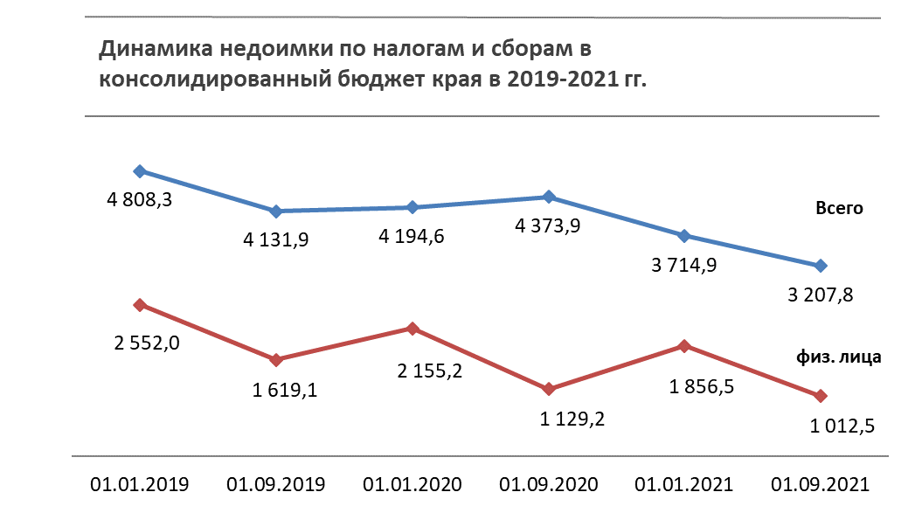
Ежемесячно совместно с УФНС по краю проводится анализ состояния недоимки по налогам и сборам, принимаются меры по ее урегулированию.
В текущем году активизирована работа с налоговой задолженностью
по имущественным налогам физических лиц. Организовано ежеквартальное направление в УФНС по краю актуальных списков сотрудников, состоящих
в штате органов исполнительной власти Красноярского края и органов местного самоуправления, а также подведомственных им учреждениях, с целью формирования информации о должниках и организации работы
по добровольному погашению задолженности.
Состояние налоговой задолженности и мероприятия, направленные
на её снижение, на регулярной основе рассматриваются в рамках межведомственной комиссии по вопросам совершенствования краевого законодательства в сфере налоговых и неналоговых доходов, повышения собираемости платежей и сокращения задолженности по платежам
в консолидированный бюджет Красноярского края.

3.2. Цели и задачи налоговой политики, планируемые
к реализации в 2022 году и плановом периоде 2023 и 2024 годов
В предстоящем среднесрочном периоде продолжится реализация налоговой политики на принципах стабильности и преемственности целей, заявленных на уровне Российской Федерации и края в предыдущие годы.
Целью налоговой политики на 2022 год и плановый период 2023 – 2024 годов остается содействие достижению национальных целей по ускорению темпов экономического роста, росту инвестиций в основной капитал, увеличению численности населения страны, повышению уровня жизни граждан.
Основными задачами налоговой политики края, как и прежде, являются привлечение в экономику региона частных инвестиций, расширение спектра отраслей с положительной динамикой экономической активности, создание комфортных условий ведения бизнеса.
Задача повышения инвестиционной активности в регионе будет решаться, в том числе за счет сохранения мер государственной поддержки реального сектора экономики.
Устойчивый рост доходов бюджета Красноярского края будет обеспечен повышением использования потенциала экономики и земельно-имущественного комплекса края, а также качества администрирования доходов.
Решение указанных задач будет происходить при сдерживании роста налоговой нагрузки на население в рамках использования полномочий, представленных субъектам Российской Федерации.

3.2.1. Условия реализации налоговой политики Красноярского края в 2022 - 2024 годах
Проведение единой налоговой политики в Красноярском крае
и реализация полномочий региона в этой сфере будут происходить
под давлением внешних и внутренних экономических факторов, а также
под влиянием изменений федерального законодательства.

3.2.1.1. Внешние и внутренние экономические условия
В результате улучшения внешних и внутренних факторов, экономического стимулирования бизнеса и социальной поддержки населения,
а также поэтапной отмены ограничений, связанных с распространением новой коронавирусной инфекции, восстановление российской экономики в текущем году становится всё более устойчивым.
В среднесрочном периоде динамика капиталовложений будет расти опережающими темпами.
Учитывая высокую экспортно-сырьевую зависимость экономики региона, внешнеэкономические условия развития российской экономики традиционно будут оказывать значительное влияние на формирование отраслевой структуры и структуры доходов бюджета Красноярского края.
В долгосрочной перспективе ожидается смещение структуры мирового спроса, выраженное в постепенном снижении спроса на традиционные источники энергоресурсов, повышении спроса на технологическую модернизацию и развитие потребительского сектора.
В этих условиях увеличится спрос на металлы, используемые
в производстве перспективных источников энергии, в том числе аккумуляторного типа, который сформирует позитивные ценовые тенденции для большей части экспортируемой из края продукции.

3.2.1.2. Изменения федерального законодательства
Решение поставленных задач налоговой политики будет осуществляться
в условиях изменения федерального налогового и бюджетного законодательства.
В целом в налоговой политике Российской Федерации в среднесрочном периоде приоритетом остается обеспечение стабильных налоговых условий
для хозяйствующих субъектов, а акцент сохранится на повышении эффективности стимулирующей функции налоговой системы и улучшении качества администрирования с сопутствующим облегчением административной нагрузки для налогоплательщиков и повышением собираемости налогов. Планируются к реализации меры, направленные на обеление экономики
и создание справедливых условий для конкуренции за счет роста собираемости налогов: развитие национальной системы прослеживаемости товаров, распространение института «единого налогового платежа» на организации, предполагающего уплату налогов одним платёжным поручением
(без уточнения реквизитов и других параметров) с последующим зачетом в счёт имеющихся у налогоплательщика обязательств, внедрение таможенного мониторинга.
В части налогообложения международных холдинговых компаний планируется внесение в законодательство Российской Федерации о налогах
и сборах изменений, обеспечивающих расширение возможностей перевода иностранных компаний в специальные административные районы (далее – САР). Для того, чтобы сделать САР более привлекательными
для перерегистрации бизнеса в эти юрисдикции, планируется предоставить таким компаниям возможность применять к своим доходам пониженные ставки по налогу на прибыль организаций при условии фактического перевода бизнеса, осуществления инвестиций в САР, создания рабочих мест
и приобретения в собственность (либо аренды) офисного помещения в САР.
В части налогообложения прибыли контролируемых иностранных компаний в целях устранения двойного налогообложения предлагается
не учитывать прибыль иностранной структуры без образования юридического лица в налоговой базе контролирующего лица указанной структуры в случае, если у него отсутствует возможность определить сумму прибыли этой структуры в силу установленных ее личным законом особенностей создания
и ведения деятельности (с сохранением обязанности по предоставлению
в налоговые органы уведомления о контролируемых иностранных компаниях).
Важными изменениями федерального налогового законодательства, определяющими формирование доходов бюджетов регионов, являются решения:

по налогу на прибыль организаций
продлено до 2024 года включительно ограничение на перенос убытков, полученных налогоплательщиками в предыдущих налоговых периодах,
в размере, не превышающем 50% налоговой базы текущего отчетного (налогового) периода;
для организаций культуры перенесены сроки уплаты налога на прибыль организаций за 2020 и 2021 год на март 2022 года с освобождением
их от уплаты авансовых платежей за эти периоды;
расширен перечень расходов на НИОКР за счет расходов
на приобретение результатов интеллектуальной деятельности по договору
об отчуждении или лицензионному договору;
с 1 января 2022 года при определении налогооблагаемой базы по налогу на прибыль организаций не учитываются платежи в целях возмещения ущерба, перечисляемые в бюджет (в государственные внебюджетные фонды);
с 1 января 2022 года в состав расходов, уменьшающих налоговую базу
по налогу на прибыль организаций, включены расходы в виде сумм полной или частичной компенсации работодателем своим работникам затрат
на санаторно-курортное лечение на территории Российской Федерации;
с 1 января 2022 года к расходам на НИОКР могут быть отнесены затраты на приобретение исключительных прав на изобретения, полезные модели, промышленные образцы, селекционные достижения, программы для ЭВМ
и базы данных, топологии интегральных микросхем по договору
об отчуждении исключительных прав, прав использования указанных результатов интеллектуальной деятельности по лицензионному договору
в случае использования приобретенных прав исключительно в научных исследованиях и (или) опытно-конструкторских разработках;
с 1 января 2023 года прекращают действовать пониженные ставки
по налогу на прибыль организаций, установленные законами субъектов Российской Федерации до дня вступления в силу Федерального закона
от 03.08.2018 № 302-ФЗ «О внесении изменений в части первую и вторую Налогового кодекса Российской Федерации».
по налогу на добычу полезных ископаемых (далее – НДПИ)
с 1 января 2022 года планируется изменить порядок расчета НДПИ при добыче многокомпонентных комплексных руд с содержанием меди, никеля, металлов платиновой группы, добываемых на территории Красноярского края, коксующегося угля, а также товарных руд черных металлов, в частности железной руды, а также калийных солей, апатит-нефелиновых, апатит-штаффелитовых, апатитовых и фосфоритовых руд.

по акцизам
в 2022-2024 годах индексируются ставки акцизов на отдельные подакцизные товары с учетом уровня прогнозируемой инфляции;
с 1 января 2022 года вводится акциз на жидкую сталь, использованную для производства продукции металлургического производства.
по налогу на доходы физических лиц (далее – НДФЛ)
с 1 января 2022 года вводится социальный вычет в сумме произведенных физическими лицами расходов на физкультурно-оздоровительные услуги
в размере не более 120 тыс. рублей в год;
планируется освободить от обложения НДФЛ доходы, получаемые в виде грантов, премий и призов в денежной и (или) натуральной формах
по результатам участия в соревнованиях, конкурсах, иных мероприятиях
от некоммерческих организаций, учрежденных в соответствии с указами Президента Российской Федерации, и от учрежденных ими некоммерческих организаций, предоставленных не только за счет грантов Президента Российской Федерации, но также за счет иных источников;
упрощается порядок получения социальных налоговых вычетов.
по налогу на имущество организаций
с 1 января 2022 года:
установлены единые сроки уплаты налога и авансовых платежей
по налогу: по итогам года – не позднее 1 марта года, следующего за истекшим налоговым периодом; авансовые платежи по налогу – не позднее последнего числа месяца, следующего за истекшим отчетным периодом, соответственно уточнены полномочия субъектов Российской Федерации;
установлен порядок исчисления налога в отношении объекта, находящегося в общей долевой собственности, налоговая база по которому определяется исходя из его кадастровой стоимости;
определен порядок исчисления налога в отношении объекта налогообложения, прекратившего свое существование в связи с его гибелью или уничтожением;
уточнен порядок предоставления налоговых деклараций в отношении имущества, место нахождения которого во внутренних морских водах Российской Федерации;
введен порядок предоставления налоговых льгот
для налогоплательщиков - российских организаций, имеющих право
на налоговые льготы в отношении объектов налогообложения, налоговая база по которым определяется как их кадастровая стоимость;
на 2022 - 2023 годы сохранена налоговая ставка в отношении железнодорожных путей общего пользования и сооружений, являющихся
их неотъемлемой технологической частью, в размере 1,6 %;
с 1 января 2022 года в отношении объектов налогообложения, налоговая база по которым определяется как их кадастровая стоимость, налог
на имущество организаций будет исчисляться налоговыми органами,
а не налогоплательщиками;
по транспортному налогу
с 1 января 2022 года регионам предоставлено право определять порядок применения налоговых льгот по транспортному налогу;
установлен порядок исчисления налога в отношении водных
и воздушных транспортных средств, находящихся в общей собственности,
в случае изменения в течение налогового периода характеристик транспортного средства, доли в праве собственности на водное или воздушное транспортное средство, возникновения (прекращения) у налогоплательщика в течение налогового (отчетного) периода права на налоговую льготу, а также
в отношении транспортного средства, право собственности на которое прекращено в связи с его принудительным изъятием по основаниям, предусмотренным федеральным законом.
по земельному налогу
начиная с налогового периода 2021 года освобождаются
от налогообложения земельные участки религиозных организаций, предназначенные для размещения зданий, строений и сооружений религиозного и благотворительного назначения;
с 2021 года введен беззаявительный порядок предоставления налоговых льгот по земельному налогу для организаций;
будет уточнен порядок исчисления налога с применением повышающего коэффициента в отношении земельных участков, приобретенных
в собственность физическими и юридическими лицами на условиях осуществления на них жилищного строительства.
по налогу на имущество физических лиц
предполагается ограничить применение коэффициента
1,1 при исчислении налога на имущество физических лиц в налоговом периоде, в котором изменены характеристики объекта недвижимости, влияющие
на кадастровую стоимость (площадь, вид разрешенного использования, степень готовности объекта и т.п.).
В отношении специальных налоговых режимов для субъектов МСП ожидается принятие следующих решений:
по патентной системе налогообложения – внесение изменений
в Налоговый кодекс Российской Федерации, предусматривающих ежегодную индексацию размера потенциального возможного к получению индивидуальным предпринимателем годового дохода на коэффициент-дефлятор, утверждаемый на федеральном уровне.
по упрощенной системе налогообложения:
уточнение порядка исчисления налога, уплачиваемого в связи
с применением УСН, при смене места нахождения организации (места жительства индивидуального предпринимателя) в случае, когда одним
из субъектов Российской Федерации установлена пониженная налоговая ставка;
отмена обязанности представления налоговой декларации налогоплательщиками, применяющими УСН с объектом налогообложения
в виде доходов, использующих контрольно-кассовую технику, обеспечивающую передачу фискальных данных в налоговые органы;
внедрение нового специального налогового режима «УСН.Онлайн»
для организаций и индивидуальных предпринимателей, применяющих УСН
с численностью работников не более 5 человек и имеющими предельную сумму годового дохода не более 60 млн рублей.
С 1 января 2022 года предусматривается ежегодная индексация предельных размеров доходов (150 и 200 млн рублей) за отчетный (налоговый) период, в пределах которых налогоплательщики сохраняют право применения УСН с исчислением налога по повышенным ставкам.
Вышеперечисленные меры налоговой политики потребуют осуществления оценки их влияния на показатели субъектов экономики
и доходы бюджета края.

3.2.2. Налоговое стимулирование инвестиционной деятельности
Действующее налоговое законодательство Красноярского края обеспечивает благоприятные условия для осуществления инвестиционной деятельности в крае.
В предстоящем прогнозном периоде будут сохранены действующие налоговые преференции, предоставленные в качестве мер государственной поддержки новых крупных инвестиционных и социально-значимых проектов до окончания сроков действия.
Ожидается начало использования мер налоговой поддержки, предоставленных резидентам зон с особыми условиями налогообложения
и участникам РИП.
Федеральной налоговой политикой продекларирован переход к новому порядку предоставления налоговых льгот инвестиционного характера, предусматривающему заключение инвестиционных соглашений между получателем льгот и Правительством Российской Федерации. В целях реализации этого направления на федеральном уровне планируется определить специальные условия и порядок оценки эффективности инвестиционных налоговых расходов, в том числе на основе сведений финансовой отчетности получателей льгот. При проведении такой оценки предлагается учитывать
не только бюджетную эффективность, но и инвестиционную активность
и создаваемую добавленную стоимость налогоплательщиком, применяющим льготы. Предоставление новых инвестиционных налоговых льгот (расходов) предполагается только под инвестиционные обязательства с возвратом полной суммы льготы за весь период в случае их неисполнения.
Инвестиционные налоговые льготы, к которым могут быть отнесены все налоговые преференции для резидентов ОЭЗ, ТОСЭР, Арктической зоны,
а также участников специальных инвестиционных контрактов (далее – СПИК), РИП и СЗПК предоставляются, в том числе на уровне субъектов Российской Федерации.
В среднесрочном периоде при реализации инвестиционных проектов
в крае будут применяться все механизмы государственной поддержки, предусмотренные федеральным законодательством. В этой связи может потребоваться изменение подходов к предоставлению налоговых преференций на краевом уровне и проведению оценки их эффективности.
В настоящее время Правительством края организована работа
по разработке нормативных правовых актов края, обеспечивающих практическое применение механизма СПИК. Новый механизм СПИК предусматривает привлечение долгосрочных негосударственных инвестиций
в высокотехнологичные проекты. Подготовлены соответствующие изменения
в Закон края от 31.03.2016 № 10-4346 «О промышленной политике
в Красноярском крае», в разработке нормативные правовые акты края, определяющие меры стимулирования деятельности в сфере промышленности, применяемые к инвестору, заключившему СПИК, и порядок их применения, процедуры определения представителей Красноярского края, уполномоченных на участие в работе комиссии по заключению, изменению и расторжению СПИК, а также согласования участником конкурсного отбора с Красноярским краем места производства промышленной продукции.
Кроме того, принимая во внимание высокую заинтересованность инвесторов в заключении соглашений о защите и поощрении капиталовложений (далее – СЗПК) в рамках Федерального закона от 01.04.2020 № 69-ФЗ «О защите и поощрении капиталовложений в Российской Федерации», после утверждения Правительством Российской Федерации общих требований к СЗПК в крае будет сформирована соответствующая региональная нормативная правовая база.
Проектом федерального закона № 1184603-7 «О внесении изменений
в части первую и вторую Налогового кодекса Российской Федерации», внесенным Правительством Российской Федерации, в целях возмещения затрат, понесенных участником СЗПК, предусматривается введение механизма налогового вычета в отношении налога на прибыль организаций, налога
на имущество организаций, транспортного налога, земельного налога, подлежащих уплате участником СЗПК в рамках реализации инвестиционного проекта. Предложенный законопроектом механизм государственной поддержки не потребует принятия Красноярским краем решений в налоговой сфере. Вместе с тем возможность применения налогового вычета по налогам, поступающим в бюджет регионов при заключении Красноярским краем СЗПК является альтернативой налоговым льготам, предоставляемым законами Красноярского края.
Кроме того на налогоплательщиков, заключивших СПИК и СЗПК будет распространяться «стабилизационная оговорка», которая предусматривает неприменение к ним положений законодательства, ухудшающих налоговые
или иные условия в период действия соглашений, что не позволит изменить условия предоставления льгот или ограничить срок их действия после заключения СПИК или СЗПК.
Все это потребует учета при принятии решений о предоставлении мер налоговой поддержки инвесторам.
С 2023 года в силу требований федерального налогового законодательства прекратит свое действие пониженная ставка по налогу
на прибыль организаций для организаций, не являющихся участниками консолидированных групп налогоплательщиков и осуществляющих после
1 января 2015 года капитальные вложения в сети и сооружения связи на основе технологий волоконно-оптического кабеля, расположенные на территориях муниципальных образований края, отнесенных к сухопутным территориям Арктической зоны Российской Федерации.
До 2023 года действуют льготы по налогу на имущество организаций
для: организаций, производящих сельскохозяйственную продукцию, осуществляющих ее первичную и последующую (промышленную) переработку (в том числе на арендованных основных средствах) и реализующих эту продукцию, некоммерческих организаций – центров спортивной подготовки, обеспечивающих централизованную подготовку спортсменов сборных команд Российской Федерации, – в отношении недвижимого имущества, используемого для проведения спортивных и тренировочных мероприятий, некоммерческих организаций, имеющих на балансе спортивно-тренировочные комплексы, организаций, осуществляющих деятельность спортивных объектов, имеющих на балансе крытые спортивные сооружения с ледовыми площадками
с искусственным льдом вместимостью не более 5 000 зрительских мест, организаций, осуществляющих деятельность в области спорта и услуги
по перевозке пассажиров фуникулерами, подвесными канатными дорогами
и лыжными подъемниками, не являющимися частью внутригородской, пригородной или городской и пригородной транспортных систем.
По результатам оценки эффективности вышеперечисленных налоговых льгот
за 2019-2021 годы и с учетом предложений кураторов будет рассмотрена целесообразность продления сроков действия вышеуказанных налоговых расходов.

3.2.3. Совершенствование краевого налогового законодательства
В рамках реализации основных направлений бюджетной и налоговой политики Красноярского края на 2022 год и плановый период 2023-2024 годов, а также с учетом принятых в текущем году федеральных решений, с 2022 года планируются следующие изменения в краевое налоговое законодательство.
По налогу на имущество организаций
В целях приведения положений краевого законодательства в соответствие с изменением федерального налогового законодательства, отмены налоговых льгот, признанных неэффективными по результатам оценки налоговых расходов и обеспечения реализации ранее принятых решений об оказании мер налоговой поддержки в Закон Красноярского края от 08.11.2007 № 3-674
«О налоге на имущество организаций» (далее – Закон края) предполагается внести следующие изменения:
с 2022 года отменить налоговую льготу для организаций – в отношении краевых и муниципальных автомобильных дорог общего пользования, а также в отношении мостов, путепроводов, эстакад, труб, тоннелей и иных дорожных сооружений, являющихся неотъемлемой технологической частью указанных дорог, предусмотренную подпунктом «в» пункта 3 статьи 2 Закона края,
как неэффективную;
включить в перечень категорий налогоплательщиков, имеющих право на освобождение от налога некоммерческие организации, имеющие на балансе спортивно-тренировочные комплексы, включающие одновременно: многофункциональные спортивные комплексы, комплексы горнолыжных трасс, трасс для фристайла, хайф-пайп комплексы, трамплины, горнолыжные трассы для тренировок по слалому с системой искусственного снегообразования, подвесной канатной буксировочной дорогой, судейскими домиками, буксировочные канатные дороги для лыжников, административно-тренерские блоки и спортивно-тренерские блоки, – в отношении указанных объектов недвижимого имущества и объектов инженерной и транспортной инфраструктуры, обеспечивающих функционирование таких объектов
на период 2021-2022 годов в целях обеспечения ранее принятого решения
об освобождении от налога на имущество спортивных объектов кластера «Сопка» при передаче таких объектов в федеральную собственность;
исключить из Закона края положения, устанавливающие порядок
и сроки уплаты налога и авансовых платежей по налогу на имущество организаций в связи с внесением изменений Федеральным законом
от 02.07.2021 № 305-ФЗ «О внесении изменений в части первую
и вторую Налогового кодекса Российской Федерации и отдельные законодательные акты Российской Федерации» в главу 30 «Налог на имущество организаций» Налогового кодекса Российской Федерации, устанавливающих единые сроки уплаты налога и авансовых платежей по налогу с 01.01.2022.
В предстоящем периоде актуальной остается задача перехода
к налогообложению налогом на имущество организаций объектов недвижимого имущества торгово-офисного назначения исходя из кадастровой стоимости объектов недвижимого имущества путем реализации компетенции субъекта Российской Федерации, предусмотренной статьей 378.2 Налогового кодекса Российской Федерации.
По транспортному налогу
С 1 января 2020 года введен «беззаявительный» порядок предоставления налоговых льгот по транспортному налогу для физических лиц. В случае, если налогоплательщик, имеющий право на налоговую льготу, не представил
в налоговый орган заявление о предоставлении налоговой льготы
или не сообщил об отказе от её применения, налоговая льгота предоставляется на основании сведений, имеющихся в распоряжении налоговых органов.
В целях обеспечения применения «беззаявительного» порядка предоставления налоговой льготы налогоплательщику, имеющему право более чем на одну льготу или несколько транспортных средств одной категории, планируется внести изменения в Закон Красноярского края от 08.11.2007
№ 3-676 «О транспортном налоге» в части установления механизма определения основания предоставления льготы по транспортному налогу физическому лицу при применении «беззаявительного» порядка.
Также в 2022 году будет проведен сравнительный анализ действующих
в субъектах Сибирского федерального округа ставок транспортного налога
в целях определения уровня налоговой нагрузки и выявления резервов увеличения доходов бюджета Красноярского края. По итогам такого анализа будут подготовлены предложения о целесообразности пересмотра установленных в крае ставок транспортного налога.

3.2.4. Поддержка субъектов малого и среднего предпринимательства
В сложившихся условиях основными векторами развития налоговой политики в отношении малого бизнеса в крае будут: установление справедливой налоговой нагрузки, решение задачи по увеличению количества занятого населения в секторе МСП и создание условий для сокращения скрытой (теневой) деятельности и неформальной занятости.
В планируемом периоде сохранятся действующие меры налоговой поддержки для отдельных категорий налогоплательщиков, применяющих УСН:
пониженная ставка налога в размере 12,5% в налоговом периоде
2022 года для налогоплательщиков, применявших в 2020 году исключительно систему налогообложения в виде ЕНВД;
пониженная ставка налога по объекту налогообложения «доходы»
в размере 3%, по объекту налогообложения «доходы, уменьшенные
на величину расходов» – 7,5 % на период 2022-2023 годов для социально ориентированных некоммерческих организаций и субъектов малого и среднего предпринимательства, получивших статус резидента Арктической зоны.
При реализации региональной программы Красноярского края «Развитие малого и среднего предпринимательства Красноярского края до 2024 года» будет рассмотрена целесообразность предоставления дополнительных мер поддержки для субъектов МСП, осуществляющих деятельность
в приоритетных отраслях экономики края.
В целях создания равных конкурентных условий ведения бизнеса
для субъектов МСП, применяющих разные специальные налоговые режимы при осуществлении одного и того же вида предпринимательской деятельности, в 2022 году планируется проведение анализа установленных Законом края
от 27.11.2012 № 3-756 «О патентной системе налогообложения в Красноярском крае» размеров ПВД на предмет их соответствия фактическим доходам индивидуальных предпринимателей с целью определения фактического уровня налоговой нагрузки, по результатам которого будут подготовлены предложения по уточнению действующих условий ПСН.
По мере внесения в Налоговый кодекс Российской Федерации поправок, предусматривающих ежегодную индексацию размера ПВД на коэффициент-дефлятор, утверждаемый на федеральном уровне, будут подготовлены уточняющие положения закона края.
Также до 01.01.2024 в крае продолжат действовать налоговые каникулы по УСН и ПСН для вновь зарегистрированных индивидуальных предпринимателей, осуществляющих деятельность в производственной, социальной, научной сферах и сфере бытовых услуг.

3.2.5. Повышение эффективности использования государственного и муниципального имущества
В рамках реализации задач по мобилизации доходов местных бюджетов от использования имущества в планируемом периоде продолжится работа
по внедрению ГМИС в муниципальных районах Красноярского края.
В отношении земельных участков, находящихся в собственности Красноярского края, будут осуществляться мероприятия земельного контроля
в соответствии с Федеральным законом от 31.07.2020 № 248-ФЗ
«О государственном контроле (надзоре) и муниципальном контроле
в Российской Федерации» и проведение кадастровых работ.
В соответствии с постановлением Правительства Красноярского края
от 16.03.2021 № 129-п принято решение о проведении в 2022-2024 годах комплексных кадастровых работ с привлечением средств федерального бюджета на территории четырех муниципальных образований края (г.Красноярск, Ачинский и Емельяновский район, п.Березовка Березовского района).
Проведение данных работ позволит существенно повысить качество данных, содержащихся в ЕГРН, приведет к повышению уровня юридической защиты прав и законных интересов правообладателей земельных участков, устранению кадастровых ошибок, допущенных при определении местоположения границ земельных участков, снижению количества земельных споров, увеличению поступлений в консолидированный бюджет, получаемых от сбора земельного налога, налога на имущество физических лиц и налога
на имущество организаций, а также повысит инвестиционную привлекательность региона.
В связи с внесенными изменениями в Федеральный закон от 03.07.2017 № 237-ФЗ «О государственной кадастровой оценке», включая требования
к срокам проведения государственной кадастровой оценки и видам объектов,
в соответствии с распоряжением Правительства Красноярского края
от 27.12.2019 № 1050-р на территории Красноярского края будет проведена государственная кадастровая оценка:
в 2022 году – в отношении земель всех категорий;
в 2023 году – в отношении объектов недвижимости, за исключением земельных участков.

3.2.6. Повышение качества администрирования доходов бюджетов всех уровней
В целях проведения единой налоговой политики на территории края, продолжится работа с органами местного самоуправления по приведению решений представительных органов местного самоуправления по местным налогам в соответствие с действующим федеральным налоговым законодательством.
В рамках работы межведомственной комиссии по вопросам совершенствования краевого законодательства в сфере налоговых
и неналоговых доходов, повышения собираемости платежей и сокращения задолженности по платежам в консолидированный бюджет Красноярского края будут рассматриваться вопросы снижения налоговой задолженности.
Продолжится мониторинг результативности деятельности органов местного самоуправления по работе с объектами земельно-имущественного комплекса − проведению мероприятий земельного контроля, внесению сведений в ФИАС, уточнению данных в ЕГРН о земельных участках
без кадастровой стоимости.

3.2.7. Иные решения в налоговой сфере
Ежегодно Красноярским краем реализуется полномочие по правовому регулированию налогообложения доходов иностранных граждан, осуществляющих трудовую деятельность в Российской Федерации
на основании патента. В соответствии с пунктом 3 статьи 227.1 части второй Налогового кодекса Российской Федерации размер фиксированных авансовых платежей уплачиваемых иностранными гражданами по налогу на доходы физических лиц подлежит индексации, в том числе на коэффициент, отражающий региональные особенности рынка труда (далее − региональный коэффициент), устанавливаемый на соответствующий календарный год законом субъекта Российской Федерации.
Региональный коэффициент устанавливается исходя из сопоставимости ежемесячной платы иностранных граждан за патент на осуществление трудовой деятельности и величины налога на доходы физических лиц, уплачиваемого российскими гражданами, занятыми на аналогичных рабочих местах.
Проектом закона Красноярского края «Об установлении коэффициента, отражающего региональные особенности рынка труда в Красноярском крае,
на 2022 год» предусмотрено установление регионального коэффициента
на 2022 год в размере 2,1473.

3.3. Оценка налоговых расходов Красноярского края
В соответствии с требованиями статьи 174.3 Бюджетного кодекса Российской Федерации ежегодно налоговые расходы всех уровней подлежат оценке с соблюдением общих требований, установленных Правительством Российской Федерации.
Оценка налоговых расходов Красноярского края проведена
в соответствии с порядком, утвержденным постановлением Правительства края от 14.02.2020 № 103-п «Об утверждении Порядка формирования перечня налоговых расходов Красноярского края и Порядка оценки налоговых расходов Красноярского края». Методика проведения оценки утверждена постановлением Правительства РФ от 22.06.2019 № 796 «Об общих требованиях к оценке налоговых расходов субъектов Российской Федерации
и муниципальных образований» (далее – методика).
Согласно методике оценка эффективности налоговых расходов Красноярского края проводилась до 1 июня текущего года на основе отчетных данных налоговых органов и органов статистики за 2019 год, результаты оценки уточнялись с учетом оперативных данных налоговых органов
за 2020 год.
В 2019 году в крае действовали налоговые льготы (пониженные ставки налогов) для 3-х категорий налогоплательщиков по налогу на прибыль организаций, 17-ти категорий налогоплательщиков по налогу на имущество организаций, 22-х категорий налогоплательщиков по транспортному налогу. Также действовала «нулевая» ставка для налогоплательщиков, впервые зарегистрированных в качестве индивидуальных предпринимателей
и перешедших на упрощенную систему налогообложения и (или) патентную систему налогообложения, при осуществлении отдельных видов деятельности.
Оценка эффективности налоговых расходов проводилась кураторами налоговых расходов с предоставлением утвержденных результатов
в министерство финансов Красноярского края.
Оценка эффективности налоговых расходов состоит из оценки целесообразности и востребованности, а также расчета совокупного бюджетного эффекта (самоокупаемости) стимулирующих налоговых расходов.
На основе проведенной кураторами оценки выявлена неэффективная налоговая льгота по налогу на имущество организаций, предусмотренная
для организаций – в отношении краевых и муниципальных автомобильных дорог общего пользования, а также в отношении мостов, путепроводов, эстакад, труб, тоннелей и иных дорожных сооружений, являющихся неотъемлемой технологической частью указанных дорог. Указанная льгота была установлена до реорганизации организаций-балансодержателей краевых
и муниципальных автомобильных дорог. С 2013 года количество налогоплательщиков, воспользовавшихся такой льготой, снизилось с 10 до 2-х в 2019-2020 годах в связи с тем, что большинство организаций, занимающихся содержанием краевых и муниципальных дорог общего пользования, используют налоговые льготы для краевых и муниципальных казенных учреждений и некоммерческих организаций, получающих субсидии из краевого и (или) местного бюджетов в соответствии с государственным (муниципальным) заданием (подпункты «и» и «к» пункта 3 статьи 2 Закона Красноярского края от 08.11.2007 № 3-674 «О налоге на имущество организаций»). Учитывая низкую востребованность налогового расхода, наличие альтернативных действующих льгот по налогу на имущество организаций, куратором налогового расхода (министерством транспорта Красноярского края) данный налоговый расход признан неэффективным
и предложено отменить указанную льготу с 01.01.2022 года.
Остальные налоговые расходы, действующие в 2019-2020 годах, признаны эффективными и не предлагаются к отмене.
Согласно Методике по стимулирующим налоговым расходам по налогу на прибыль организаций и налогу на имущество организаций на основе данных, предоставленных УФНС по краю, определен совокупный бюджетный эффект.
Расчет совокупного бюджетного эффекта основан на сопоставлении сумм налогов, задекларированных плательщиками, которые воспользовались льготами, к уплате в консолидированный бюджет субъекта Российской Федерации (по налогу на прибыль организаций, налогу на доходы физических лиц, налогу на имущество организаций, транспортному налогу, налогам, подлежащим уплате в связи с применением специальных налоговых режимов,
и земельному налогу) с суммой предоставленных налоговых льгот за период
с начала их действия (или за 5 лет, предшествующих отчетному).
Расчеты показали, что положительный совокупный бюджетный эффект имеют только 4 налоговых расхода – это пониженные ставки по налогу
на прибыль организаций и налогу на имущество организаций для 2-х категорий налогоплательщиков: организаций, осуществляющих добычу сырой нефти
и нефтяного (попутного) газа и организаций, осуществляющих капитальные вложения в сети и сооружения связи на основе технологий волоконно-оптического кабеля, расположенные на территориях муниципальных образований края, отнесенных к сухопутным территориям Арктической зоны края. Общий объем бюджетного эффекта от предоставления указанных налоговых преференций по итогам 2019 года составил 32,2 млрд рублей.
По остальным 3-м стимулирующим налоговым расходам – льготам
по налогу на имущество организаций (для организаций, производящих сельскохозяйственную продукцию, осуществляющих ее первичную
и последующую (промышленную) переработку; для организаций, осуществляющих производство нефтепродуктов, и организаций, осуществляющих производство первичного алюминия на территории Красноярского края) совокупный бюджетный эффект имеет отрицательное значение, общая сумма которого составила 754 млн рублей.
Вместе с тем кураторами налоговых расходов данные льготы
не предложены к отмене как имеющие положительный экономический
и социальный эффекты.
Так, льгота для организаций, осуществляющих производство нефтепродуктов, прекратила свое действие с 2021 года, а срок действия льготы для организаций, производящих сельскохозяйственную продукцию истекает
с 1 января 2023 года.
Льгота для организаций, осуществляющих производство первичного алюминия, действует до 2025 года. Учитывая, что условием применения данной льготы являются инвестиции налогоплательщиков в строительство объектов социальной сферы, а также положительное влияние льготы на достижение целевых показателей эффективности, льготу предложено сохранить.
В 2018-2020 годах общий объем налоговых расходов края остался
в пределах 12-13 млрд рублей. Удельный вес налоговых льгот в налоговых доходах консолидированного бюджета края в 2019 году составил 4,4 %,
в 2020 году – 4,9 %.
Снижение налоговых расходов по налогу на прибыль организаций
в 2019 и 2020 годах по сравнению с 2018 годом с 5,7 до 4,6 и 2,5 млрд рублей происходило с одновременным увеличением объема льгот по налогу
на имущество организаций с 5,9 млрд рублей в 2018 году до 7,0 и 8,6 млрд рублей в 2019 и 2020 годах (в связи с вводом нового недвижимого имущества в рамках реализации крупных инвестиционных проектов) и по транспортному налогу с 277,2 до 412,4 млн рублей (в результате дополнительной налоговой поддержки в условиях пандемии - освобождения в 2020 году индивидуальных предпринимателей, осуществляющих грузовые и пассажирские перевозки).
В 2020 году увеличение объема налоговых расходов также обусловлено принятием мер налоговой поддержки для отдельных отраслей экономики, наиболее пострадавших в связи с распространением новой коронавирусной инфекции, по УСН, налогу на имущество организаций и транспортному налогу.
В предстоящем среднесрочном периоде общий объем налоговых расходов будет ежегодно увеличиваться с 9,8 млрд рублей в 2021 году
до 15,2 млрд рублей в 2024 году. При этом удельный вес льгот
в налоговых доходах консолидированного бюджета края в 2021-2024 годах сохранится ниже уровня 2018 года (5,3%) и обусловлено ростом налоговых доходов, в том числе в результате увеличения налоговой базы от реализации новых инвестиционных проектов, поддержанных краевыми решениями
в налоговой сфере.
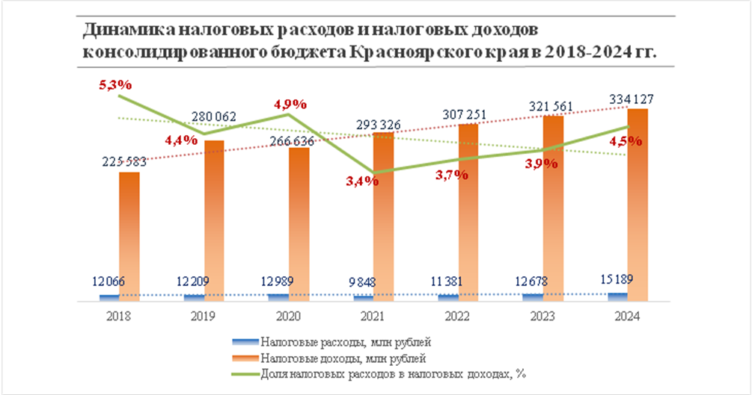
В структуре налоговых расходов в 2022-2024 годах, как и прежде, будут преобладать стимулирующие налоговые расходы, доля которых составит
в пределах 60,8% – 70,9%.
Увеличение общего объема налоговых расходов произойдет за счет использования налогоплательщиками стимулирующих налоговых льгот, предоставленных в качестве мер государственной поддержки крупных инвестиционных проектов. Объем стимулирующих налоговых расходов увеличится с 5,7 млрд рублей в 2021 году до 6,9 млрд рублей в 2022 году,
8,4 и 10,8 млрд рублей в 2023-2024 годах соответственно.
Объем социальных и технических налоговых расходов останется
в пределах 4,2-4,4 млрд рублей. Указанные льготы предоставлены организациям, финансируемым из краевого и местных бюджетов, фонда медицинского страхования, организациям, имеющим на балансе спортивные объекты, и категориям граждан, нуждающимся в социальной защите.
В предстоящем среднесрочном периоде решения об отмене (продлении) налоговых льгот будут приниматься с учетом результатов оценки эффективности налоговых расходов.

IV. Основные направления долговой политики Красноярского края на 2022 год и плановый период
2023–2024 годов

4.1. Итоги реализации долговой политики в 2020–2021 годах
В последние годы долговая политика была направлена на снижение государственного долга и поддержание его объема на экономически безопасном уровне при соблюдении ограничений, установленных бюджетным законодательством Российской Федерации.
Экономическая нестабильность 2020 года, вызванная новой коронавирусной инфекцией, и связанные с ней ограничения стали важными факторами, повлиявшими на трансформацию, развитие мировой экономики
и взаимодействия участников экономических отношений.
Рост потребности в дополнительных расходах на преодоление последствий коронавирусной инфекции и поддержка отраслей экономики внесли коррективы в проводимую бюджетную политику не только Красноярского края, но и других субъектов Российской Федерации (далее – субъекты РФ). Сложившаяся ситуация отличалась высокой степенью неопределенности и подвергалась постоянным изменениям.
Несмотря на негативные факторы, вызванные пандемией, и связанную
с ними повышенную нагрузку на бюджет финансовая устойчивость Красноярского края на фоне стабильной конъюнктуры сырьевых и валютных рынков и проводимой в крае взвешенной бюджетной политики обеспечивалась собственными доходами краевого бюджета. Хорошие финансовые показатели позволили выполнить задачи по снижению объема государственного долга края.
По итогам 2019 года госдолг края снизился на 21,9 млрд рублей за счет планового погашения задолженности по государственным облигациям края
и досрочного погашения кредитов коммерческих банков. В 2020 году продолжилась динамика его снижения, и на 1 января 2021 года размер государственного долга края сократился еще на 4,6 млрд рублей, составив
77,4 млрд рублей. Фактически, по абсолютному значению, госдолг края стал ниже отметки 2015 года.
В целом изменение объемов государственного долга в субъектах
РФ имело разнонаправленную динамику в 2020 году – в 25 субъектах РФ объем государственного долга сократился на 36,0 млрд рублей, в 12 субъектах РФ – остался без изменений, а в 48 субъектах РФ объем государственного долга вырос на общую сумму 419,1 млрд рублей.
Красноярский край относится к группе субъектов РФ, которые по итогам 2020 года снизили объем государственного долга и по объему снижения занял
3 место после Воронежской области и Ямало-Ненецкого автономного округа.
Умеренная долговая нагрузка края подтверждается отношением объема государственного долга к налоговым и неналоговым доходам краевого бюджета, которое по итогам 2020 года составило менее 35%, что позволяет соблюдать требования бюджетного законодательства и соглашения
по реструктуризации обязательств Красноярского края перед Российской Федерацией.

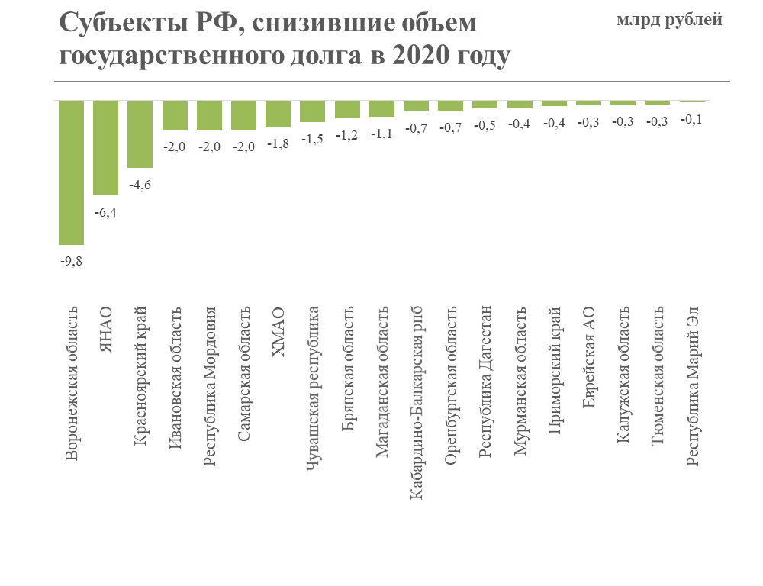 | 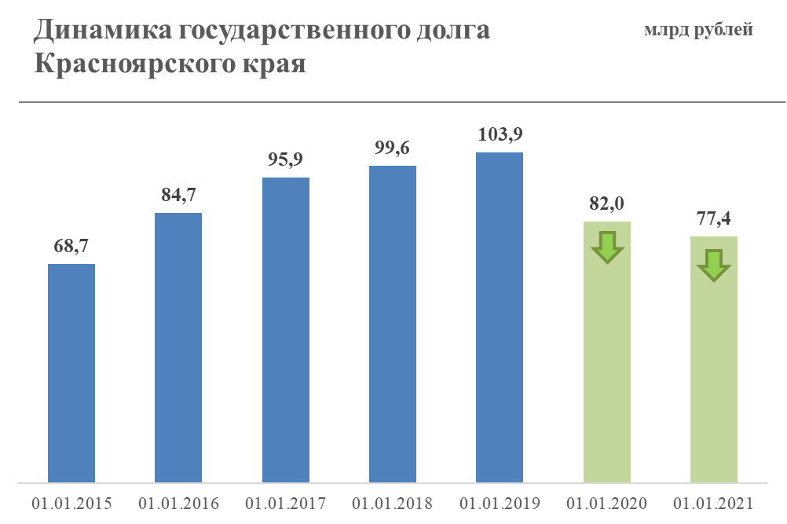
Федеральная политика, направленная на поддержку бюджетов субъектов РФ в условиях снижения собственных доходов, была усилена дополнительными мерами по бюджетному кредитованию.
Так, в сентябре 2020 года Красноярский край принял участие во втором этапе реструктуризации задолженности по бюджетным кредитам в рамках постановления Правительства Российской Федерации от 13.12.2017 № 1531
«О проведении в 2017 году реструктуризации обязательств (задолженности) субъектов Российской Федерации перед Российской Федерацией
по бюджетным кредитам». В результате край получил дополнительную рассрочку по погашению задолженности до 2029 года.
В настоящее время Правительством Красноярского края организована работа по реализации проектов инфраструктурного развития края
с использованием бюджетных кредитов, предоставляемых из федерального бюджета на финансовое обеспечение реализации инфраструктурных проектов. Предоставление инфраструктурных бюджетных кредитов рассматривается
при соблюдении требований, утвержденных порядком отбора инфраструктурных проектов, в условиях: годовая процентная ставка – 3%, срок – 15 лет.
Уверенная динамика поступления собственных доходов краевого бюджета по итогам 2020 года и истекшего периода 2021 года позволила обеспечить не только своевременное исполнение долговых обязательств за счет собственных средств, но и обеспечить сбалансированность краевого бюджета без привлечения заемных средств.
При этом впервые с 2013 года Красноярский край в 2019 году возобновил практику размещения краевых средств на банковских депозитах. По итогам
2020 года и 10 месяцев 2021 года Красноярский край входит в десятку субъектов РФ по объему размещения бюджетных средств на банковских депозитах.
Объем полученных доходов от размещения краевых средств
на банковских депозитах с 2019 года составил 1 969,6 млн рублей.
Кроме того, с 1 января 2021 года Федеральным казначейством осуществляются операции по управлению остатками средств на едином казначейском счете, доходы от которых зачисляются в бюджеты субъектов РФ. Средства, полученные от размещения временно свободных средств единого казначейского счета, перечисляются на единые счета бюджетов субъектов РФ
в соответствии с Правилами зачисления средств, полученных от размещения временно свободных средств единого казначейского счета, утвержденными постановлением Правительства Российской Федерации от 11.07.2020 № 1020.
В результате по итогам трех кварталов текущего года Красноярский край получил доходы в краевой бюджет в сумме 315,4 млн рублей.

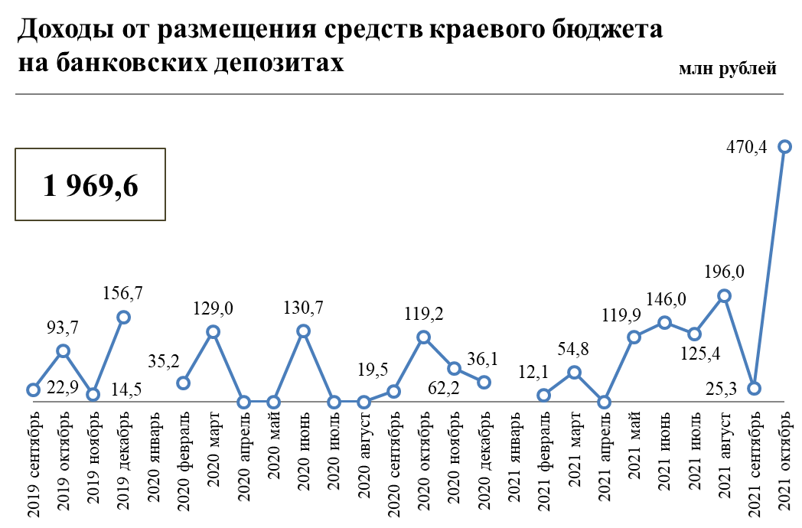 | 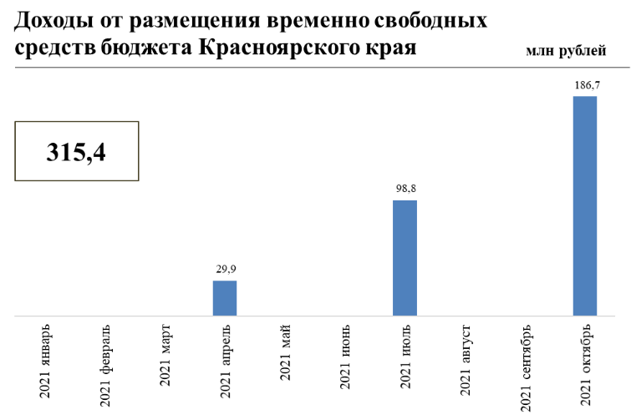
Высокая ликвидность бюджета Красноярского края и использование оптимального спектра финансовых инструментов обеспечили региону репутацию надежного заемщика, что подтверждается оценками независимых экспертов ряда рейтинговых агентств, а также отнесением Красноярского края по результатам оценки долговой устойчивости, проведенной в 2020-2021 годах Министерством финансов Российской Федерации, к группе субъектов РФ
с высоким уровнем долговой устойчивости.

4.2. Объем и структура государственного долга Красноярского края
Обеспечение привлечения заемных средств в необходимых объемах требовало диверсификации долгового портфеля по типам и срокам заимствований.
Поручение Президента Российской Федерации от 04.01.2017 № Пр-32
направлено на необходимость использования государственных ценных бумаг
как источника долгосрочного финансирования дефицита региональных бюджетов.
Так, основным видом государственных заимствований являются облигационные займы, которые в разные периоды занимают от 63% до 90% объема государственного долга. Данное направление выбрано как наиболее эффективный инструмент долговой политики, обеспечивающий привлечение долгосрочных заемных средств с оптимальным уровнем процентных ставок. Кроме того, облигации являются ликвидным рыночным инструментом
и формируют публичную кредитную историю Красноярского края.
До 2019 года в структуре государственного долга края присутствуют среднесрочные кредиты коммерческих банков, привлекаемые в целях финансирования дефицита краевого бюджета и погашения долговых обязательств края. В наиболее стабильных условиях исполнения доходов региональных бюджетов банковские кредиты являются самым гибким инструментом долговой политики, допускающим досрочное погашение долга
в случае поступления дополнительных доходов в краевой бюджет.
Наряду с коммерческими заимствованиями с 2015 года в объеме государственного долга возрастает доля бюджетных кредитов, привлекаемых
из федерального бюджета. Бюджетные кредиты являются самым выгодным инструментом долговой политики, так как процентная ставка по ним составляет 0,1% годовых.
Диверсификация долгового портфеля позволила минимизировать риски рефинансирования заимствований и сократить стоимость обслуживания государственного долга.
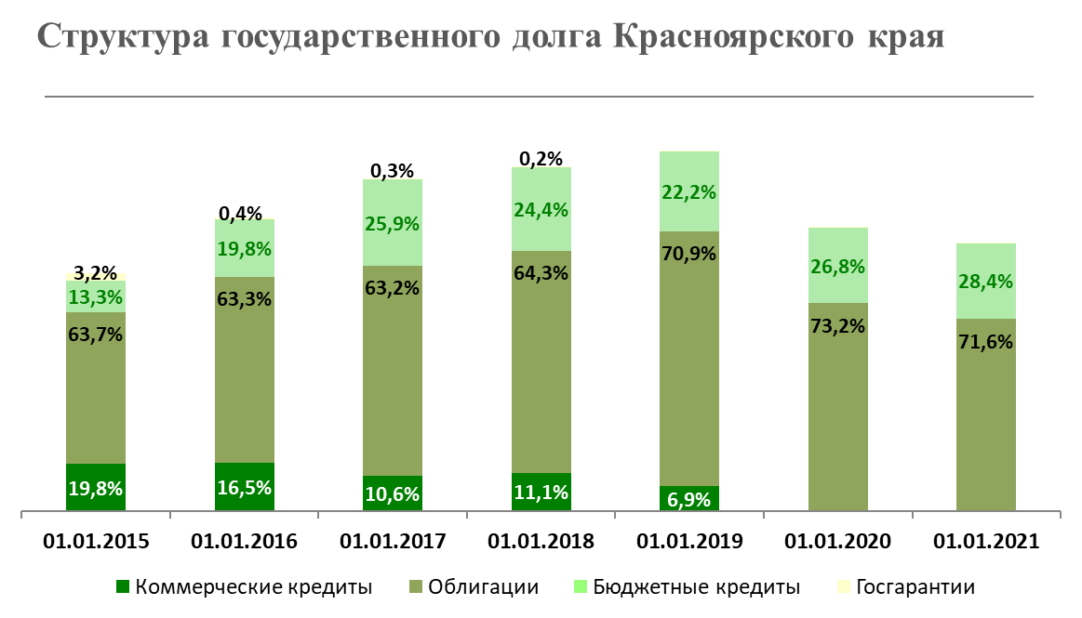
Структура государственного долга по состоянию на 1 октября 2021 года:
бюджетные кредиты из федерального бюджета и иные долговые обязательства – 22 млрд рублей (28,4%);
государственные ценные бумаги – 55 млрд рублей (71,6%).
Практика использования различных долговых инструментов будет продолжена и в предстоящем периоде 2022–2024 годов, так как она способствует повышению управляемости государственным долгом края.
В качестве основного источника заемных ресурсов с целью финансирования дефицита краевого бюджета и погашения долговых обязательств края в 2022–2024 годах рассматриваются облигационные займы
с амортизационными выплатами. В течение трех лет на их долю приходится более 90% от общего объема привлекаемых заемных средств без учета заимствований на кассовый разрыв.
В целях обеспечения устойчивости бюджетной системы края внутри финансового года планируется использовать краткосрочные банковские кредиты и бюджетные кредиты на пополнение остатка средств на едином счете краевого бюджета, предоставляемые Российской Федерацией за счет временно свободных средств единого счета федерального бюджета.
В целом объемы и параметры государственных заимствований будут определяться таким образом, чтобы обеспечивалась сбалансированность краевого бюджета при сохранении высокой степени долговой устойчивости. Отношение государственного долга к налоговым и неналоговым доходам краевого бюджета планируется в соответствии с установленными требованиями Бюджетного кодекса Российской Федерации и соглашениями по реструктуризации обязательств Красноярского края перед Российской Федерацией.

4.3. Основные факторы, определяющие характер и направления долговой политики на 2022–2024 годы
Долговая политика формируется с учетом прогноза социально-экономического развития Красноярского края на 2022 год и плановый период 2023–2024 годов в целях реализации бюджетной политики края.
Управление государственным долгом края непосредственно связано
с бюджетным процессом, поэтому при разработке долговой политики Красноярского края анализировались и учитывались факторы, влияющие
на размер дефицита краевого бюджета и, следовательно, на потребность края
в заемном финансировании.
В 2021 году федеральные решения были направлены на обеспечение долгосрочной устойчивости региональных и муниципальных финансов, повышение самостоятельности регионов.
В этой связи основными факторами, определяющими характер
и направления долговой политики края, будут являться:
потребность в финансировании крупных инвестиционных проектов, направленных на развитие инфраструктуры Красноярского края;
изменчивость финансовой конъюнктуры, обусловленной, в том числе, неблагоприятными внешнеполитическими факторами;
необходимость реализации дополнительных мер поддержки населения
и экономики края по мере уменьшения последствий коронавирусной инфекции;
изменения бюджетного законодательства и законодательства о налогах
и сборах, влекущие диспропорции между расходами и доходами краевого бюджета;
обеспечение расходных обязательств Красноярского края вследствие принятия Указов Президента Российской Федерации от 07.05.2018 № 204
«О национальных целях и стратегических задачах развития Российской Федерации на период до 2024 года», от 21.07.2020 № 474 «О национальных целях развития Российской Федерации на период до 2030 года».

4.4. Цели и задачи долговой политики
В 2022–2024 годах целями долговой политики являются:
обеспечение сбалансированности краевого бюджета;
поддержание объема и структуры государственного долга Красноярского края на экономически безопасном уровне с учетом всех ограничений, установленных бюджетным законодательством Российской Федерации.
Задачами долговой политики, направленной на достижение поставленных целей, являются:
планирование объемов и сроков привлечения заимствований в соответствии с программой государственных внутренних заимствований Красноярского края;
своевременное погашение и обслуживание долговых обязательств Красноярского края;
оптимизация структуры государственного долга по видам и срокам заимствований, в том числе диверсификация долгового портфеля с учетом конъюнктуры финансового рынка в целях сокращения расходов на его обслуживание;
соблюдение ограничений по объему государственного долга и расходам
на его обслуживание в соответствии с бюджетным законодательством Российской Федерации;
ведение полного учета информации о государственном долге
и формирование достоверной отчетности о государственных долговых обязательствах Красноярского края;
прозрачность (открытость) управления государственным долгом края.

4.5. Инструменты реализации долговой политики
Инструменты реализации долговой политики Красноярского края направлены на привлечение заемных ресурсов для региона при поддержании приемлемых уровней риска и стоимости заимствований.
Основными инструментами являются:
привлечение долгосрочных заемных средств (до десяти лет) преимущественно в виде эмиссии государственных ценных бумаг
с амортизацией долга на рефинансирование имеющегося государственного долга и финансирование дефицита краевого бюджета;
привлечение кредитов от кредитных организаций исключительно
по ставкам на уровне не более, чем уровень ключевой ставки, установленный Центральным банком Российской Федерации, увеличенный на 1% годовых;
привлечение краткосрочных бюджетных кредитов на пополнение остатка средств на едином счете краевого бюджета за счет временно свободных средств единого счета федерального бюджета;
привлечение временно свободных средств государственных, бюджетных
и автономных учреждений края в целях сокращения срока использования заимствований;
привлечение и рефинансирование бюджетных кредитов
при установлении соответствующих лимитов на федеральном уровне;
направление дополнительных доходов, полученных при исполнении краевого бюджета, на погашение долговых обязательств;
взаимодействие с рейтинговыми агентствами по определению уровня кредитного рейтинга Красноярского края;
планирование привлечения заемных средств с учетом необходимости равномерного распределения долговой нагрузки;
обеспечение своевременного исполнения долговых обязательств края;
осуществление мониторинга соответствия размера дефицита краевого бюджета ограничениям, установленным бюджетным законодательством Российской Федерации;
осуществление мониторинга соответствия параметров государственного долга края ограничениям, установленным бюджетным законодательством Российской Федерации, и условиям соглашений о реструктуризации, проведенной в 2017 году и продленной дополнительным соглашением
в 2020 году, по обязательствам края перед Российской Федерацией по бюджетным кредитам;
соблюдение сроков предоставления в Министерство финансов Российской Федерации информации о долговых обязательствах, отраженной
в государственной долговой книге Красноярского края и муниципальных долговых книгах муниципальных образований Красноярского края;
размещение информации о государственном долге на официальном сайте министерства финансов края;
эффективное управление временно свободными средствами краевого бюджета.
Инструменты реализации долговой политики будут направлены
на повышение эффективности управления государственным долгом Красноярского края, сохранение уровня кредитоспособности (платежеспособности) региона, позволят осуществить своевременное привлечение заимствований с наиболее благоприятными условиями, а также обеспечат достижение поставленных целей и задач.

4.6. Анализ рисков для бюджета Красноярского края, возникающих в процессе управления государственным долгом Красноярского края
К основным рискам, возникающим в процессе управления государственным долгом и влияющим на эффективность долговой политики
в среднесрочном периоде, относятся:
риск рефинансирования – вероятность неосуществления на приемлемых условиях новых заимствований для погашения накопленного долга
и, как следствие, необходимость использования доходов краевого бюджета
для исполнения долговых обязательств;
процентный риск – вероятность увеличения суммы расходов
на обслуживание государственного долга, связанная с ростом процентных ставок на рынке заимствований;
операционный риск – вероятность возникновения потерь (убытков)
в результате технических ошибок, несоблюдения бюджетного законодательства Российской Федерации, сбоев учетно-расчетных, информационных и иных систем.
Основными мерами, принимаемыми в отношении управления рисками, связанными с реализацией долговой политики, являются:
минимизация использования краткосрочных инструментов заимствований;
размещение долгосрочных ценных бумаг с фиксированной ставкой;
постоянный мониторинг рыночной конъюнктуры и следование прогнозам изменения процентных ставок при планировании расходов бюджета;
достоверное прогнозирование доходов краевого бюджета и поступлений
по источникам финансирования дефицита краевого бюджета;
планирование государственных заимствований с учетом экономических возможностей по привлечению ресурсов, текущей и ожидаемой конъюнктуры
на рынке заимствований;
принятие взвешенных и экономически обоснованных решений
по принятию долговых обязательств;
учет финансовых, макроэкономических и бюджетных прогнозов
при планировании графиков предстоящих платежей по погашению
и обслуживанию государственного долга.

Средняя цена на нефть за 8 месяцев 2021 года – 65,1 долл. США за баррель; среднегодовая цена, учтенная в бюджете, – 45,3 долл. США за баррель.

